ÍNDICE
- Descripción del proceso llevado a cabo para la actualización del PIFI 3.3. | 2
- Sexta autoevaluación Institucional y seguimiento académico. | 4
- Políticas de la institución para actualizar el PIFI, los ProDES y el ProGES. | 34
- Actualización de la planeación en el ámbito institucional. | 35
- Autoevaluación / revisión institucional de los ProDES en el marco del PIFI 3.3. | 43
- Contextualización de los Programas de Fortalecimiento de las DES (ProDES) y de la gestión institucional (ProGES) en el PIFI 3.3. | 44
- Valores de los indicadores institucionales a 2000, 2001, 2002, 2003, 2004, 2005 y 2006. | 46
- Consistencia interna del PIFI 3.3 y su impacto previsto en la mejora continua de la calidad y en el cierre de brechas de calidad entre DES | 51
- Concentrado de proyectos de la institución. | 58
- Conclusiones. | 59

- Descripción del proceso llevado a cabo para la actualización del PIFI 3.3.
La formulación del Programa Integral de Fortalecimiento Institucional (PIFI 3.3), de la Universidad Autónoma del Estado de México (UAEM), tiene el propósito de avanzar en la consolidación del proceso participativo de planeación estratégica de la Universidad, fortalecido con la formulación de los PIFI desde hace 5 años. El PIFI 3.3 tiene como objetivos mejorar la capacidad y competitividad académicas, la calidad de la gestión, así como promover el desarrollo de la innovación educativa, mediante el diseño de políticas, objetivos estratégicos, estrategias, proyectos y metas compromiso que permitan aprovechar las fortalezas institucionales, atender los principales problemas e incidir en el cierre de brechas de calidad entre las 12 Dependencias de Educación Superior (DES) y al interior de las mismas.
En el ejercicio de actualización del PIFI 3.2, la Institución da continuidad a los compromisos contraídos en el PIFI 3.0 y refrendados en el PIFI 3.2, hace un análisis profundo de sus políticas, estrategias y proyectos, así como de los resultados alcanzados. A partir de este análisis los instrumentos de planeación se replantearon para avanzar en el mejoramiento del nivel de habilitación de profesores de tiempo completo (PTC) mejorar el nivel de consolidación de cuerpos académicos (CA) y lograr que al menos 80% de la matrícula de licenciatura sea atendida por programas educativos (PE) de calidad; que estén en nivel uno de los Comités Interinstitucionales para la Evaluación de la Educación Superior (CIEES) o acreditados por organismos del Consejo para la Acreditación de la Educación Superior (COPAES).
Para llevar a cabo este proceso de planeación se fortalecieron los cuatro equipos de trabajo formados en 2003, definiendo con mayor precisión sus funciones y tareas. El grupo directivo fue encabezado por el Rector, los secretarios de Docencia, Administración, Investigación y Estudios Avanzados y, de Planeación y Desarrollo Institucional; cuyas funciones fueron actualizar la planeación, definir las políticas institucionales, participar directamente en reuniones para dar a conocer las políticas y estrategias institucionales y, apoyar el proceso. También se fortaleció el grupo coordinador integrado por seis integrantes de la Secretaría de Docencia, seis de la Secretaría de Investigación y Estudios Avanzados y cuatro de la Secretaría de Planeación y Desarrollo Institucional; este grupo tuvo la función de capacitar y asesorar al personal de las dependencias de educación superior (DES) en la formulación de sus programas, así como revisarlos, realimentarlos e integrar los documentos finales. En cada una de las 12 DES se integró un grupo técnico con líderes de CA, PTC, coordinadores de licenciatura, directores de unidades académicas (UA), así como encargados de la función de planeación, asignándoles las tareas de integrar la información de los PE y CA, sistematizarla para cada DES, analizarla y formular los ProDES.
Asimismo, se conformó un grupo para la formulación del ProGES, dirigido por el Secretario de Administración, un encargado de coordinar los trabajos, los titulares y personal de las direcciones que integran la Secretaría de Administración y los grupos de trabajo de las DES.
Una vez integrados los grupos, la Secretaría de Planeación y Desarrollo Institucional elaboró una propuesta de trabajo, organizó reuniones de trabajo con los integrantes de las DES con la participación del equipo directivo. Las reuniones tuvieron el propósito de presentar el cronograma de trabajo, homogeneizar conceptos, dar a conocer los documentos de realimentación que entregó la Subsecretaría de Educación Superior (SES). Los titulares de las Secretarías de Docencia, de Investigación y Estudios Avanzados, de Administración y de Planeación y Desarrollo Institucional, presentaron las políticas, objetivos y estrategias institucionales. Se impartió un curso para capacitar a los integrantes de las DES, con la participación de dos asesores de la SES.
El personal que participó en la formulación de los ProDES y el ProGES contó con la Guía PIFI 3.3, el PIFI 3.2, la realimentación de la SES al PIFI 3.2, las recomendaciones de los CIEES, de los organismos acreditadores y de asesores externos para la mejora y certificación de procesos bajo criterios de la norma ISO 9001/2000, así como con la actualización de la planeación institucional, las políticas institucionales para orientar la formulación de los ProDES y el sistema de información para el PIFI (SIPIFI).
Para formular los ProDES cada grupo realizó la autoevaluación de la DES y con base en ello, diseñó objetivos, políticas, estrategias y un proyecto integral que priorizó y calendarizó las acciones y recursos para mejorar y asegurar la calidad de sus PE, mejorar el grado de consolidación de sus CA, fortalecer al profesorado, cerrar brechas de calidad y mejorar el funcionamiento de la DES. Todo ello en el marco de los objetivos y las políticas institucionales, que permitirán insertar a la Universidad en el grupo de universidades mexicanas reconocidas por su calidad.
El equipo ProGES, basándose en la visión y las políticas institucionales, así como en la autoevaluación de los ProDES, organizó reuniones con los integrantes de las DES en las que aplicó un cuestionario para detectar y sistematizar las necesidades de las DES; proceso en el que identificó las principales fortalezas y problemas y formuló políticas que constituyeron un elemento primordial para la formulación de proyectos transversales en apoyo a las funciones sustantivas. Cabe mencionar que durante la formulación del ProGES, la Secretaría de Planeación y Desarrollo Institucional proporcionó asesoría a los grupos técnicos, aclarando dudas, analizando y realimentando las propuestas hasta integrar los documentos finales para entregarse a la SES.
Por otra parte, los grupos directivo y coordinador fueron los encargados de proporcionar instrumentos y metodologías para que los grupos técnicos revisaran la consistencia interna de los ProDES y su contextualización con el ProGES en el marco de las políticas institucionales.
El nombre de las personas y grupos colegiados que participaron en los 13 equipos para formular los ProDES y el ProGES se incluye en cada uno de esos documentos, por lo que únicamente se mencionan los integrantes de los grupos directivo y coordinador. En el primero participaron el Dr. en A.P. José Martínez Vilchis, Rector; M. en Com. Luis Alfonso Guadarrama Rico, Secretario de Docencia; Dr. Carlos Arriaga Jordán, Secretario de Investigación y Estudios Avanzados, Ing. Manuel Becerril Colín, Secretario de Administración; y MASS. Felipe González Solano, Secretario de Planeación y Desarrollo Institucional y, en el segundo grupo la Mtra. Zoyra Yanela Villareal Morales, el Dr. Nazario Pescador Salas, la Mtra. Mercedes Rojas Pedral, la Lic. Laura Gómez Vera, el Dr. Alfredo Barrera Baca, el Mtro. Edgar Pereyra Flores, el M. C. León Velásquez Beltrán, el Mtro. Francisco Márquez Vázquez, el Lic. Jorge Diaz Ávila, el Mtro. Enrique Navarrete Sánchez, la Lic. Patricia Montaño Reyes, el Mtro. Sergio Sánchez Galindo, el Lic. en E. Marco Antonio Reséndiz Rivas, la Lic. en E. Bárbara Dafné Berdeja Hernández, el C.P. Ramón Saavedra Gutiérrez y el Lic. en E. José Iracheta Carroll.
- Autoevaluación institucional y seguimiento académico.
Del análisis de la evolución de los principales indicadores y de los resultados de la realimentación del PIFI 3.2 se puede observar que la UAEM tiene logros significativos de 2000 a 2006, pero todavía insuficientes para convertir a la Universidad en una institución de alta calidad. Esto es, el número de PTC con perfil deseable y miembros del SNI se incrementó, el número de CA en consolidación y consolidados también aumentó y la calidad de los PE de licenciatura y de posgrado muestra avances importantes como se detalla más adelante. Estos resultados son alentadores si consideramos la magnitud de la Universidad ya que tiene presencia en 16 municipios del Estado de México, cuenta con 20 facultades, 10 centros universitarios y una escuela, ofrece educación superior a más de 34 mil alumnos, mediante 196 PE distribuidos como sigue: dos PE de TSU, 122 de licenciatura y 72 de posgrado y los recursos con que la apoyan los gobiernos federal y estatal no son suficientes para atender sus necesidades, que se vieron incrementadas por la expansión que se dio a partir de 1984 con la creación de unidades académicas profesionales, hoy centros universitarios y que en la actualidad atienden 36.7% de la matrícula de nivel superior de la Universidad.
Las políticas y estrategias diseñadas por la Universidad para mejorar la competitividad académica, propiciar la innovación curricular, y mejorar la integración y funcionamiento de las DES han sido eficaces, principalmente en Ciencias Naturales y Exactas; Ciencias Agropecuarias; Ingeniería y tecnología; Arquitectura, Diseño y Arte, y Ciencias Económico Administrativas, que muestran resultados positivos en la calidad de sus PE. Sin embargo, las cuatro DES que agrupan a los centros universitarios, a pesar de haber obtenido nivel 1 de los CIEES en un número importante de sus PE, la mayoría de sus PE prácticamente carecen de PTC y una proporción importante se ubican en nivel 2 de esos comités, en estas DES la investigación es incipiente, el equipamiento de talleres y laboratorios es insuficiente, presentan baja relación de volúmenes por alumno, baja eficiencia terminal y bajo índice de titulación. Merece un análisis aparte la DES de Ciencias de la Educación y Humanidades que cuenta con alto porcentaje de PTC con grado de doctor y recientemente sus PE obtuvieron el nivel 1 de los CIEES.
De lo anterior se puede concluir que existe una brecha clara en la calidad entre los PE que ofrecen las DES que agrupan a las facultades y las que integran a los centros universitarios, por lo que en este PIFI 3.3, se fortalecen y formulan políticas orientadas a cerrar esa brecha.
En cuanto a capacidad académica, podemos apreciar que únicamente las DES de Ciencias Naturales y Exactas y la de Ciencias Agropecuarias presentan avances significativos, a pesar de que la Universidad cuenta con un porcentaje importante de PTC con posgrado, especialmente con doctorado. Las políticas y estrategias se han fortalecido y tienen una orientación clara para mejorar el nivel de habilitación de los PTC y el nivel de consolidación de sus CA. Se han tomado acciones en cuanto a la reestructuración de los CA, buscando apoyarlos para evolucionar hacia el nivel “en consolidación”. Estas acciones consideran el trabajo colegiado y la definición de compromisos por parte de los miembros de los CA.
Evolución de los valores de los indicadores de la institución de 2000 a la fecha
En la gráfica 1 se puede observar para 2006 la tendencia del número de PE actualizados cambia, ya que algunos programas requieren actualizarse nuevamente. Por lo que respecta a los PE evaluados por los CIEES, a partir de 2003 se observa un mayor incremento, que se explica por las políticas y estrategias desarrolladas, ya que el 100% de los PE evaluables ha sido autoevaluados y 137 han sido evaluados por los CIEES, con avances importantes que se detallan en el apartado de competitividad académica.
La gráfica 2 muestra como se avanzó en el nivel de calidad de los PE, los clasificados en nivel 1 de los CIEES se incrementaron de 14 a 66 y los acreditados de 2 a 18 de 2000 a 2006. Análisis separado requieren los de nivel 2 que pasaron de 15 en 2000 a 66 en 2005, cuyo potencial, con el apoyo del gobierno federal para atender las observaciones de los CIEES, se aprovechó ya que 37 de ellos en 2006 alcanzaron el nivel 1 (28 de centros universitarios), y dos pasaron del nivel 3 al 2, no obstante, persisten algunas observaciones que se atenderán en su mayoría con políticas, estrategias y los proyectos integrales de las DES, así como del ProGES.
Los resultados son alentadores y nos permiten ser optimistas en cuanto a que en el 2006 la Universidad forme parte del grupo universidades de alta calidad del país.
En la gráfica 3 podemos observar que el índice de retención en el 2004 presentó una disminución significativa debido principalmente a que para muchos estudiantes no fue posible continuar sus estudios por la situación económica que imperó en el país. Esta situación se acentuó en el 2005 y para 2006 es satisfactoria la recuperación; sin embargo, en este PIFI se rediseñan políticas y estrategias que nos permitan alcanzar en el corto y superar en el mediano plazo las cifras de 2004.
Por lo que respecta a los índices de titulación, éstos venían mejorando paulatinamente, el número de PE con tasas de titulación superiores al 70% se incrementó hasta 2004, tendencia que no se conservó en 2005, en 2006 este indicador alcanzó un nivel histórico, como resultado de los programas de tutorías, becas y apoyo a la titulación, así como el incremento en las opciones de titulación que fueron aprobadas por el H. Consejo Universitario.
Los esfuerzos de la UAEM para brindar una educación con equidad se hacen patentes en los indicadores de la gráfica 4; ya que el número de alumnos becados y que reciben tutorías han tenido incrementos cada año, los segundos pasaron de casi 3 mil a más de 22 mil, de 2001 a 2006. El porcentaje de alumnos con algún tipo de beca (59.8%), es una fortaleza sobresaliente con que cuenta la Universidad comparada con otras IES del país.

Cabe mencionar que el ProInsTA permite atender a más del 60% de la matrícula y como se ve en la gráfica 5, se ha incrementado significativamente el número de profesores capacitados y habilitados como tutores.
Un factor determinante en la calidad del proceso enseñanza-aprendizaje lo constituye el profesorado, por ello, la UAEM apoya la formación didáctica y disciplinar de su personal académico. En la gráfica del lado derecho se puede ver que la proporción de PTC con posgrado se ha incrementado de manera importante y se han diseñado estrategias y políticas para que esta tendencia se consolide.

La mejora del perfil del profesorado y el acercamiento a cumplir en algunos PE la relación de alumnos por tutor recomendada por los organismos evaluadores, han sido impulsados por la incorporación de nuevos profesores de tiempo completo, así como las estrategias y políticas institucionales instrumentadas; como son los programas de estímulos para los docentes y descarga académica para estudios de posgrado, adquisición de equipo y bibliografía y mejora de la conectividad para apoyo al profesorado.  Debe reconocerse que las metas proyectadas para 2006 en cuanto a PTC en el SNI y los que cumplen el perfil PROMEP no se lograron en los niveles pretendidos, por lo que resulta necesario implantar nuevas políticas y estrategias que permitan consolidar la planta académica existente, pero se hace hincapié en la falta de PTC en una alta proporción de PE. | Cuadro 1. % de PTC
 | SNI
 | PROMEP
 | CON DOCTORADO
 | CON POSGRADO
 | IMPARTEN TUTORÍA
 |  | 2001 | 2002 | 2003 | 2004 | 2005 | 2006
Los PTC que cumplen el perfil PROMEP también muestran un aumento importante, casi se duplicaron de 2000 a la fecha a pesar de que en relación al total el porcentaje no favorece, los que están registrados en el SNI han tenido incrementos más modestos; sin embargo, dado que 77% de los PTC cuentan con grado de maestría o doctorado, se continuará buscando su reconocimiento en ambas instancias.
La mejora del nivel de consolidación de CA ha sido una prioridad de la presente administración de la Universidad. En la gráfica 6 se puede observar que de 2002 a 2005 los CA en formación se incrementaron, estos fueron la base de los logros significativos que se obtuvieron en 2006, ya que las políticas y estrategias implantadas, como la reestructuración de CA y la mejora del perfil de los PTC han permitido que la UAEM cuente con 20 CA en consolidación y 5 consolidados, para que esa tendencia continué, se intensificarán las acciones que permitan lograr las metas.
La calidad educativa se basa en la vinculación de los CA y sus LGAC con los PE, por ello se continuará privilegiando su desarrollo; parte de la vinculación de la investigación con la docencia se manifiesta en los 152 alumnos que participan en proyectos de investigación. Se han obtenido avances importantes para mejorar los niveles de consolidación de CA, a través de programas de capacitación y apoyo para formación profesional, así como las políticas para participación en programas de estímulos y contratación de nuevos PTC.
Impactos más relevantes de la planeación y su actualización anual (PIFI, ProDES) en la innovación educativa y la capacidad y la competitividad
Los PIFI han permitido fortalecer el Programa Institucional de Innovación Curricular (PIIC) que emprendió la UAEM a partir del 2001 para actualizar todos los PE de licenciatura. El modelo educativo que promueve el PIIC tiene entre otras las características siguientes: flexibilidad, enfoque centrado en el alumno, formación por competencias y movilidad estudiantil, a la fecha la totalidad de los PE de licenciatura se ofrezcan bajo ese modelo. Asimismo, la actualización de los planes de estudio y su instrumentación ha coadyuvado a fortalecer la calidad de los PE, mejorando su clasificación otorgada por los CIEES y en su caso la acreditación por organismos reconocidos por el COPAES.
Como resultado de las acciones para impulsar la movilidad estudiantil, hoy 94 alumnos tanto de licenciatura como de posgrado, se encuentran en programas de movilidad con valor crediticio en otras IES nacionales y extranjeras.
Respecto a la capacidad y competitividad académica, en seguida se detalla como los PIFI 2.0, 3.0 y 3.1, contribuyeron de manera significativa a mejorar en esos rubros.
Análisis de la capacidad académica
Gráfica 7. Número y % de PTC con perfil PROMEP  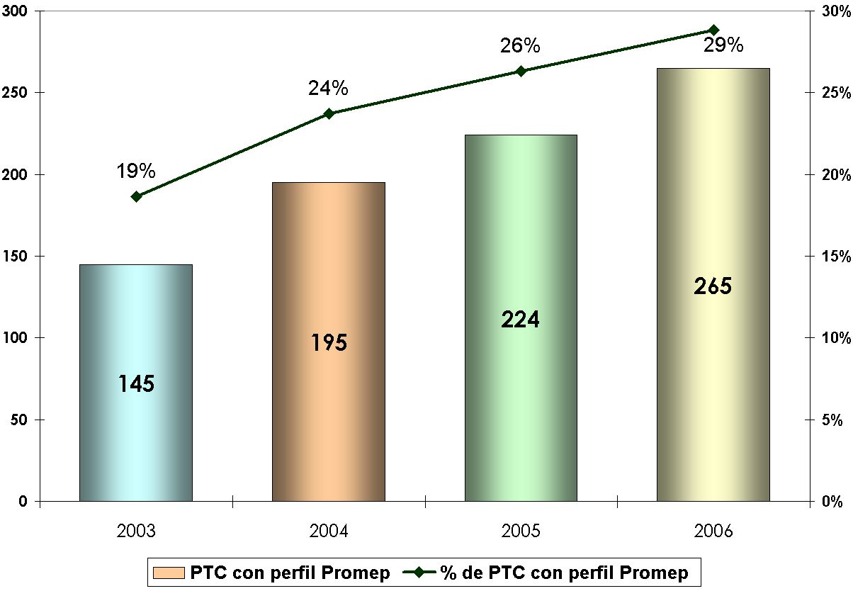 | Durante el ejercicio del PIFI, la Universidad ha presentado avances en todos los rubros referentes a la capacidad académica, sobre todo, en el último año, el caso de los cuerpos académicos consolidados y en consolidación, es precisamente en cuanto a CA que en este 2006 se empieza a ver con claridad el impacto del PIFI y de las estrategias y políticas institucionales establecidas, así como el esfuerzo de las DES por lograr la visión y mantener el rumbo.  Los PTC pasaron de 777 en 2003 a 919 en 2006, lo cual representa un crecimiento de 18%. Como se aprecia en la gráfica 7, en el mismo periodo los PTC que cumplen el perfil PROMEP pasaron de 145 en a 265, en términos absolutos crecieron 83%, mismos que representan 23% del total de PTC.

Como se muestra en la gráfica 8, los PTC inscritos en el SNI pasaron de 73 en 2003 a 122 en 2006, con un crecimiento del 67%, que representan 13% del total de PTC. Desde 2003 se observa un crecimiento constante en ambos rubros, sin embargo para 2006 el cambio es mayor en términos absolutos.  Para el caso de los PTC que son miembros del SNI, se observa un crecimiento en su número en el último año, pero respecto al total, representa un porcentaje similar al de 2005, aunque considerablemente mayor que 2003 y 2004. | Gráfica 8. Número y % de PTC miembros del SNI  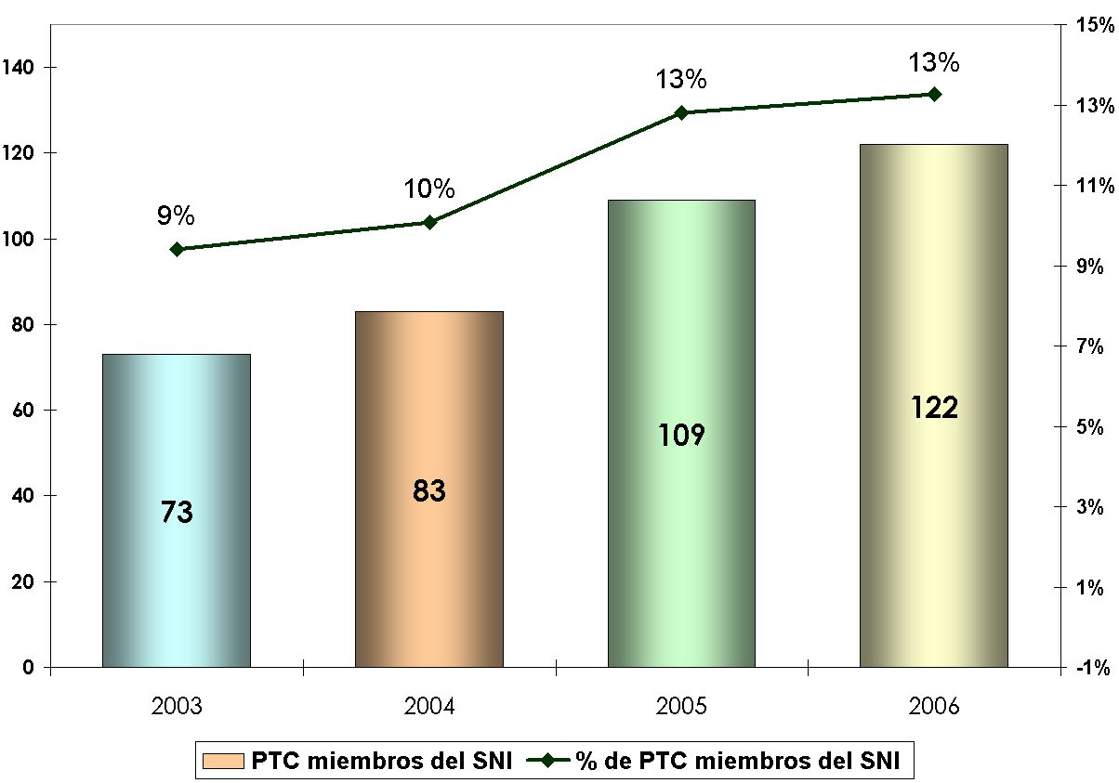
Respecto a CA consolidados, el avance que se tuvo de 2005 a 2006 fue sobresaliente, al pasar de un CA consolidado a cinco. Los logros no se reducen solo a los CA consolidados, sino se extienden a los que están en formación y en consolidación. Los primeros en 2003 representaban el 92% del total de CA, mientras que para 2006 representan solo el 74%, dejando espacio a los CA en consolidación que pasaron de 8% a 21% y a los CA consolidados, que en 2003 no había ninguno y en 2006 representan 5%. En 2003 se tenían 87 CA, para 2005 se logró tener 103, sin embargo, después de una reestructuración de los mismos de acuerdo a su viabilidad y pertinencia, en 2006 se decidió mantener 96.
Gráfica 9. Nivel de consolidación de los Cuerpos Académicos
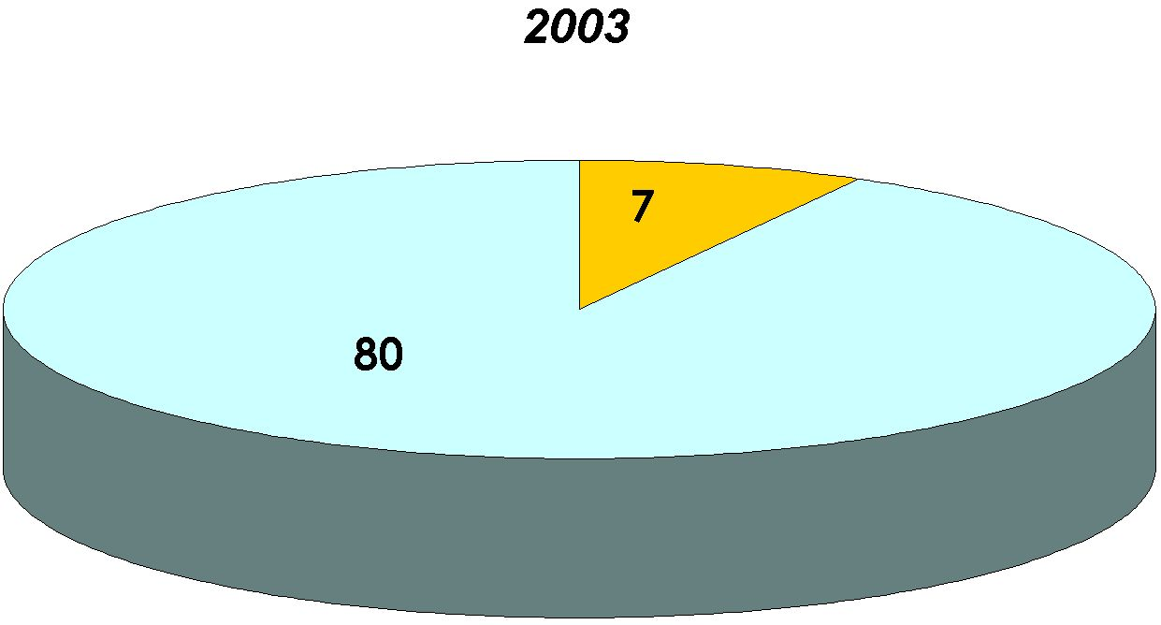 | 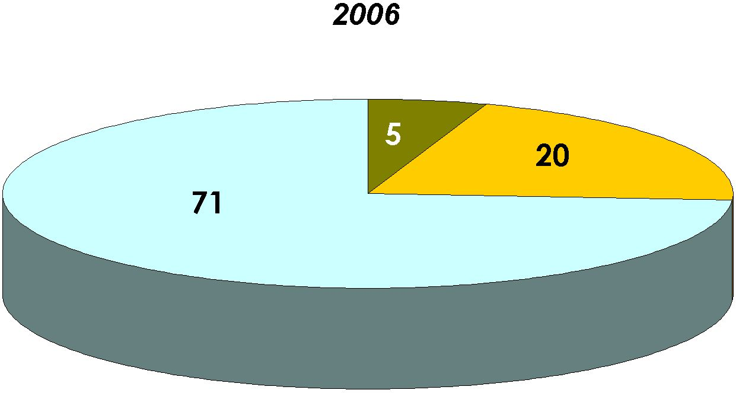

Como se puede apreciar en la gráfica 10 y en el cuadro 2, la capacidad académica de la UAEM se ha fortalecido paulatinamente, sobre todo en el año 2006; sin embargo, se reconoce la necesidad de generar nuevas políticas y estrategias, así como fortalecer las existentes, a fin de que la capacidad académica incida favorable y notoriamente en la competitividad de la Universidad.  Cuadro 2. Indicadores de capacidad académica | Gráfica 10. Capacidad académica  Comparativo 2003 y 2006  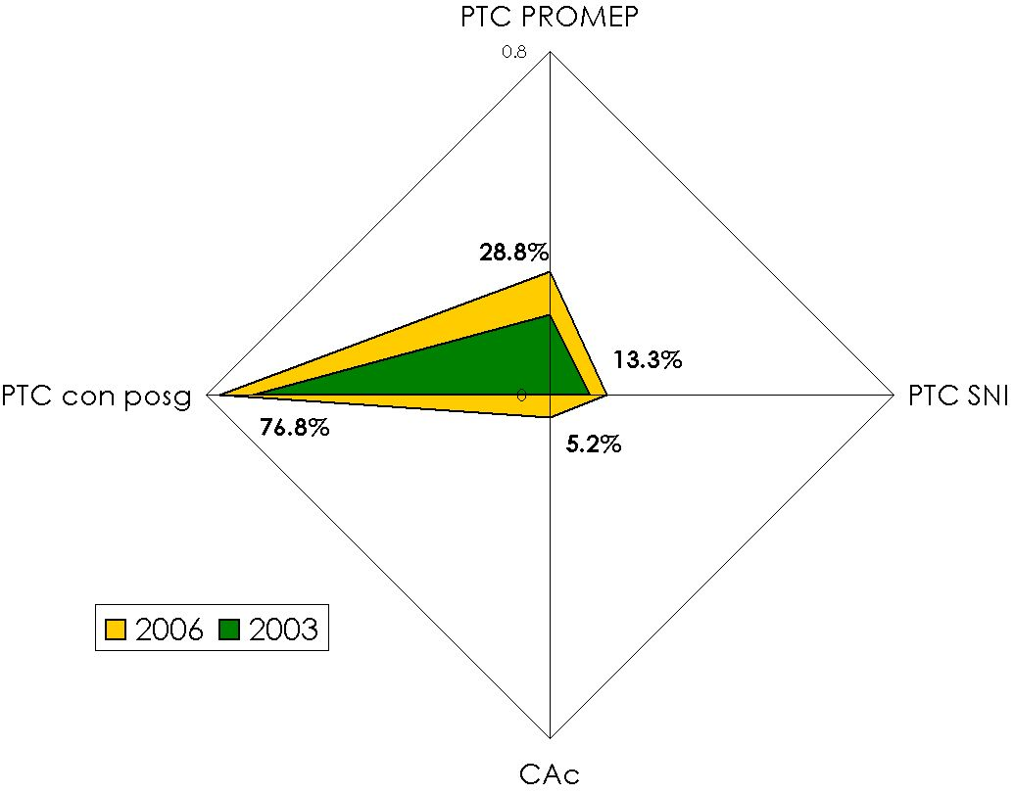
  Indicadores | 2003 |  | 2004 |  | 2005 |  | 2006
  Indicadores | Núm | % | Núm | % | Núm | % | Núm | %
  PTC PROMEP | 145 | 18.7 | 195 | 23.7 | 224 | 26.3 | 265 | 28.8
  PTC SNI | 73 | 9.4 | 83 | 10.1 | 109 | 12.8 | 122 | 13.3
  CAc | 0 | 0 | 0 | 0 | 1 | 0.9 | 5 | 5.2
  Total PTC | 777 |  | 823 |  | 851 |  | 919
  Total CA | 87 |  | 92 |  | 103 |  | 96

Cuadro 3. Principales indicadores de capacidad académica por DES
Período 2003-2006.
DES | Total de PTC |  |  |  | PTC con Posgrado |  |  |  | PTC PROMEP |  |  |  | PTC SNI |  |  |  | CA en Cons. |  |  |  | CA C
DES | 2003 | 2004 | 2005 | 2006 | 2003 | 2004 | 2005 | 2006 | 2003 | 2004 | 2005 | 2006 | 2003 | 2004 | 2005 | 2006 | 2003 | 2004 | 2005 | 2006 | 2005 | 2006
Ingeniería y Tecnología | 67 | 68 | 73 | 75 | 53 | 51 | 56 | 58 | 18 | 21 | 23 | 25 | 12 | 11 | 11 | 13 | 2 | 2 | 2 | 2 | 0 | 1
Ciencias Naturales y Exactas | 117 | 127 | 132 | 138 | 81 | 95 | 103 | 115 | 34 | 48 | 48 | 56 | 14 | 20 | 30 | 32 | 2 | 2 | 3 | 5 | 0 | 1
Ciencias de la Salud | 126 | 133 | 133 | 138 | 86 | 92 | 97 | 82 | 18 | 21 | 22 | 25 | 4 | 3 | 8 | 8 | 1 | 1 | 1 | 3 | 0 | 1
Arquitectura, Diseño y Arte | 30 | 29 | 33 | 34 | 13 | 15 | 20 | 18 | 4 | 5 | 8 | 10 | 1 | 0 | 0 | 0 | 0 | 0 | 0 | 0 | 0 | 0
Ciencias Sociales | 121 | 130 | 132 | 146 | 80 | 94 | 102 | 118 | 16 | 23 | 31 | 40 | 8 | 8 | 13 | 17 | 0 | 0 | 1 | 3 | 0 | 0
Ciencias de la Educación  y Humanidades | 120 | 126 | 128 | 138 | 98 | 98 | 101 | 112 | 32 | 42 | 47 | 50 | 22 | 24 | 23 | 27 | 1 | 1 | 1 | 4 | 0 | 1
Ciencias Económico  Administrativas | 61 | 63 | 64 | 63 | 48 | 52 | 53 | 54 | 2 | 3 | 7 | 10 | 1 | 1 | 4 | 3 | 0 | 0 | 0 | 0 | 0 | 0
Ciencias Agropecuarias | 93 | 93 | 99 | 104 | 77 | 79 | 84 | 81 | 21 | 29 | 30 | 34 | 10 | 13 | 17 | 17 | 1 | 1 | 0 | 3 | 1 | 1
Valle de México | 18 | 25 | 27 | 34 | 3 | 15 | 20 | 28 | 0 | 0 | 3 | 7 | 0 | 0 | 0 | 0 | 0 | 0 | 0 | 0 | 0 | 0
Texcoco | 17 | 19 | 18 | 30 | 8 | 13 | 13 | 25 | 0 | 1 | 2 | 3 | 1 | 1 | 2 | 3 | 0 | 0 | 0 | 0 | 0 | 0
Sur del Estado de México | 4 | 8 | 8 | 15 | 4 | 7 | 6 | 11 | 0 | 2 | 3 | 5 | 0 | 0 | 1 | 2 | 0 | 0 | 0 | 0 | 0 | 0
Atlacomulco | 3 | 2 | 4 | 4 | 1 | 0 | 4 | 4 | 0 | 0 | 0 | 0 | 0 | 0 | 0 | 0 | 0 | 0 | 0 | 0 | 0 | 0
Total | 777 | 823 | 851 | 919 | 552 | 611 | 659 | 706 | 145 | 195 | 224 | 265 | 73 | 83 | 109 | 122 | 7 | 7 | 8 | 20 | 1 | 5

Análisis de la competitividad académica
La oferta educativa de nivel superior de la UAEM se integra por 196 PE, de los cuales dos son de técnico superior universitario (TSU), 122 de licenciatura (Lic), 28 de especialidad, 34 de maestría y 10 de doctorado. Del total de PE de TSU y Lic 90% (111) fueron evaluados por los CIEES, 4% están en espera de evaluación y el resto (6%) son de nueva creación por lo que se consideran no evaluables.
Cabe destacar el importante avance que tuvo la UAEM en 2006 en cuanto al nivel de consolidación de los PE, ya que pasó de un índice de competitividad académica de 15% a 40.2%; lo que representa un incrementó en su competitividad de 166% respecto al año anterior. La mejora en este índice es más notoria aún si comparamos el dato actual (40.2%) con el valor para 2003 que fue del 8.6%, así pues en los últimos 3 años la competitividad académica creció 367%.
Cuadro 4. PE Según nivel de los CIEES

DES | CIEES 2003 |  |  | CIEES 2004 |  |  | CIEES 2005 |  |  | CIEES 2006
DES | 1 | 2 | 3 | 1 | 2 | 3 | 1 | 2 | 3 | 1 | 2 | 3
Ingeniería y Tecnología |  |  |  |  |  | 1 | 3 | 1 | 0 | 3 | 1 | 0
C. Naturales y Exactas | 7 | 1 |  | 7 | 1 | 7 | 7 | 1 | 0 | 7 | 1 | 0
C. de la Salud |  |  |  | 2 | 2 |  | 2 | 2 | 0 | 2 | 2 | 0
Arquitectura, Diseño y Arte |  | 3 |  |  | 4 | 2 | 2 | 2 | 1 | 5 | 0 | 0
C. Sociales | 1 | 5 |  | 6 | 2 | 7 | 7 | 2 | 1 | 8 | 1 | 1
C. de la Educación y Humanidades |  | 5 |  |  | 8 | 11 | 1 | 10 | 1 | 7 | 3 | 0
C. Económico-Administrativas | 3 | 1 |  | 3 | 3 |  | 3 | 3 | 0 | 3 | 3 | 0
C. Agropecuarias | 3 |  |  | 3 |  |  | 3 | 0 | 0 | 3 | 0 | 0
Valle de México |  |  | 1 |  | 7 | 4 | 0 | 19 | 11 | 10 | 13 | 7
Texcoco |  |  | 1 |  | 13 | 1 | 0 | 16 | 2 | 13 | 4 | 1
Sur del Estado de México |  |  | 1 |  | 5 | 1 | 0 | 5 | 1 | 0 | 6 | 0
Atlacomulco |  |  |  |  | 5 |  | 0 | 5 | 0 | 5 | 0 | 0
Total | 14 | 15 | 3 | 21 | 48 | 8 | 28 | 66 | 17 | 66 | 34 | 9

La mejora sustancial que muestra el índice de competitividad es el reflejo de la efectividad y eficiencia de las políticas establecidas y las estrategias ejecutadas en el marco del PIFI y el Plan Rector de Desarrollo Institucional 2005-2009, con el objetivo de insertar al UAEM en el Consorcio de Universidades Mexicanas (Cumex) y con ello responder a las expectativas de la comunidad universitaria y de la sociedad en general.
Gráfica 11. Evolución de PE de calidad
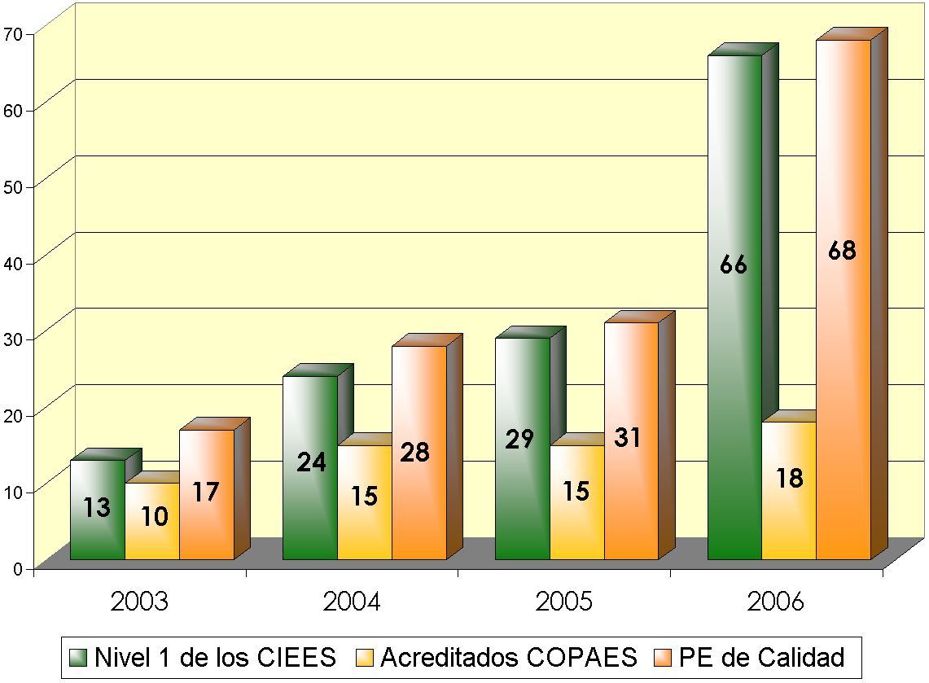

Los PE reconocidos por su calidad del año 2003 al 2006 pasaron de 8 a 18 los acreditados (incluyen 4 reacreditados), de 14 a 66 en nivel 1 y de 0 a 8 los de posgrado en el PNP; actualmente son 76 PE de calidad que representan el 40.2% de la oferta evaluable de educación superior de la UAEM. Cabe señalar que 15 PE de especialidades médicas fueron reconocidos por la Comisión Insterinstitucional de Formación de Recursos Humanos en Salud (CIFRHS).  Cuadro 5. Indicadores de competitividad académica | Gráfica 12. Competitividad académica  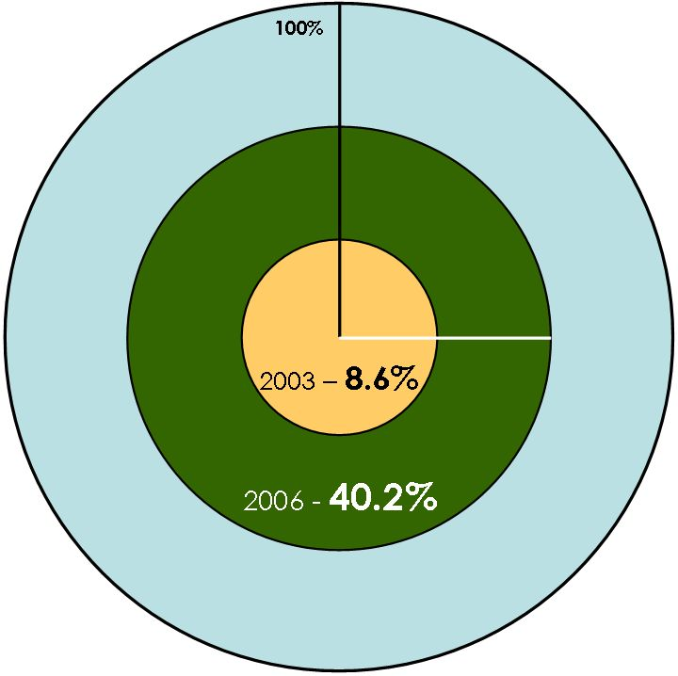
  Indicadores de  competitividad académica | 2003 |  | 2004 |  | 2005 |  | 2006
  Indicadores de  competitividad académica | PE | % | PE | % | PE | % | PE | %
  PE de licenciatura de calidad | 17 | 8.6 | 25 | 12.6 | 31 | 14.6 | 68 | 36.0
  PE Acreditados | 8 |  | 11 |  | 15 |  | 18
  PE en nivel 1 de los CIEES | 14 |  | 21 |  | 28 |  | 66
  PE PNP | 0 |  | 0 |  | 0 |  | 8 | 4.2
  Total de PE | 197 |  | 198 |  | 212 |  | 196
  PE Evaluables | 169 |  | 186 |  | 195 |  | 189
De los 108 PE de TSU y licenciatura que han sido evaluados por los CIEES, la Universidad cuenta con 34 en nivel 2 de consolidación, con una matrícula de 8,637 alumnos, que constituyen una oportunidad para transitar hacia un mayor nivel de competitividad académica.
Contrario a lo que en otro momento era evidente, hoy las DES muestran proporciones similares en cuanto a PE de calidad, excepto las DES de Valle de México y Sur del Estado México, quienes están en espera del resultado de la evaluación diagnóstica de los CIEES y de quienes se esperan avances significativos.
Matrícula en PE de calidad  A través de este tipo de programas, la Institución atiende 67.92% de la matrícula de licenciatura y TSU/PA y 13% de la de posgrado, consistente con la mejora de la competitividad la cobertura en PE de licenciatura de calidad muestra un incremento del 64.7% por ciento respecto al ciclo escolar 2005 y del 170% respecto al año 2003.  Cuadro 6. Matrícula en PE de calidad | Gráfica 13. Matrícula en PE de calidad  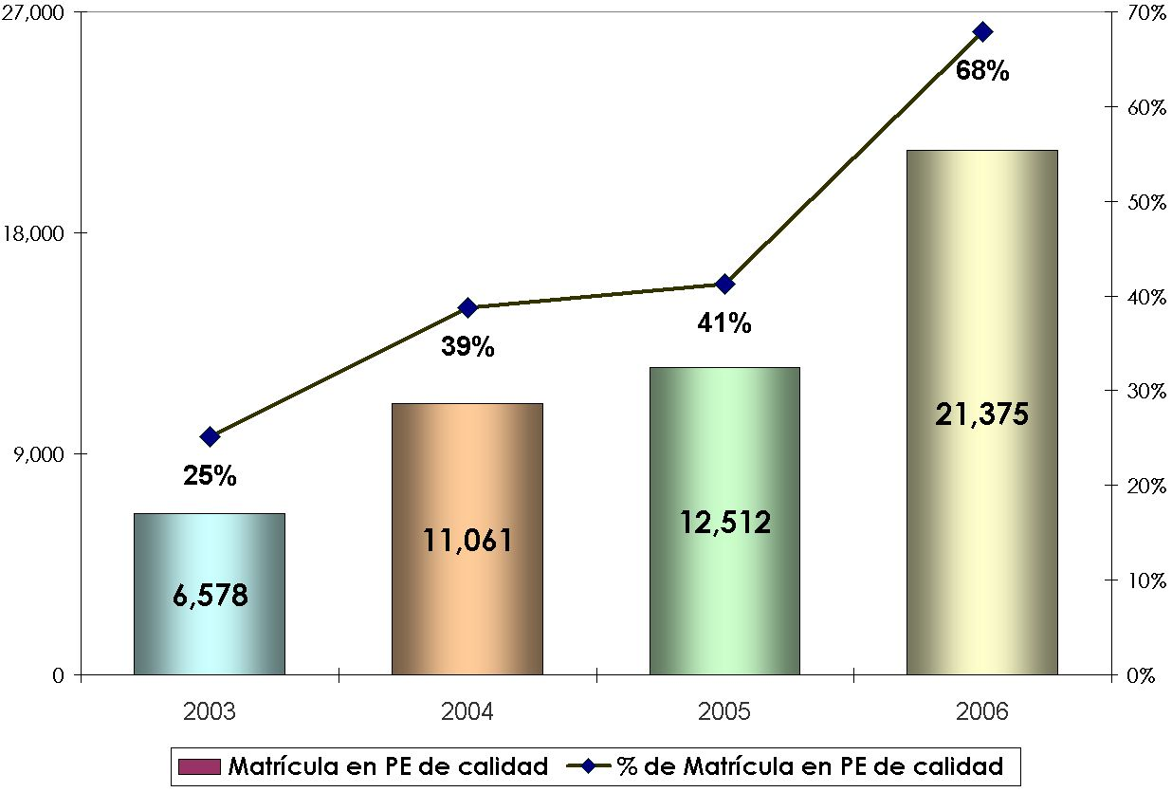
  Año | Matrícula de TSU y Licenciatura
  Año | PE evaluables | PE de calidad | % PE de calidad
  2003 | 26,176 | 6,578 | 25.13
  2004 | 28,535 | 11,061 | 38.76
  2005 | 30,341 | 12,512 | 41.24
  2006 | 31,472 | 21,375 | 67.92
Como se puede apreciar, el reto de atender al menos 70% de la matrícula con PE de calidad (según PIFI 3.2), la UAEM está (julio de 2006) a tan solo 2 puntos de lograrlo; porcentaje que conforme a los resultados que se han obtenido en los últimos meses, se espera que a finales de agosto de 2006, pueda rebasarse alcanzado incluso más de 80% (PIFI 3.3).
Cuadro 7. Índice de competitividad académica por DES, 2006
 | Las DES Ciencias de la Salud, Valle de México y Sur del Estado de México tienen una competitividad académica inferior al promedio de la UAEM (59%); en donde, si bien una de las DES muestra cero por ciento en el ICA, las últimas dos DES esperan los resultados de la evaluación por los CIEES de 13 PE.  En las DES Valle de México y Sur del Estado de México se agrupan 19 PE con nivel 2 de consolidación, es decir, el 16% de la oferta de licenciatura, con una atención a 4,165 alumnos. Esta situación, si bien representa un reto importante, también constituye una oportunidad ante la política institucional de apoyar la calidad de los PE en nivel 2 y favorecer su tránsito hacia el nivel 1. De lograrse este objetivo, para fines del mes de agosto de 2006 se estaría en condiciones de atender a más del 80% de la matrícula mediante PE evaluables de calidad.
  DES | ICA  % | % de PE por nivel de consolidación
  DES | ICA  % | Acr | 1 | 2 | 3
  C. Agropecuarias | 100 | 100 | 100 | 0 | 0
  Arquitectura, Diseño y Arte | 100 | 60 | 100 | 0 | 0
  C. Sociales | 89 | 11 | 89 | 11 | 11
  C. Naturales y Exactas | 88 | 13 | 88 | 13 | 0
  Atlacomulco | 83 | 0 | 83 | 0 | 0
  C. de la Educación y Humanidades | 78 | 0 | 78 | 33 | 0
  Ingeniería y Tecnología | 75 | 25 | 75 | 25 | 0
  C. Económico Administrativas | 67 | 50 | 50 | 50 | 0
  Texcoco | 62 | 0 | 62 | 19 | 5
  C. de la Salud | 50 | 50 | 33 | 33 | 0
  Valle de México | 31 | 0 | 31 | 41 | 22
  Sur del Estado de México | 0 | 0 | 0 | 100 | 0
  Total | 59 | 13 | 57 | 30 | 8
  ICA: Índice de competitividad académica en licenciatura

Las políticas y estrategias institucionales para mejorar la competitividad, dado que han generado avances satisfactorios, serán fortalecidas haciendo hincapié en la solución de los principales problemas que han obstaculizado el reconocimiento de la calidad de PE en algunas UA; entre otros, la necesidad de fortalecer la infraestructura física y de apoyo, así como el equipamiento y la falta de profesores de tiempo completo.
Si bien éstas son debilidades que en común identifican los CIEES en los PE de los ahora centros universitarios, incluidos aquellos que recientemente obtuvieron el nivel 1, es importante que el proceso de planeación atienda también el resto de las observaciones y recomendaciones de estos comités; entre otros: organización, currícula, alumnos, profesores, educación continua, investigación, infraestructura, vinculación y servicios a la comunidad, y finanzas.
Las estrategias instrumentadas que deben fortalecerse para continuar mejorando la calidad de los PE, incluyen acciones que favorecen la atención integral al estudiante, en particular las orientadas a: elevar la tasa de egreso y titulación; instrumentar cursos remediales para abatir el rezago y elevar el aprovechamiento escolar; operar servicios de orientación y bolsa de trabajo, así como actividades académicas y culturales complementarias. | Cuadro 8. Competitividad Vs capacidad académica por DES
  DES | ICA  % | Cap Acad % PTC
  DES | ICA  % | Promep | SNI | Posg
  Ingeniería y Tecnología | 75 | 33.3 | 17.3 | 77.3
  C. Naturales y Exactas | 88 | 40.6 | 23.2 | 83.3
  C. de la Salud | 50 | 18.1 | 5.8 | 59.4
  Arquitectura, Diseño y Arte | 100 | 29.4 | 0.0 | 52.9
  C. Sociales | 89 | 27.4 | 11.6 | 80.8
  C. de la Educación y Humanidades | 78 | 36.2 | 19.6 | 81.2
  C. Económico-Administrativas | 67 | 15.9 | 4.8 | 85.7
  C. Agropecuarias | 100 | 32.7 | 16.3 | 77.9
  Valle de México | 31 | 19.4 | 0.0 | 77.8
  Texcoco | 62 | 10.0 | 10.0 | 83.3
  Sur del Estado de México | 0 | 33.3 | 13.3 | 73.3
  Atlacomulco | 83 | 0.0 | 0.0 | 100.0
  Promedio UAEM | 59 | 28.8 | 13.2 | 76.7

En lo que respecta a profesores es preciso consolidar el nivel de habilitación de la planta académica; incrementar el número de PTC y su participación en el SNI, PROMEP y/u otros programas de estímulo a la productividad; impulsar actividades de actualización profesional y promover una distribución equilibrada de actividades de los PTC en cuanto a docencia, investigación, tutorías y otras actividades académicas.
Lo anterior ha obligado a examinar con detalle las características personales, laborales y profesionales de los PTC, para detectar los factores que inhiben su productividad permanente y colegiada en CA. Esto llevó a impulsar estrategias diferenciadas para fortalecer la capacidad y competitividad académicas en las DES con valores más bajos. Los resultados se pueden considerar satisfactorios conforme a las cifras que citaron anteriormente.
Análisis de brechas de capacidad académica entre DES
En cuadro 9 se muestran los avances en la mejora de la capacidad académica de la UAEM por DES; asimismo, refleja con claridad como paulatinamente las brechas de calidad van disminuyendo.
Cuadro 9. Principales indicadores de capacidad académica 2001 y 2006 por DES
% CA CONSOL | 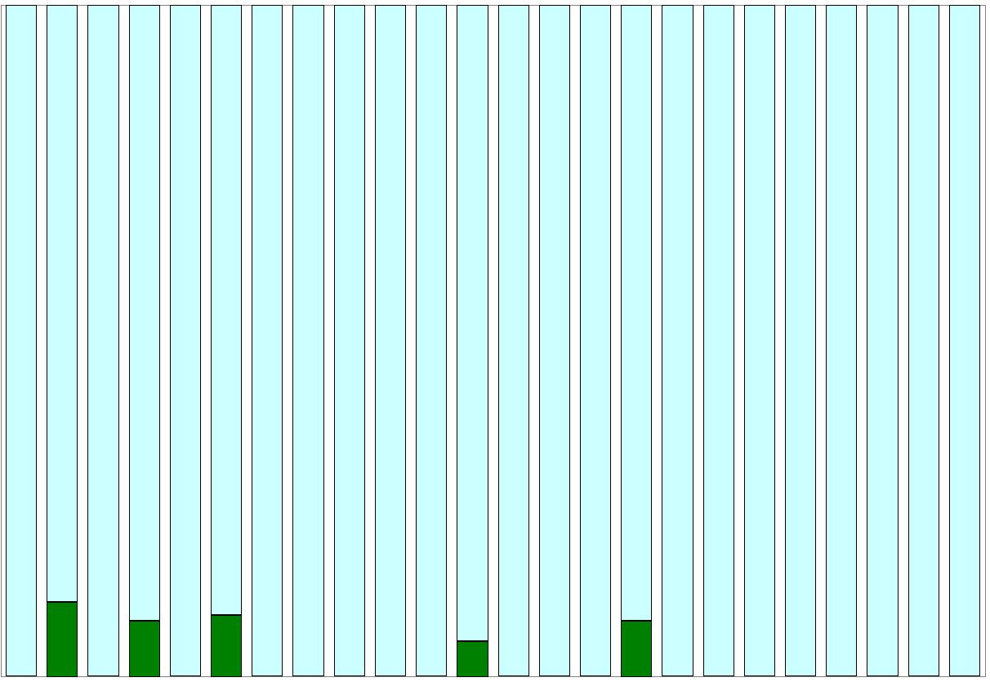
% PTC SNI | 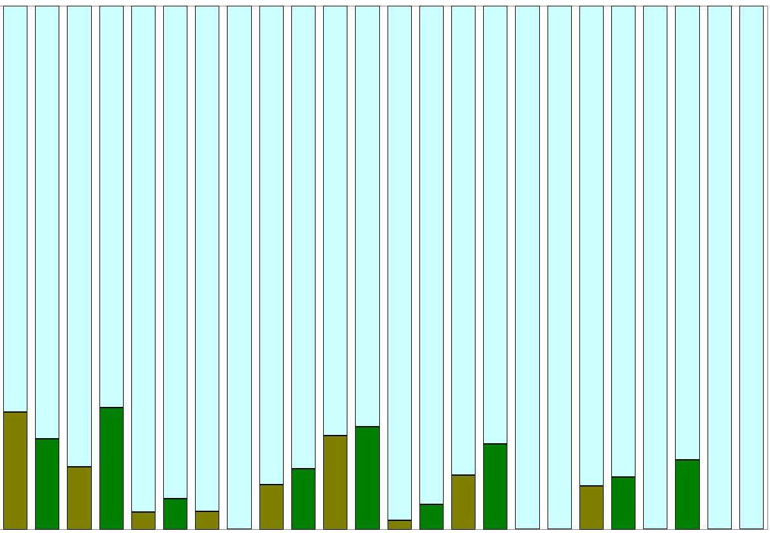
% PTC PROMEP | 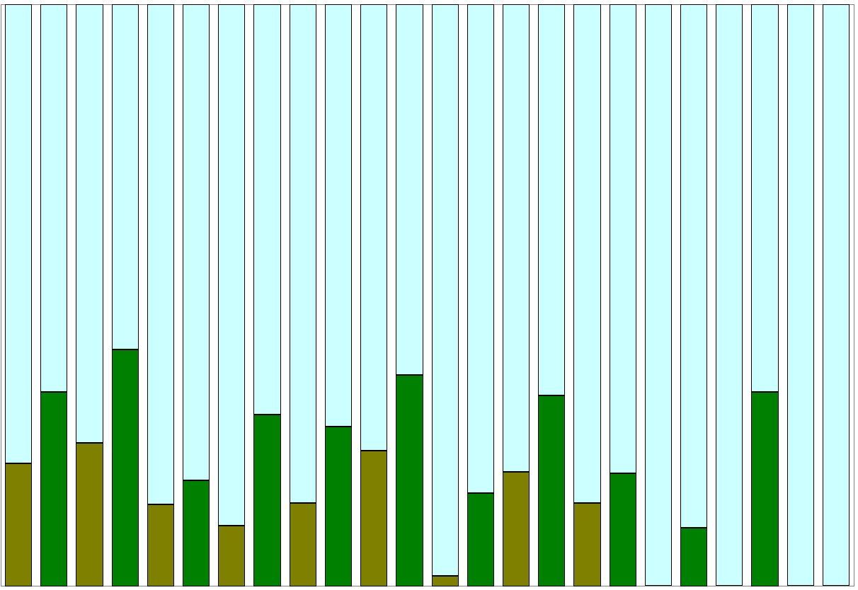
% PTC CON POSGRADO | 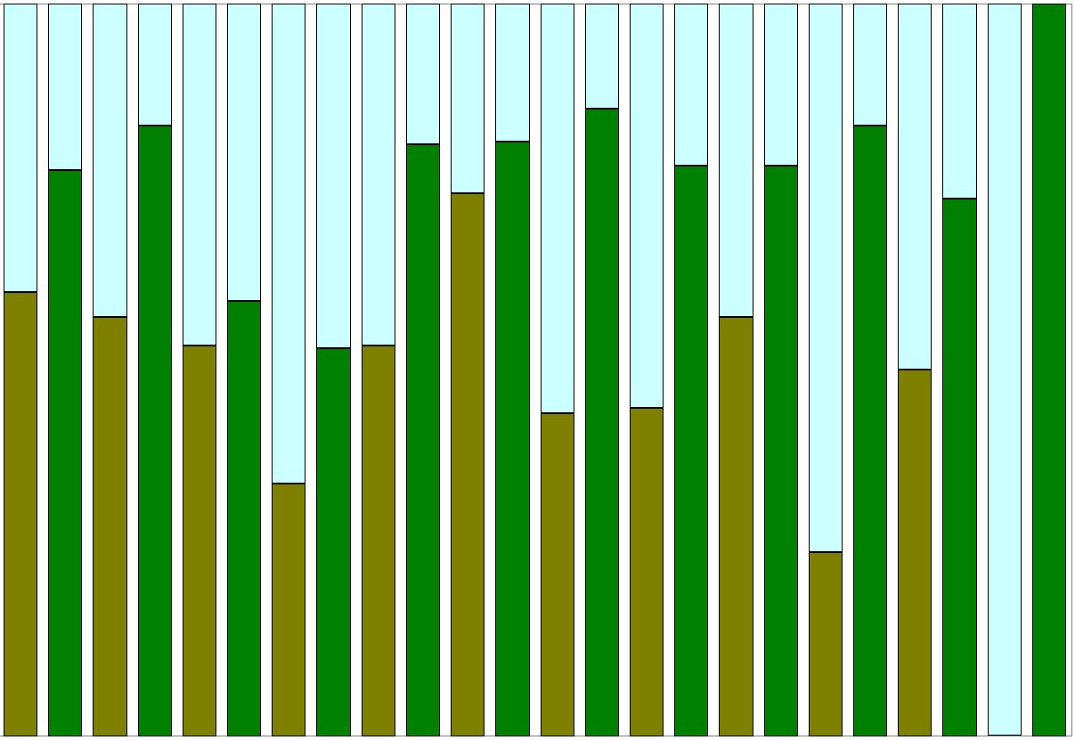
 | ING | CNE | CDS | ADA | CCS | EYH | EDM | CAG | VDM | TEX | SDE | ATL

 | Valor 2001 |  |  | Valor 2006 |  |  | Área de oportunidad

 | ING |  | CNE |  | CDS |  | ADA |  | CCS |  | EYH |  | EDM |  | CAG |  | VDM |  | TEX |  | SDE |  | ATL
 | 2001 | 2006 | 2001 | 2006 | 2001 | 2006 | 2001 | 2006 | 2001 | 2006 | 2001 | 2006 | 2001 | 2006 | 2001 | 2006 | 2001 | 2006 | 2001 | 2006 | 2001 | 2006 | 2001 | 2006
% PTC con posgrado | 61 | 77 | 57 | 83 | 53 | 59 | 34 | 53 | 53 | 81 | 74 | 81 | 44 | 86 | 45 | 78 | 57 | 78 | 25 | 83 | 50 | 73 | 0 | 100
% PTC SNI | 22 | 17 | 12 | 23 | 3 | 6 | 3 | 0 | 9 | 12 | 18 | 20 | 2 | 5 | 10 | 16 | 0 | 0 | 8 | 10 | 0 | 13 | 0 | 0
% PTC Promep | 21 | 33 | 25 | 41 | 14 | 18 | 10 | 29 | 14 | 27 | 23 | 36 | 2 | 16 | 20 | 33 | 14 | 19 | 0 | 10 | 0 | 33 | 0 | 0
% CA consolidados | 0 | 11 | 0 | 8 | 0 | 9 | 0 | 0 | 0 | 0 | 0 | 5 | 0 | 0 | 0 | 8 | 0 | 0 | 0 | 0 | 0 | 0 | 0 | 0

ING Ingeniería  CNE Ciencias Naturales y Exactas  CDS Ciencias de la Salud | ADA Arquitectura, Diseño y Arte  CCS Ciencias Sociales  EYH Educación y Humanidades | EDM Económico Administrativas  CAG Ciencias Agropecuarias  VDM Valle de México | TEX Texcoco  SDE Sur del Estado  ATL Atlacomulco
En el caso del desarrollo de CA se ha mantenido una evolución equilibrada y gradualmente las DES van obteniendo la mejora del nivel de consolidación de los mismos, como se puede ver 5 de las DES ahora cuentan con 1 CA consolidado cada una. Las estrategias y políticas orientadas al fortalecimiento de cuerpos colegiados están encaminadas a promover la mejora del perfil de los integrantes de los CA de todas las DES, privilegiando aquellos que mayores necesidades presentan, a fin de evitar la generación de brechas en este rubro.
En cuanto al perfil del personal docente y su reconocimiento por el SNI y PROMEP, las brechas de calidad entre DES se han venido cerrando año con año; a través de estrategias y políticas como la contratación de PTC con perfil deseable para los PE que mayor relación presentaban de alumnos por profesor, así como apoyos para la realización de estudios de maestría y doctorado y de obtención de grados, y la capacitación didáctica conforme al modelo educativo del programa de innovación curricular.
Podemos concluir que de manera general, los resultados obtenidos han permitido cerrar considerablemente las brechas de calidad en cuanto a capacidad académica, aunque debe reconocerse que falta mucho camino que recorrer para alcanzar los niveles deseados.
Análisis de brechas de competitividad académica entre DES
La gráfica de abajo muestra los niveles de competitividad académica de la UAEM por DES y manifiesta con claridad los importantes avances en el fortalecimiento de este indicador, lo que redunda un el cierre de brechas de calidad entre DES y UA.
Cuadro 10. Principales indicadores de competitividad académica 2001 y 2006 por DES
% PE DE LIC DE CALIDAD | 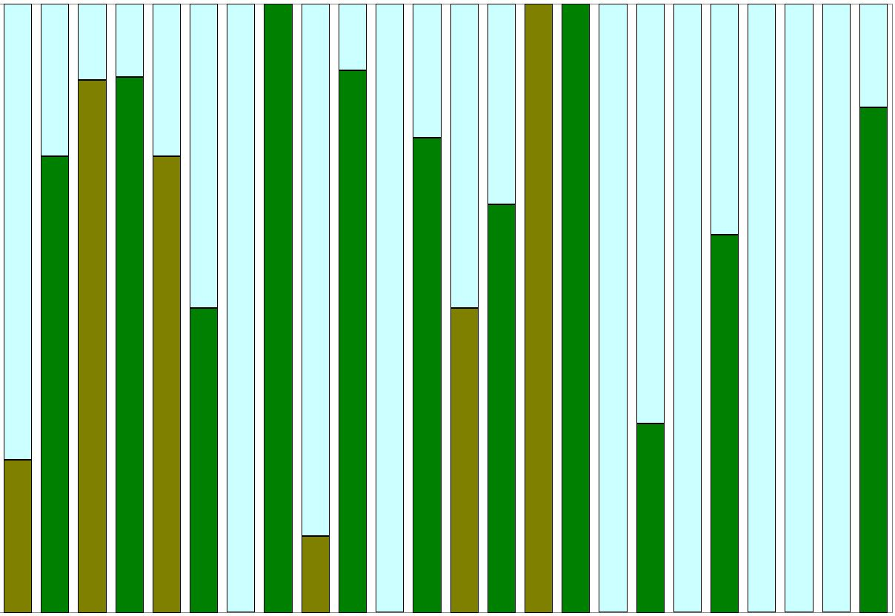
% MATRÍCULA EN PE DE CALIDAD | 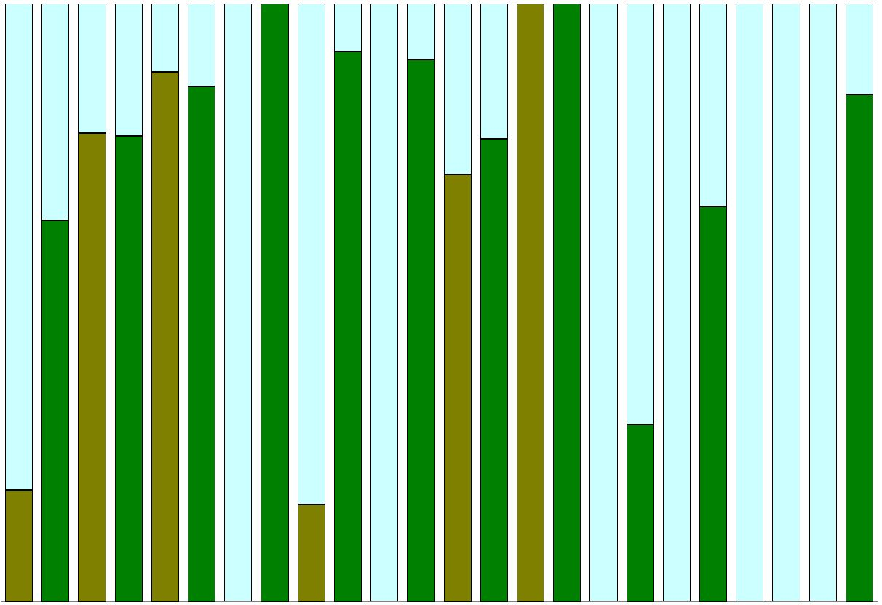
 | ING | CNE | CDS | ADA | CCS | EYH | EDM | CAG | VDM | TEX | SDE | ATL

 | Valor 2001 |  |  | Valor 2006 |  |  | Área de oportunidad

 | ING |  | CNE |  | CDS |  | ADA |  | CCS |  | EYH |  | EDM |  | CAG |  | VDM |  | TEX |  | SDE |  | ATL
 | 2001 | 2006 | 2001 | 2006 | 2001 | 2006 | 2001 | 2006 | 2001 | 2006 | 2001 | 2006 | 2001 | 2006 | 2001 | 2006 | 2001 | 2006 | 2001 | 2006 | 2001 | 2006 | 2001 | 2006
% PE de calidad | 25 | 75 | 88 | 88 | 75 | 50 | 0 | 100 | 13 | 89 | 0 | 78 | 50 | 67 | 100 | 100 | 0 | 31 | 0 | 62 | 0 | 0 | 0 | 83
% Matrícula de calidad | 19 | 64 | 78 | 78 | 89 | 86 | 0 | 100 | 16 | 92 | 0 | 91 | 71 | 77 | 100 | 100 | 0 | 30 | 0 | 66 | 0 | 0 | 0 | 85
Al comparar el índice de competitividad académica de la Universidad del año 2001 contra el de 2006, se puede apreciar un crecimiento de alrededor de 400%, es decir pasó de casi 8% al 40.2, esto enmarcado en los proyectos detonados a nivel institucional y con el apoyo de los Gobiernos Federal y Estatal, lo que evidentemente ha contribuido a cerrar las brechas entre DES; por ejemplo, la DES Texcoco pasó de 0 a 62% de PE de calidad, alcanzando a DES como la de Ciencias Económico Administrativas, o bien la DES Arquitectura Diseño y Artes que pasó de 0 a 100%, no son menos importantes los logros obtenidos en este sentido por las DES Atlacomulco, Valle de México y Ciencias de la Educación y Humanidades, que ahora cuentan con indicares satisfactorios.
Cabe mencionar que la única DES que muestra competitividad 0 es Sur del Estado de México, y la DES Valle de México muestra un índice inferior al promedio institucional; sin embargo, dado que los programas de mejora atendieron las recomendaciones de los CIEES y las derivadas de autoevaluaciones que realizó personal adscrito a las DES, se esperan mejoras en la clasificación de sus PE.
De los 68 PE evaluados por los CIEES hasta el corte del mes de julio de 2006, 37 obtuvieron el nivel 1, dos alcanzaron el nivel 2 y 29 están pendientes de recibir dictamen, el cual se espera para el mes de agosto del mismo año; con lo que se podría atender a más del 80% de la matrícula de los PE de licenciatura mediante PE de calidad y así poder formar parte del Consorcio de Universidades Mexicanas (Cumex).
Integración y funcionamiento de DES
Desde de su creación en 1956, la UAEM ha desarrollado las funciones sustantivas que le confiere su orden normativo a partir de una estructura orgánica basada en escuelas, facultades y unidades académicas profesionales. Estas instancias, que el Estatuto Universitario define como organismos académicos, planteles de la escuela preparatoria y dependencias académicas, son entidades dotadas de órganos de gobierno y académicos, excepto las unidades académicas profesionales que a partir de 2006 se convirtieron en centros universitarios y están formando sus órganos colegiados, además de dependencias de administración central, que atienden simultánea, sistemática y concomitantemente la docencia, investigación y difusión y extensión universitarias, en la disciplina o área de conocimiento que tengan asignados.
Esta larga tradición y la organización académica dificultan el trabajo multi o interdisciplinario en una estructura basada en áreas de conocimiento, como lo sugiere la categoría de Dependencias de Educación Superior (DES). En buena medida, es a partir de la participación de la UAEM en las convocatorias del PIFI cuando se inicia la integración y funcionamiento como DES, aunque de inicio acotado a este proceso de planeación y a la ejecución de los proyectos respectivos.
Gradualmente se ha incrementado el trabajo intra DES, asimismo, las UA por DES ahora comparten parte de la infraestructura con que se cuenta, principalmente los acervos e instalaciones. Por su parte los CA trabajan sobre líneas de generación y aplicación del conocimiento con objetivos y temas comunes para las UA que integran las DES. Asimismo, se imparten PE de posgrado interinstitucionales.
Si bien, no puede sostenerse que las DES observan una adecuada integración y apropiado funcionamiento como lo establece el PIFI, se registran los avances siguientes:
Cuadro 11. Avances en la integración y funcionamiento de las DES
Ámbitos | ING | TEX | CNE | ATL | CAG | ADA | VDM | SDE | EDM | EYH | CDS | CCS
Comparten instalaciones y equipo | X |  |  | X | X | X |  |  |  |  | X
Desarrollan proyectos conjuntos de investigación | X |  | X |  |  |  |  | X |  | X | X | X
Participación de PTC en los PE de la DES | X | X |  | X | X | X | X | X | X | X | X | X
Desarrollo de PE de licenciatura y posgrado | X | X | X | X | X |  | X | X |  | X
Organización de eventos académicos y científicos | X | X | X | X | X | X | X | X | X | X | X | X
Fortalecimiento de CA | X |  | X |  | X |  |  | X | X | X | X | X
Programas de mejora continua de la calidad | X | X | X | X | X |  | X |  | X |  | X
Proyectos para incrementar la tasa de titulación | X | X |  | X | X |  | X | X | X
Comparten recursos para el programa de tutorías | X |  |  | X
Comparten el acervo y biblioteca | X |  | X | X | X | X |  |  | X | X | X
Autoevaluación de la gestión institucional
Análisis de la evolución de la mejora continúa de la gestión
En este apartado se presenta una síntesis de la evolución de la gestión que se incluyó en el ProGES. La siguiente tabla muestra el avance en los indicadores que integran las metas compromiso asumidas por la institución en el marco del PIFI 3.0, para el ámbito de la gestión.

Meta compromiso |  | Meta 2005 |  | Valor alcanzado 2005 | Meta 2006 |  | Avance  Junio 2006 | Avance y/o rezago
Innovación Curricular
% de profesores formados como líderes de proyecto |  | 50 |  | 50 | 50 |  | 50 | 31 comités capacitados para evaluar planes flexibles, se reforzará la capacitación con guías de desarrollo curricular.
% de proyectos de instrumentación y evaluación curricular |  | 30 |  | 30 | 50 |  | 50 | Se concluyó la revisión y corrección de los proyectos curriculares y para 2007 continuará el equipamiento, la normatividad, las instalaciones y el sistema de control escolar.
% de estudios integrales para la definición de campos profesionales |  | 40 |  |  | 50 |  |  | No se contó con recursos extraordinarios para realizar esta tarea se espera realizarla en el 2007
% de planes de formación profesional diseñados, rediseñados |  | 30 |  | 30 | 25 |  | 25 | Los 60 planes de estudio se rediseñaron; no obstante es necesario iniciar el proceso para mejorar su operación.
% de profesores capacitados para el diseño y desarrollo de planes de estudio. |  | 30 |  | 30 | 30 |  | 10 | En 2005, formaron instructores para la elaboración de programas de estudio por competencias profesionales y en 2006 y 2007 se continuará con esta formación.
% de planes de estudio operando en un sistema automatizado de planeación académica |  | 30 |  | 30 | 100 |  | 70 | El sistema de control escolar administra el 100% de los PE y se ha iniciado su reestructuración para incorporar el control dinámico de las trayectorias escolares
% de carreras con estudios de seguimiento de egresados y evolución del mercado laboral elaborados |  | 60 |  | 30 | 60 |  | 25 | Los recursos del PEF 2005 permitieron realizar seguimiento de egresados de 30 PE de los CU que registraban recomendaciones de los CIEES. Se actualizó el directorio y se realizan estudios para 51 PE.
Educación a Distancia
PE operando en la modalidad a distancia |  | 7 |  | 0 | 7 |  | 0 | En 2006 se ofertarán las licenciaturas en Enseñanza del Inglés para Profesores, e Ingeniería Industrial; la Especialidad en Docencia en Turismo y el Diplomado de la Formación en Educación a Distancia
% Asesores capacitados en la modalidad a distancia |  | 55 |  | 25 | 50 |  | 8 | En 2006 se capacita a 25 asesores y diseñadores de material educativo para las licenciaturas de Enseñanza del Inglés e Ingeniería industrial, y la especialidad en Docencia en Turismo.
Programa de tutorías individual y en grupo
% de PTC y PMT capacitados como tutores |  | 100 |  | 76 | 100 |  | 42 | En 2006 se continúa la formación de los Profesores PTC para pasar de 595 a 610 tutores.
Alumnos por tutor atendidos en el PROINSTA |  | 10-20 |  | 10-15 | 10-20 |  | 10-15 | La formación de tutores permite mejorar la calidad de los servicios de orientación y asesoría académica.
% de PTC con Diplomado en Tutoría Académica |  | 60 |  | 10 | 80 |  | 10 | Las promociones del Diplomado en Tutoría Académica no han registrado la demanda adecuada para nuevas aperturas.
Fortalecimiento de los centros de autoaprendizaje teórico prácticos para PE de los CU.
UAP y OA con equipo renovado en sus laboratorios y talleres* |  | - |  | - | 14 |  | 19 | Con recursos PIFI 3.2 se apoya a 14 OA y 4 CU; sin embargo, permanecen necesidades por rezago e innovación tecnológica, a lo que se suma el equipamiento de los CU de nueva creación.
Textos universitarios para el fortalecimiento de los PE
Textos universitarios publicados | 5 |  | 5 | 5 |  | 5 |  | En 2005 se editaron 5 textos. En 2006 se publicaron “Tres volúmenes de Química”, “Microcontroladores AVR”, “Fundamentos para la explotación de las máquinas agrícolas”.
Ampliar y mejorar la conectividad institucional
% de computadoras conectadas a la red institucional | 66 |  | 65 | 72 |  | 68 |  | En la mayoría de los casos el equipo adquirido ha sustituido equipo obsoleto por lo que no se han requerido nuevas conexiones a la red.

Centros de auto acceso
Centros de autoacceso (CAA) equipados y en operación para Educación Superior | 17 |  | 12 | 20 |  | 22 |  | Gracias a la inversión de recursos PEF, se complementaron las áreas de comprensión y producción oral y escrita, video individual, conversación de acuerdo a las dimensiones del espacio físico en 11 CAA. Se programaron cursos para el personal responsable. Del equipo faltante en 3 de los 9 CAA se hará con recursos ProGES 3.2.
Sistema bibliotecario
Volúmenes por alumno | 15 |  | 15 | 16 |  | 15 |  | Los recursos destinados para mejorar el acervo documental han permitido alcanzar un promedio institucional de 15.8 volúmenes por alumno;
% de bibliotecas equipadas y automatizadas | 95 |  | 100 | 100 |  | 100 |  | Es necesario renovar los equipos de cómputo y periféricos, así como las licencias del software y del acervo electrónico.
Certificación de procesos estratégicos de gestión
Procesos Académicos y de gestión certificados bajo la norma ISO 9001:2000 | 34 |  | 54 | 37 |  | 56 |  | En 2005 se rebasó la meta, pero para 2006 no contó con recursos para avanzar en la certificación de procesos académicos.
Servicios externos certificados bajo la norma ISO 9001:2000 | 4 |  | 0 | 0 |  | 0 |  | No fue apoyada con recursos durante el periodo 2005-2006.
Desarrollo, implantación y explotación del Sistema de Información Institucional (SIIA)
% de módulos integrados por completo al SIIA | 85 |  | 85 | 90 |  | 87 |  | La nueva versión del SIIA que empezó a operar a partir de enero del 2006 permitió avanzar en la meta
% de integración al SIIA del nuevo módulo de Control Escolar | 55 |  | 5 | 80 |  | 5 |  | No se presenta un avance en el 2006 debido a que el sistema de control escolar está en redefinición.
% de módulos del SIIA terminados en la etapa de explotación | 70 |  | 63 | 90 |  | 63 |  | El SIIA no presenta avances en esta meta ya que se espera primero terminar la integración y automatización de la nueva versión.
Capacitación al personal directivo
% de personal directivo y de confianza capacitado en planeación estratégica | 80 |  | 90 | 100 |  | 100 |  | Con los recursos del PIFI 3.0 se concluirá la aplicación de este programa.
% de personal directivo y de confianza capacitado en procesos de gestión | 60 |  | 100 | - |  | -
Programas de capacitación derivados del análisis de competencias asociadas.* | - |  | - | 1 |  | 0 |  | No hubo asignación de recursos en PIFI 3.2 para la elaboración de los manuales de perfiles y descripción de puestos.
Actualización de la normativa de la institución
Actualización de la normativa | 32 |  | 11 | 32 |  | 16 |  | El avance de esta meta es parcial puesto porque los recursos necesarios no se suministraron.
Radio Universitaria
Radio Universitaria | 1 trámite |  |  | Inicio de operación |  | Obtención concesión |  | No se apoyó financieramente esta línea de acción en la versión anterior.

Seguimiento de los proyectos aprobados en el marco del ProGES
1. Innovación educativa y pertinencia social
Temática | Financiamiento  Otorgado | Impactos en la mejora de la calidad de la gestión
Innovación curricular | PEF 2005:  $6,780,266  PIFI 3.2:  $578,700  Total: $7,358,966 | - Innovación curricular de los 61 planes de estudio de nivel superior, para promover el trabajo académico multidisciplinario, la movilidad académica, la formación transversal y por competencias profesionales.  - Capacitación al 40% de la planta académica, en los 31 espacios educativos, para el diseño de planes y programas de estudio.  - Apertura de académicos y administrativos a las nuevas tendencias y corrientes educativas.  - Seguimiento y solución a problemas de operación, normatividad y de control escolar, derivados de la flexibilidad académica.  - Actualización del directorio de egresados de los 122 PE.  - Seguimiento de egresados para 30 PE que ofertan los CU.  - Atención a las recomendaciones de los CIEES en este tema.
Educación a distancia | PEF 2005:  $16,714,241  PIFI 3.2:  $599, 800.51  Total: $17,314,041 | - Integración de un grupo multidisciplinario para la asesoría, el diseño y la producción de material didáctico.  - Formación permanente del personal y creación de áreas novedosas para la educación continúa y a distancia.  - Impulso a la asesoría académica mediante Módulos Integrales de Aprendizaje, para disminuir la reprobación y deserción escolar.  - Promoción de la educación continúa y a distancia en los diversos espacios académicos, e identificación de proyectos educativos a impulsar en esta modalidad.  - Mejora continua del portal de Servicios Educativos (SEDUCA) para impulsar y apoyar comunidades académicas virtuales.
Programas de tutorías individual y en grupo | PEF 2005:  $25,400.00  PIFI 3.2:  $803,841.00  Total: $829,241.00 | - Formación y actualización de 2,192 tutores desde la instrumentación del Programa Institucional de Tutoría Académica (ProInsTA) en la UAEM (2002-2006).  - Atención al 67% de alumnos que cursan planes de estudio rígido y en desplazamiento y flexibles.  - Reorientación del ProInsTA en el nivel superior para incidir en la definición de trayectorias académicas e intervenir en problemas académicos para mejorar el rendimiento y retención escolar.  - Desarrollo del sistema automatizado para apoyar el ProInsTA
Fortalecimiento de los centros de autoaprendizaje teórico prácticos para PE de los CU. | PEF 2005:  $4,828,900.00  PIFI 3.2:  $23,000,000.00  Total $27,828,900.00 | - Apoyo a la formación teórico-práctica de los universitarios con la modernización y equipamiento de laboratorios y talleres.  - Adecuación progresiva del equipamiento e instrumental de los laboratorios y talleres, conforme al nuevo modelo de innovación curricular.
Textos universitarios para el fortalecimiento de los PE | Sin financiamieno | - Permanencia del Consejo General Editorial, y reestructuración del área de comercialización y distribución del fondo editorial.  - Celebración de 10 contratos de coedición (2005).

Mejora de la calidad de la gestión

2. Soporte e instrumental para el desarrollo académico
Temática | Financiamiento  Otorgado | Impactos en la mejora de la calidad de la gestión
Fortalecimiento de la infraestructura de cómputo y comunicaciones | PIFI 3.2:  $20,655,800.00 | - Instalación de la Red Privada Virtual.  - Mejoramiento tecnológico y ampliación de la cobertura de la red UAEM.  - Se mantienen los esquemas de seguridad instrumentados en 2004.  - Infraestructura de comunicaciones instalada en los espacios universitarios.  - Servicio de capacitación en tecnología para la comunidad universitaria y el público en general  - Infraestructura para videoconferencias en la totalidad de organismos académicos y CU.  - Se adquirió equipo de cómputo de alto desempeño para la operación de aplicaciones y sistemas automatizados institucionales.
Desarrollo de CAA de aprendizaje de lenguas y de informática | PIFI 3.2:  $1,896,500.00 | - Se adquirió mobiliario y equipo para: complementar áreas de 5 CAA, conexión de 30 equipos de cómputo a la red de CAA, adquisición de aprox. 280 volúmenes para distintas DES y 22 software, así como para la programación de un curso de actualización sobre Desarrollo de material didáctico.
Desarrollo del sistema bibliotecario | PIFI 3.2:  2, 625, 819.00 | La aplicación de $2,625,819 del PIFI 3.0, 10% de los recursos solicitados, durante 2004 solamente se cumplió una parte proporcional de los objetivos, destacando:  - La adquisición de 2,810 libros para las bibliotecas de las DES Sur del Estado de México, Valle de México, Ciencias de la Salud y Arquitectura, Diseño y Arte.  - La suscripción a 14 revistas y 8 materiales multimedia para la DES Valle de Bravo.  - La suscripción a 5 periódicos.  - Suscripción a 5 bases de datos en línea para todas las DES.  - Adquisición de 30 bancos móviles, 9 juegos de señalización y 98 sillas para las DES Sur del Estado de México, Valle de México, Atlacomulco y Texcoco.  - Adquisición de dos equipos de seguridad instalados contra robo y mantenimiento para el CU Temascaltepec y la Biblioteca Central.  - Instalación de un sistema automatizado para las 53 bibliotecas que integran todo el sistema universitario.  - Equipamiento de 6 bibliotecas. 2 de la DES Sur del Estado de México, una de la DES Valle de México y otra de la DES Texcoco, así como un taller de encuadernación instalado en la Biblioteca Central.
Certificación de procesos estratégicos de gestión | PIFI 3.2:  1,051,000 | - Somos de las primeras Universidades en incorporar procesos académicos al SGC, 56 procesos administrativos bajo la norma ISO 9001:2000.  - Existe una actitud para realizar el trabajo con calidad que avanza hacia nuevos espacios universitarios  - Se integrarán 23 nuevos procesos que abarcan actividades sustantivas de las áreas académicas al Sistema de Gestión de la Calidad bajo la norma ISO 9001:2000.  - Los cursos son dados con un enfoque aplicativo a los hábitos de trabajo y a el modelo del SGC.  - Se ha fortalecido el proceso de auditoria con la inclusión al grupo de nuevos auditores internos FONDICT.  - Se amplió el alcance de capacitación hacia el personal de cada unidad que integra el FONDICT.
Desarrollo, implantación y explotación del SIIA | Sin financiamiento para la versión 3.2 | - En enero de 2006 se inicio la operación de la nueva versión del SIIA, permitiendo contar con un avance significado en la automatización de los procesos administrativos y contables, garantizando la integridad y eficiencia de las transacciones.  - Desconcentración del presupuesto en las unidades responsables.  - El SIIA trabaja bajo una red institucional que cubre todas las dependencias de la Universidad y con un servidor HP super dome que soporta todas las transacciones administrativas del sistema.
Capacitación del personal directivo | PIFI 3.0:  $465,400.00 | - La Institución cuenta con un programa permanente de capacitación al personal directivo, generado a partir de las necesidades reales, medio por el cual se capacitó a personal de áreas centrales y de las DES.  - Se flexibilizaron los horarios de los cursos por lo que el personal tiene la oportunidad de capacitarse en horas y fechas indistintas, con lo cuál se incremento la participación del personal directivo.  - Con el nuevo enfoque de gestión de capital humano por competencias, se tiene perfiles y descripción de puestos basados en competencias del personal administrativo sindicalizado.  - Se creo un catalogo de puestos del personal administrativo sindicalizado, con lo cuál se asigna personal calificado a cada una las dependencias.
Actualización de la normativa de la institución | Sin financiamiento para la versión 3.2 | Para contar con un marco jurídico que responda a las necesidades de la Institución se han elaborado:  - Propuesta de Reforma a la Ley de la UAEM —actualmente en el Congreso Estatal— que entre otros aspectos, permitirá a las CU adquirir capacidad académica y administrativa.  - Bases normativas para regir el ingreso, permanencia y promoción de alumnos que cursen planes de estudio flexibles del nivel profesional.  - Reglamento para la Transparencia y Acceso a la Información de la UAEM.  - Reglamento Editorial de la UAEM.  - Reglamento de Tecnologías para la Información y sistemas de comunicación universitaria.  - Elaboración de lineamientos de educación continua y a distancia de la UAEM.  - Actualización de 2 Reglamentos internos de OA.  - Se cuentan con trabajos previos para actualizar el Reglamento de Facultades y Escuelas Profesionales, el Reglamento General de Becas y los concernientes en materia de normativa administrativa, investigación y defensoría universitaria.

Construcción y adecuación de espacios físicos

Plan maestro de obra universitaria | Este programa no contó con recursos del PIFI 3.2, | - Se asignaron: 98,743,220.00, a través de FAM, Fondo de Equidad , y PEF 2004 y 2005. En el periodo 2005-2006 se construyeron, remodelaron y acondicionaron 36,762 mts. Cuadrados en los espacios académicos de la UAEM, beneficiando a más de 10,000 estudiantes 357 maestros y 50 investigadores.

Seguimiento de la temática no incluida para esta versión pero financiada en PIFI 3.0

Mejora del clima organizacional | PIFI 3.0:  320,880.00 | - Se obtuvo el diagnóstico de clima y satisfacción laboral de los 39 espacios académicos de la UAEM, que dieron como resultado un diagnóstico a nivel institucional —logro que permitió dar atención a uno de los requerimientos para la implementación de la norma ISO 9001:2000 en la UAEM—.  - La UAEM es una de las pocas instituciones con su propia escala de medición de clima y satisfacción laboral.  - Fortalecimiento de lazos de identidad y promoción de los valores universitarios.
1. Innovación educativa y pertinencia social
Políticas aplicadas | Impacto en la competitividad académica derivado del proceso de planeación en el marco del PIFI
- La atención de las recomendaciones de los CIEES será prioridad para que la Institución forme parte de las universidades públicas de calidad reconocida por organismos nacionales o internacionales. | - La atención a las recomendaciones de los CIEES a permitido cerrar las brechas de calidad al interior y entre las DES, permitiendo mejorar las condiciones para que un mayor número de PE sean reconocidos por su calidad.
- Las actividades de asesoría atenderán a grupos de alumnos con dificultades académicas afines.  - El programa de tutoría operará en los 31 espacios que ofrecen estudios profesionales, apoyado en infraestructura técnica y material, así como en procesos permanentes de reclutamiento, selección y capacitación de tutores.  - El programa de tutoría privilegiará la atención de los alumnos de nuevo ingreso y de aquellos en periodos escolares iniciales. | - Formación y actualización de 2,192 tutores desde la instrumentación del ProInsTA en la UAEM (2002-2006).  - Reorientación del ProInsTA en el nivel superior para incidir en la definición de trayectorias académicas e intervenir en problemas académicos para mejorar el rendimiento y retención escolar.  - Desarrollo del sistema automatizado para apoyar el ProInsTA
- Los estudios de seguimiento de egresados y sobre la evolución del mercado laboral apoyarán los procesos de evaluación curricular y los mecanismos de vinculación con la sociedad. | - Actualización del directorio de egresados de los 122 PE.  - Seguimiento de egresados para 30 PE que ofertan los Centros Universitarios.
(*) Estos indicadores no se han cuantificado porque no se han incluido en versiones anteriores del PIFI.

Cuerpos Académicos
Políticas aplicadas | Impacto en la competitividad académica derivado del proceso de planeación en el marco del PIFI
Dar prioridad al establecimiento de la calidad en la formación profesional, elaborando proyectos que fortalezcan los estándares cualitativos y cuantitativos de las etapas, componentes y actores del currículo universitario, con énfasis especial en el mejoramiento del perfil del profesorado e impulsando la consolidación de los CA dentro de la DES. | Se ha logrado tener un incremento de 340 que se tenían en el 2001 a 741que son con los que se cuenta en el 2006.  El apoyo institucional a la planta docente de todas las DES ha permitido facilitar las condiciones para que realicen estudios de postgrado.
 | Se ha logrado incrementar el número de profesores con perfil deseable, de 51 que se tenían en el 2001 a 265 que son con los que se cuenta en el 2006. La política de selección y contratación de personal docente ha permitido incrementar la plantilla de profesores con perfil deseable.
 | Se ha logrado incrementar el número de profesores adscritos al SNI, de 40 que se tenían en el 2001 a 122 que son con los que se cuenta en el 2006, mediante la difusión detallada de las convocatorias de ingreso al SNI.
 | En el año 2001 no se tenía registrado en el PROMEP a ningún CA “Consolidado”, sin embargo en el 2006 ya se cuenta con 5 CA en este nivel. El equipamiento y la habilitación de espacios físicos adecuados han apoyado de manera importante la consolidación de los cuerpos académicos.
 | En el año 2001 no se tenía registrado en PROMEP a ningún CA “En consolidación, sin embargo en el 2006 ya se cuenta con 20 CA en este nivel. El equipamiento y la habilitación de espacios físicos han impulsado la integración de los CAEC y CAEC.
 | El funcionamiento de programas de capacitación y actualización, a través del Centro de Capacitación de la UAEM (CCyDEPA) mejora las aptitudes de los docente en las DES.

2. Soporte e instrumental para el desarrollo académico
Políticas aplicadas |  |  | Impacto en la competitividad académica derivado del proceso de planeación en el marco del PIFI
- La administración de los recursos institucionales se sustentará en el desarrollo profesional y el trabajo participativo del personal, y la incorporación de las prácticas de gestión más sobresalientes.  - La consolidación de una estructura orgánico-funcional, y la infraestructura física y técnica moderna y adecuada, privilegiará el mejoramiento de las condiciones para el trabajo académico de alumnos, profesores e investigadores, y coadyuvará para que un mayor número de PE sean reconocidos por su buena calidad.  - La actualización permanente al marco jurídico se conducirá con apego a los principios de la institución, propiciando la participación y compromiso de la comunidad y abordando la creación y/o actualización de ordenamientos en todos los ámbitos del quehacer universitario. |  | La incorporación de procesos académicos a las acciones de certificación ISO 2001:9000, programados para el periodo 2006-2007, garantizará la evolución de PE de buena calidad.
 |  | Los mecanismos de vinculación e internacionalización de procesos académico-administrativos asociados a la interconectividad del SIIA, permitirán asegurar la pertinencia de los PE, promover la movilidad de estudiantes y profesores para favorecer su contacto con el mundo laboral, así como el contacto con otras culturas y visiones del mundo.
 |  | El ordenamiento y actualización del marco normativo simplificará las condiciones para el registro y mejoramiento del personal académico y la matrícula.
 |  | La adecuación de la estructura académico-administrativa facilitará las condiciones para impulsar la matriculación de licenciatura en Programas de Buena Calidad.

Análisis de la capacidad física instalada y su grado de utilización (2001-2005)
Una necesidad imperante es contar con instalaciones suficientes, funcionales y seguras, así como con equipo y materiales adecuados a los planes y programas de estudio. Es por eso que la UAEM ha realizado un esfuerzo importante para construir, ampliar, remodelar y mantener la infraestructura física. Durante el periodo 2001-2005 se incrementó la infraestructura física nueva en 156,279 m2 y la remodelación en 220 mil m2. Invirtiendo 558 millones de pesos, de los cuales sólo el 31% corresponden a recursos provenientes del Gobierno Federal. El incremento de la capacidad física instalada permitió elevar el índice de construcción de espacios que coadyuvaron a mejorar la capacidad y competitividad académicas aumentando los espacios físicos y equipados para facilitar las labores de investigación, de intercomunicación, de conexión a las carreteras informáticas, de capacitación, y de mejora general en las condiciones que requiere la aplicación de PE de calidad.
Durante 2005 se ejercieron 166 millones de pesos; con ellos se construyeron 8,611 m² de obra nueva que representan una inversión de casi 71 millones; se acondicionaron y remodelaron 11,250 m², con un costo de más de 18 millones, beneficiando una matrícula de 23 mil 525 alumnos en 29 espacios académicos; 21 PE; 741 PTC con estudios de postgrado, 265 con perfil deseable, y 122 adscritos al SNI. La totalidad de los CA fueron apoyados con la construcción o adecuación de cubículos con equipo para realizar sus actividades (5 CAC y 20 CAEC).
Entre las obras realizadas durante el periodo 2005-2006, destacan: el edificio para laboratorios, aulas y áreas de trabajo para postgrado del CI en Ciencias Agropecuarias; el edificio “C” para aulas didácticas y salones de usos múltiples de la Facultad de Contaduría y Administración Pública en la unidad Los Uribe; la construcción del edificio “B” para salón de usos múltiples y laboratorios, así como obras exteriores de la Unidad de Extensión Académica Tejupilco; la construcción del edificio “F” para biblioteca, sala de cómputo y aulas, como también la plaza principal de la CU Tenancingo, la construcción del edificio “F” para aulas y laboratorios de la licenciatura en derecho de la CU Temascaltepec, la construcción de la biblioteca en el CU Zumpango, la ampliación del tercer nivel del edificio “I” para aulas de la Facultad de Ingeniería, se adecuaron los espacios para las cámaras gesell de los CU de: Atlacomulco, Ecatepec y Zumpango, la remodelación de la biblioteca y sala de cómputo del Plantel Lic. Adolfo López Mateos, la construcción del laboratorio de física, la ampliación de la biblioteca del plantel Ignacio Ramírez Calzada, la conclusión de los edificios de educación continua y a distancia y el nuevo edificio administrativo que alberga a las principales dependencias que aplican el proyecto integral que atiende la problemática relacionada con la gestión.
Con la terminación de estas obras, se ha incrementado la cobertura educativa, particularmente en el edificio de educación a distancia, espacio académico que permitirá atender no sólo a estudiantes de licenciatura o postgrado, sino también a profesionistas en activo y población adulta con pocas posibilidades para asistir a programas presenciales.
En cuanto al aprovechamiento de la infraestructura física instalada, este aún es muy heterogéneo a nivel de DES, por ejemplo, la densidad de alumnos por aula a nivel institucional deseable es de 30; sin embargo, para la DES Ciencias Agropecuarias el indicador se ubica en 31 y en la DES Atlacomulco en 75; por lo que el reto será cerrar brechas de calidad entre y al interior de las DES. En general, persiste una sobre utilización de las aulas debido al incremento de la demanda social y por otra parte, una proporción de éstas no cumplen con las condiciones técnicas que demanda el nuevo modelo de flexibilidad (aulas modulables para atender la diversa composición de la demanda).
Por otra parte, aunque se ha logrado un avance significativo en la dotación de espacios a la comunidad universitaria, se debe reconocer que en algunas DES persiste la falta de espacios adecuados para desarrollar sus funciones docentes, entre ellas las de docencia, investigación y tutoría académica, ya que estas actividades se desarrollan en espacios con características no adecuadas para ello. Se estima que para 2006 las DES requerirán la construcción y adecuación de 27 diversos de espacios para aulas, laboratorios, CI, bibliotecas y clínicas de práctica profesional, mismas que se detallan en el proyecto integral correspondiente.
Debe aclararse que a partir del análisis de la capacidad física instalada, se identificaron las necesidades de los espacios académicos y con base en la política institucional de obra universitaria, se integró el plan maestro de construcciones 2006 donde bajo una estrategia diferenciada por espacio universitario se consideró únicamente una obra de prioridad máxima por DES, tomando como criterio fundamental en la selección de los proyectos el mejoramiento de las condiciones de trabajo académico, de alumnos, profesores e investigadores.
Cumplimiento de metas compromiso
Indicadores de capacidad y competitividad académicas | 2005 |  | 2006 |  | Explicar las causas de las diferencias
Indicadores de capacidad y competitividad académicas | Meta | Alcanzado | Meta | Avance a junio | Explicar las causas de las diferencias
Número y % de PTC con:
Especialidad | 30 | 31 | 31 | 35
Maestría | 418 | 418 | 441 | 440
Doctorado | 216 | 210 | 280 | 266 | Algunos PTC están en vías de obtener el grado, es probable alcanzar la meta en diciembre de 2006
Perfil deseable registrados en el PROMEP-SES | 212 | 224 | 316 | 265 | Algunos PTC no renovaron registro y otros no fueron aceptados por falta de publicaciones
Registro en el SNI/SNC | 106 | 109 | 138 | 122 | Algunos PTC fueron rechazados por falta de publicaciones, en agosto se recibirán resultados de solicitudes con lo que se podría alcanzar la meta
Participación en el programa de tutorías | 697 | 707 | 805 | 809 | La estrategia de formación de nuevos tutores permitió lograr la meta
Cuerpos académicos:
Consolidados | 1 | 1 | 8 | 5 | Un porcentaje mínimo de los integrantes de tres CA no cumplieron los requisitos para consolidar sus CA
En consolidación | 10 | 8 | 15 | 20 | Tres CA no lograron la consolidación y dos no previstos alcanzaron este nivel como resultado de la reestructuración
En formación | 97 | 94 | 96 | 71 | La reestructuración de CA y el aumento de los que se ubican en consolidación permitieron la disminución de los CA en formación
Programas educativos de TSU, PA y Lic:
PE que se actualizarán incorporando elementos de enfoques centrados en el estudiante o en el aprendizaje | 96 | 96 | 114 | 122 | La oferta educativa de licenciatura está actualizada conforme al nuevo modelo educativo y en busca del reconocimiento de su calidad
PE que evaluarán los CIEES | 111 | 111 | 111 | 117 | Se realizó un importante trabajo en conjunto con los CIEES para evaluar un mayor número de PE
PE que acreditarán organismos reconocidos por COPAES | 15 | 15 | 27 | 18 | La estrategia institucional se enfocó a obtener nivel 1 de los CIEES en un mayor número de PE.
Número y % de PE de calidad del total de la oferta educativa evaluable | 32 | 32 | 53 | 68 | Las estrategias institucionales y el fuerte trabajo de los académicos permitieron superar ampliamente la meta
Número y % de matrícula atendida por PE de calidad del total de la oferta educativa evaluable | 12756 | 12756  39.9% | 22780 | 21606  68% | 29 PE están en espera de resultados de la evaluación diagnóstica de los CIEES
Metas de gestión
Procesos académicos y de gestión certificados con la norma ISO 9000:2000 | 37 | 54 | 69 | 56 | En 2006 no se ha contado con los recursos previstos para continuar avanzando en este meta
Servicios externos certificados con la norma ISO 9001:2000 | 4 | 0 | 0 | 0 | Por falta de recursos no se ha avanzado en esta meta
% de módulos integrados por completo al SIIA | 85 | 85 | 90 | 87 | La nueva versión del SIIA que empezó a operar a partir de enero del 2006 permitió avanzar en la meta
% de integración al SIIA del nuevo módulo de control escolar | 55 | 5 | 80 | 5 | El sistema de control escolar se encuentra en una fase de redefinición, por la característica flexible del modelo educativo
% de módulos del SIIA terminados en la etapa de explotación | 70 | 63 | 90 | 63 | Por la nueva versión del SIIA, se espera primero terminar la fase integración y automatización para continuar con esta meta
% de computadoras conectadas a la red institucional | 66 | 65 | 72 | 68 | En la mayoría de los casos el equipo nuevo ha sustituido a equipo obsoleto, se espera la regularización de inventarios con lo que se cumpliría la meta
Centros de autoacceso equipados y en operación para educación superior | 17 | 12 | 20 | 22 | Gracias a los recursos PEF fue posible superar la meta establecida para 2006
Volúmenes por alumno | 15 | 15 | 16 | 16 | Con la adquisición de acervo se logró una relación de 15.8 volúmenes por alumno, en este año podría cumplirse la meta
Alumnos por tutor atendidos en el ProInsTA | 10-20 | 10-20 | 10-15 | 10-15 | La formación de nuevos tutores permitió lograr la meta

Síntesis de la autoevaluación
Resumen de las principales contribuciones de la formulación y desarrollo del PIFI
Capacidad:
La metodología para la formulación del PIFI ha contribuido a aumentar la participación de líderes de CA y docentes destacados, lo que a su vez ha generado mayor compromiso de los profesores sobre todo de PTC. Asimismo, al conocer los índices que miden la capacidad académica, se establecieron estrategias y procesos para aprovechar mayormente los programas federales e institucionales que contribuyen a mejorar el perfil del profesorado, logrando incrementar el nivel de consolidación de los CA.
Los apoyos económicos del PIFI y PROMEP han permitido apoyar a los PTC con equipo, acervo, consumibles, viáticos y otros servicios para cursar programas de posgrado y en su caso, obtener el grado correspondiente, así como asistir a diversos eventos académicos en los ámbitos nacional e internacional, mientras que la Universidad les ha beneficiado con la descarga de actividades y rubros que no financia el PIFI para el mismo fin.
Para los CA, a través del PIFI, se ha adquirido acervo, suscripciones, equipo de laboratorio, equipo de cómputo, software, consumibles y se han pagado servicios para facilitar su labor en la generación de conocimiento y con ello obtener el reconocimiento del SNI y el PROMEP para sus integrantes y a la vez mejorar el grado de consolidación de los CA.
Con la construcción de infraestructura física se han mejorado las condiciones laborales de los PTC e integrantes de CA, lo que ha significado un estímulo para que algunos mejoren su perfil y desarrollen con más eficiencia sus actividades.
No obstante que los logros en cuanto a capacidad académica en términos relativos no muestran grandes avances por la contratación de nuevos PTC, en cifras absolutas podemos destacar que la UAEM ya cuenta con 5 CA consolidados y 20 en consolidación, los PTC con perfil PROMEP pasaron de 145 en 2003 a 265 en 2006, que representan el 29% de los PTC, los que están inscritos en el SNI pasaron de 73 a 122 que equivalen al 13.3% del total. El mayor logro lo encontramos en los PTC con posgrado ya que cuenta con 77% de profesores que cumplen esta condición.
Los retos que destacan en cuanto a capacidad académica, es aprovechar el alto porcentaje de PTC con posgrado para que obtengan el reconocimiento del perfil deseable y que aquellos que cuentan con grado de doctor sean aceptados en el SNI, con ello se incrementarían sustancialmente los CA en consolidación y consolidados.
Competitividad:
En todas las versiones del PIFI se han incluido estrategias encaminadas a atender las recomendaciones de los organismos evaluadores y acreditadores, así como del PIFOP y de los propios universitarios que han participado en ejercicios de autoevaluación de PE.
Así pues, con recursos obtenidos a través del PIFI, se ha adquirido bibliografía, equipo de laboratorio y cómputo, se han construido instalaciones físicas para aulas, cubículos, laboratorios, talleres y bibliotecas y se han capacitado didáctica y disciplinariamente a los PTC y profesores de tiempo parcial que participan en los PE.
Por otro lado, se han otorgado apoyos a los alumnos para que obtengan su título de licenciatura o grado de maestro o doctor y se han fortalecido los programas de tutorías y asesorías para mejorar los índices de eficiencia terminal, titulación y graduación.
Las plazas (más de 140) para nuevos PTC permitieron mejorar la relación de alumnos por PTC, principalmente en los PE de los centros universitarios donde que no tenían asignados incluso ningún docente de tiempo completo.
Las estrategias y políticas implantadas a nivel institucional y los apoyos obtenidos de los Gobiernos Estatal y Federal, ha sido posible que la UAEM alcance niveles destacados en los indicadores de competitividad académica, tan solo en el último año 37 PE obtuvieron el nivel 1 de los CIEES y 29 están pendientes de recibir los resultados de la evaluación diagnóstica de esos comités, con esto el 58% (76) de PE evaluables de licenciatura son de calidad y a través de ellos se atiende al 68% de la matrícula. De manera global el índice de competitividad académica alcanza el 40.2% ya que solo 8 de los 68 PE de posgrado se encuentran registrados en el PNP.
El reto más importante es que la UAEM ingrese al Consorcio de Universidades Mexicanas (Cumex), objetivo que no parece distante, dado que los 29 PE que están pendientes de dictamen de los CIEES colaborarán a fortalecer la competitividad institucional, dando a la Universidad amplias posibilidades de atender a más del 80% de su matrícula a través de PE de calidad a finales del mes de agosto de 2006.
Innovación:
La instrumentación del Programa de Innovación Curricular (PIIC), se ha visto favorecida con los recursos obtenidos a través de los ProGES, como programa institucional transversal, ya que se aplica en todos los PE de licenciatura, mismos que ahora se desarrollan bajo el modelo de la enseñanza centrado en el estudiante y con administración flexible.
Con el incremento de la infraestructura (aulas, laboratorios, salas de auto acceso, salas de cómputo, redes y bibliotecas), así como con la actualización didáctica y disciplinar del personal académico conforme al nuevo modelo educativo, el PIFI ha coadyuvado a cristalizar los objetivos del PIIC.
Asimismo, la metodología del PIFI y las recomendaciones derivadas de su realimentación, detonaron estrategias para que todos los CA se vincularan a los PE, esto ha permitido el desarrollo integral de los alumnos incluyendo actividades de Investigación: documental, formativa, básica y aplicada.
El reto principal en este sentido es contar con el 100% de los programas de las unidades de aprendizaje conforme a la metodología institucional y con el material didáctico suficiente para atender las necesidades de los alumnos, así como fortalecer la movilidad estudiantil. No menos importante es la permanente actualización didáctica del profesorado de tiempo completo y parcial.
Gestión
Los recursos que el PIFI ha otorgado para la mejora de la gestión institucional, se han aplicado en capacitación equipamiento y adquisición de software; principalmente en lo referente a conectividad, certificación de procesos administrativos, mejora del clima organizacional y capacitación de personal directivo.
Se diseñó e implantó una nueva estructura orgánica simplificada, que en la administración central cuenta en el primer nivel con 6 secretarías, dos direcciones generales y una oficina general. Aunado a esto, se estableció la metodología y se formularon manuales de organización y procedimientos conforme a la nueva estructura orgánica.
Por otra parte, con apoyos del PIFI se atendieron recomendaciones para el ámbito administrativo entregadas por los CIEES.
El logro principal en la gestión es la certificación de 56 procesos administrativos bajo criterios de la norma ISO 9001-2000 y la ampliación de la conectividad de los espacios universitarios.
El reto principal es la consolidación del SIIA.

Principales fortalezas en orden de importancia
Imp | Int y fun. de las DES | Capacidad académica | Competitividad académica | Innovación educativa | Gestión | Otros fortalezas
1 |  |  | 58% de PE de licenciatura de calidad (68% de la matrícula)  8 PE de posgrado en el PNP
2 |  | 77% de PTC con posgrado
3 |  | 5 CA consolidados y 20 en consolidación
4 |  |  | Amplio programa de becas (más del 60% de la matrícula)
 |  |  |  | 100% PE de licenciatura bajo el modelo de enseñanza flexible y centrada en el estudiante
 |  |  |  | Amplia cobertura (más de 70%) del programa de tutoría
 | LGAC afines intra e inter DES
5 |  | Amplio programa de estímulos al desempeño
6 | Programas de posgrado insterinstitucionales
7 |  |  |  |  | 56 procesos administrativos certificados bajo criterios de la norma ISO 9001-2000
8 |  |  |  |  |  | Conectividad y relación de alumnos (10) por computadora
9 |  |  | Más de 15 volúmenes por alumno
10 |  |  |  |  |  | Infraestructura tecnológica en todos los espacios educativos

Principales problemas priorizados
Prio | Int y func de las DES | Capacidad académica | Competitividad académica | Brechas de calidad | Gestión | Otros problemas
1 |  | 13.3% de PTC SNI y 29% con perfil PROMEP
2 |  |  | Falta de PTC en una alta proporción de PE
3 |  |  | 82% de PE de posgrado no están incluidos en el PNP
4 |  |  |  | Perfil y tipo de contratación de profesores entre las DES del Valle de Toluca y las de centros universitarios
5 |  |  | Bajos índices de titulación y graduación
6 |  |  | Insuficiente infraestructura física y equipamiento para atender las necesidades de los alumnos y académicos
7 | Esquema de organización formal distinto al de DES
8 |  |  |  |  | El SIIA no se ha consolidado
9 |  |  |  |  |  | Falta de compromiso de algunos PTC
10 |  |  |  | Escasa producción académica en algunas DES
11 | Ubicación distante de UA de la misma DES
9 |  |  |  |  | Falta de capacitación de personal administrativo
10 |  |  |  |  | Falta de equipamiento y software para las actividades administrativas
11 |  |  |  |  |  | Retraso en la entrega de subsidios federales y estatales
12 |  |  |  |  | Marco jurídico obsoleto
13 |  |  |  |  |  | Falta de infraestructura tecnológica para ofrecer educación a distancia

Síntesis de la autoevaluación institucional en el periodo 2001-2006

Impactos en el fortalecimiento institucional del proceso de planeación estratégica participativa desarrollado en el marco del PIFI durante el periodo 2001-2006

 | Indicadores de capacidad académica | Valores |  | Políticas aplicadas en el  periodo 2001-2006  (PIFI 1.0 al PIFI 3.2) | Estrategias y acciones implementadas en el periodo  2001-2006  (PIFI 1.0 al PIFI 3.2) | Impacto en la capacidad académica derivado del proceso de planeación en el marco del PIFI
 | Indicadores de capacidad académica | 2001 | 2006
1 | Porcentaje de PTC con posgrado. | 49 | 77 | Se contratarán PTC preferentemente con grado de doctor y potencial para obtener reconocimiento de perfil PROMEP y su registro en el SNI, y con formación académica acorde al nivel y programa educativo.  Los PTC deberán impartir docencia a nivel de licenciatura y participar activamente en proyectos de investigación.  La permanencia y promoción del personal académico se sustentará en un proceso de evaluación sistemático.  Todos los PTC con grado de doctor deberán estar integrados a un CA, tener registrado, como responsables, al menos un proyecto de investigación y dar a conocer el resultado de sus trabajos.  Todos los proyectos de investigación deberán generar productos de calidad, publicables en libros y revistas con arbitraje reconocido.  Se dará prioridad a los proyectos de investigación colegiados, con la participación de más de un CA de la UAEM. | Propiciar que los profesores realicen actividades acordes a lo señalado por el PROMEP, y aquellos con grado de doctor y próximos a doctorarse fortalezcan sus actividades de formación de recursos humanos (docencia–tutoría–investigación) para ingresar, permanecer y promoverse en el PROMEP y en el SNI.  Disminuir las tareas administrativas que usualmente se encomiendan a los investigadores.  Apoyar a los PTC para que incrementen la producción científica y se integren al SNI.  Difusión permanente de los productos de la investigación.  Fortalecer los CA con visitas de investigadores extranjeros y/o estancias de los nuestros en otras IES nacionales o extranjeras.  Promover la participación de los distintos CA en las convocatorias emitidas por SEP para el aprovechamiento de los apoyos orientados a fortalecer los CA.  Gestionar becas para realizar y concluir estudios de posgrado, así como la incorporación de nuevos PTC mediante los programas de repatriación y retención SEP-CONACyT y PROMEP atendiendo de forma diferenciada las necesidades específicas de los PE y de los CA.  Determinar las necesidades de capacitación y profesionalización del personal académico, y con ello establecer el programa de fortalecimiento del perfil docente que incluya la asistencia a cursos, seminarios, conferencias, maestrías y/o doctorados.  Supervisar que los profesores realicen actividades acordes a lo señalado por el PROMEP, y que aquéllos con grado de doctor y los próximos a doctorarse, fortalezcan sus actividades de formación de recursos humanos(docencia-tutoría-investigación) para ingresar, permanecer y/o promoverse en el PROMEP y en el SIN.  Publicación prioritaria permanente de los productos de investigación  Elevar el nivel de conocimientos de los miembros de los CAEF, CAEC Y CAC con visitas de investigadores extranjeros y /o estancias de los nuestros en otras IES nacionales o extranjeras  Incrementar la plantilla de personal académico con profesores (perfil PROMEP) y grado de maestro o doctor por formación.  Otorgar estímulos especiales para los PTC con grado de maestro o doctor que continúen su formación disciplinaria de acuerdo al objeto de estudio del CA del cual forman parte.  Otorgar apoyos económicos a los PTC, para el seguimiento de estudios de postgrado, y adicionalmente promoción de las convocatorias del PROMEP y CONACYT.  Selección y contratación de profesores con base en experiencia laboral y formación académica.  Programas permanentes de actualización y capacitación de la plantilla docente universitaria, a través del CCyDEPA. | El número de PTC con posgrado se incrementó casi el 100% y están cursando estudios de posgrado o en proceso de obtener el grado un número importante.
2 | Porcentaje de PTC con perfil deseable. | 13 | 29 |  |  | Los PTC con perfil PROMEP se incrementaron en más del 110% y la mayoría de los PTC ahora realizan actividades conforme a las señaladas por el perfil PROMEP
3 | Porcentaje de PTC adscritos al SNI. | 17 | 13 |  |  | La investigación y la producción académica se han incrementado sustancialmente, se ha sentado las bases para en un futuro muy cercano un número importante de PTC ingresen al SNI.
4 | Número de cuerpos académicos consolidados. | 0 | 5 |  |  | Se ha logrado una mayor vinculación de la investigación con la docencia y se ha mejorado la calidad de los productos de investigación, además se están aprovechando las experiencias de los CA consolidados para impulsar los CA en consolidación y en formación.
5 | Número de cuerpos académicos en consolidación. | 0 | 20 |  |  | La mayoría de los PTC están incorporados a CA y la investigación se ha incrementado sustancialmente, así mismo la calidad de los productos de investigación se ha mejorado, en busca de la consolidación de CA.
6 | Porcentaje de profesores que han mejorado sus habilidades docentes. | 0 | 60 |  |  | Con el Programa Institucional de Innovación Curricular y apoyos del PIFI se han capacitado a los profesores en las habilidades y conocimientos necesarios para impartir la docencia conforme al nuevo modelo educativo flexible y centrado en el alumno.
7 | ¿Cuáles son las conclusiones que se obtienen al comparar la relación entre:  - Los porcentajes de PTC con posgrado y de PTC con perfil deseable? A pesar de los avances obtenidos, los PTC con perfil PROMEP son pocos comparados con los PTC con posgrado, sin embargo, la mayoría de los PTC ya realizan las actividades sugeridas por el PROMEP, solo es necesario mejorar la cantidad y calidad de la investigación con o que se estaría en la posibilidad de mejorar la relación entre ambos indicadores.  - Los porcentajes de PTC con doctorado y de PTC adscritos al SNI? La relación puede considerarse no adecuada. Se tiene identificada la causa, que es la publicación de resultados de investigación en medios reconocidos (revistas indexadas).

 | Indicadores de competitividad académica | Valores |  | Políticas aplicadas en el  periodo 2001-2006  (PIFI 1.0 al PIFI 3.2) | Estrategias y acciones implementadas en el periodo  2001-2006  (PIFI 1.0 al PIFI 3.2) | Impacto en la competitividad académica derivado del proceso de planeación en el marco del PIFI
 | Indicadores de competitividad académica | 2001 | 2006
8 | Porcentaje de PE evaluables de buena calidad. | 23 | 58 | Los PE incorporarán gradual y diferencialmente la educación basada en competencias, la administración flexible, la movilidad académica y métodos pedagógicos centrados en el aprendizaje en los alumnos.  Todos los PE que ofrece la Universidad deberán ser evaluados por los CIEES y se buscará que los de licenciatura estén acreditados por organismos reconocidos por COPAES, y los de posgrado registrados en el PNP.  Los PE con contenidos curriculares similares se reestructurarán para aprovechar mejor los recursos financieros, la infraestructura, los profesores con grado de maestro y doctor.  Todos los PE deberán contar con un programa de tutoría académica, seguimiento de egresados y de los sectores sociales y productivos para fortalecer su pertinencia y apoyar la educación permanente.  Todos los estudiantes de licenciatura tendrán acceso a un tutor.  El personal académico deberá actualizarse en el nuevo modelo educativo y en su disciplina.  Las bibliotecas contarán con un acervo bibliográfico básico, actualizado y suficiente para apoyar el aprendizaje de los alumnos en todos los PE que se ofrezcan en las UA de la Universidad. | Solicitar a organismos reconocidos por COPAES la acreditación de PE.  Atender las recomendaciones de los CIEES de aquellos PE que se encuentran en nivel 2 o 3, para obtener el nivel 1.  Facilitar las actividades de evaluación de los CIEES, para identificar las condiciones de los distintos PE.  Gestionar la adquisición del equipamiento y acervo necesarios para los PE con la finalidad de cumplir los estándares de calidad requeridos para obtener el nivel 1 de CIEES, la acreditación y en su caso la inscripción en el PNP.  Ampliar y/o mejorar la planta física y sus instalaciones, así como mejorar y actualizar el equipamiento de los laboratorios.  Fortalecer y consolidar el programa institucional de seguimiento de egresados.  Asignar tutores a cada alumno de nuevo ingreso y de manera especial a los becarios PRONABES.  Vincular las actividades de los PE, del ProInsTA y los compromisos de los CA con el ingreso-permanencia-egreso de estudiantes, para asegurar el incremento en los índices de retención, titulación y la eficiencia terminal de los PE.  Promover las diferentes modalidades de titulación, acompañadas de talleres para la formulación de tesis, tesinas y ensayos.  Invitar a los PTC para que se incorporen al programa institucional de tutoría. | Los avances son destacables, sobre todo en el último año, ya que 37 PE obtuvieron nivel 1 de los CIEES y 3 la acreditación por organismos reconocidos por COPAES.
9 | Porcentaje de matrícula atendida en PE evaluables de buena calidad. | 21 | 68 |  |  | Los resultados obtenidos en últimas fechas permiten asegurar que a partir de septiembre de 2006, se estará en la posibilidad de atender a más del 80% de la matrícula a través de PE de calidad, y con ello ingresar al CUMEX.
10 | Porcentaje de estudiantes que reciben tutoría. | 38 | 67 |  |  | Se ha mejorado de manera importante la eficiencia Terminal y la retención, asimismo, la atención integral al alumno, con lo que se asegura la formación integral conforme al modelo educativo de la Universidad.
11 | Tasa de egreso por cohorte. | - | - |  |  | No se tienen datos suficientes para analizar el indicador.
12 | Tasa de titulación por cohorte. | - | - |  |  | No se tienen datos suficientes para analizar el indicador.
13 | Índice de satisfacción de empleadores. | 0 | 60 |  |  | Se ha mejorado la percepción que tienen los empleadores de la zona de influencia de la UAEM respecto a los egresados de esta Universidad, abriendo con ello las puertas a nuevos egresados.
14 | Índice de satisfacción de egresados. | 0 | 60 |  |  | La imagen que los egresados tienen de la institución que los formó como profesionistas ha mejorado sustancialmente, gracias a la formación integral y los apoyos que les brinda la Universidad, lo que se refleja en mejores salarios y tiempos para obtener empleo.
15 | ¿Cuáles son las conclusiones que se obtienen al comparar las relaciones entre:  - Las tasas de egreso y de titulación por cohorte? No se cuenta con la información suficiente para el análisis de estos indicadores, sin embargo, se están realizando acciones para completar esta información, para lo que incluso se solicitan recursos en este PIFI.  - Los porcentajes de PTC con perfil deseable y de estudiantes que reciben tutoría? Es mucho mayor el porcentaje de estudiantes que reciben tutoría gracias al ProInsTA, cabe mencionar que la mayoría de los PTC proporcionan tutoría además de un número importante de profesores de tiempo parcial. La razón por la que muchos PTC no han obtenido el reconocimiento del perfil deseable es la investigación.

 | Indicadores de innovación académica | Valores |  | Políticas aplicadas | Estrategias y acciones implementadas en el periodo  2001-2006  (PIFI 1.0 al PIFI 3.2) | Impacto en la competitividad académica derivado del proceso de planeación en el marco del PIFI
 | Indicadores de innovación académica | 2001 | 2006 | Políticas aplicadas
16 | Porcentaje de PE que han incorporado enfoques educativos centrados en el aprendizaje. | 0 | 100 | Los PE incorporarán gradual y diferencialmente la educación basada en competencias, la administración flexible, la movilidad académica y métodos pedagógicos centrados en el aprendizaje en los alumnos.  Todos los PE deberán contar con un programa de tutoría académica, seguimiento de egresados y de los sectores sociales y productivos para fortalecer su pertinencia y apoyar la educación permanente.  Todos los estudiantes de licenciatura tendrán acceso a un tutor.  El personal académico deberá actualizarse en el nuevo modelo educativo y en su disciplina. | Actualización de planes de estudio conforme al nuevo modelo educativo.  Capacitación de profesores conforme al modelo educativo.  Gestionar la adquisición del equipamiento y acervo necesarios para los PE con la finalidad de cumplir los estándares de calidad requeridos para obtener el nivel 1 de CIEES, la acreditación y en su caso la inscripción en el PNP.  Ampliar y/o mejorar la planta física y sus instalaciones, así como mejorar y actualizar el equipamiento de los laboratorios.  Fortalecer y consolidar el programa institucional de seguimiento de egresados.  Asignar tutores a cada alumno de nuevo ingreso y de manera especial a los becarios PRONABES.  Promover las diferentes modalidades de titulación, acompañadas de talleres para la formulación de tesis, tesinas y ensayos.  Invitar a los PTC para que se incorporen al programa institucional de tutoría. | Se pasó de 14 a 66 PE de licenciatura con nivel 1 de los CIEES y de 4 a 18 acreditados.
17 | Porcentaje de PE en los que el servicio social tiene valor curricular. | 5 | 70
18 | ¿Cuáles son las conclusiones que se obtienen al analizar los resultados del desempeño académico de los estudiantes atendidos en programas educativos que han incorporado enfoques centrados en el aprendizaje?  El aprovechamiento académico de los alumnos ha mejorado significativamente, sobre todo por el programa de tutorías y la facilidad de cursar distintas materias en horarias discontinuos e incluso en espacios académicos que les permiten a los alumnos organizar de mejor manera todas sus actividades, incluidas las laborales, asimismo, el índice de retención ha tenido mejoras considerables. Otros índices como el de titulación y eficiencia terminal podrán compararse en 2007 cuando egrese la primera generación con ese nuevo modelo.  Una situación que debe considerarse es la aprobación manifiesta de los alumnos hacia el nuevo modelo y sus beneficios.

 | Indicadores de gestión | Valores |  | Políticas aplicadas | Estrategias y acciones implementadas en el periodo  2001-2006  (PIFI 1.0 al PIFI 3.2) | Impacto en la competitividad académica derivado del proceso de planeación en el marco del PIFI
 | Indicadores de gestión | 2001 | 2006 | Políticas aplicadas
19 | Número de procesos estratégicos certificados * | 0 | 56 | - La administración de los recursos institucionales se sustentará en el logro de la visión, a través del desarrollo profesional y el trabajo participativo del personal, y la incorporación de las prácticas de gestión más sobresalientes.  - La consolidación de una estructura orgánico-funcional, y la infraestructura física y técnica moderna y adecuada, privilegiará el mejoramiento de las condiciones para el trabajo académico de alumnos, profesores e investigadores, y coadyuvará para que un mayor número de PE sean reconocidos por su buena calidad.  - La actualización permanente al marco jurídico se conducirá con apego a los principios de la institución, propiciando la participación y compromiso de la comunidad y abordando la creación y/o actualización de ordenamientos en todos los ámbitos del quehacer universitario. | - Ampliar la certificación bajo la norma ISO 9001:2000 en los procesos administrativos de dependencias centrales y OA, e incorporar este proceso de calidad a las áreas relacionadas con las funciones académicas (procesos de enseñanza-aprendizaje); con el fin de brindar mayor confiabilidad y transparencia a la gestión universitaria, y al mismo tiempo promover la mejora continua y el apego a las disposiciones legales en toda la institución.  - Consolidar una estructura orgánico-funcional, ágil y flexible en las dependencias de la administración central y en los espacios académicos, que responda a los requerimientos y necesidades de la institución.  - Impulsar la elaboración y/o actualización de los manuales administrativos y de organización, para adecuarlos al desarrollo y crecimiento institucional.  - Desarrollar un programa permanente para elaborar y actualizar instrumentos jurídicos en las áreas de gobierno y académicas.  - Desarrollar un programa permanente de normatividad administrativa universitaria, que regule aspectos de gestión  - Dotar a académicos, administrativos y alumnos de la plataforma tecnológica, redes locales y sistemas de información, para el adecuado desarrollo de sus funciones  - Promover el uso de las tecnologías de la información en el aprendizaje y en servicios educativos innovadores y de amplia cobertura. | La incorporación de procesos académicos a las acciones de certificación ISO 2001:9000, programados para el periodo 2006-2007, garantizará la evolución de PE de buena calidad.
20 | Módulos del Sistema Integral de Información interconectados * | 0 | 7 |  |  | Los mecanismos de vinculación e internacionalización de procesos académico-administrativos asociados a la interconectividad del SIIA, permitirán asegurar la pertinencia de los PE, promover la movilidad de estudiantes y profesores para favorecer su contacto con el mundo laboral, así como el contacto con otras culturas y visiones del mundo.
21 | Número y nombre de los reglamentos actualizados.** | 0 | 16 |  |  | El ordenamiento y actualización del marco normativo (Reglamento para el Ingreso, Promoción y Permanencia de Programas flexibles, Reglamento de Estudiantes, Reglamento del Personal Académico de la UAEM Reglamento de Estudios de Postgrado, y Reglamento de Estímulos al Desempeño del Personal Administrativo) simplificará las condiciones para el registro y mejoramiento del personal académico y la matrícula.
22 | Principales problemas estructurales atendidos. | 0 | 13% |  |  | La adecuación de la estructura académico-administrativa facilitará las condiciones para impulsar la matriculación de licenciatura en Programas de Buena Calidad.
23 | En su caso, ¿cuáles son las leyes o reglamentos que requieren ser actualizados y cuáles los principales obstáculos para ponerlos al día?  Durante el periodo 2001-2006 se realizaron importantes acciones para adecuar el marco jurídico de la UAEM a las condiciones de mejora de las áreas académicas y administrativas, sin embargo todavía existen ordenamientos jurídicos que requieren ser creados, actualizados o integrados para que respondan al proceso de modernización y mejora que actualmente se esta instrumentando en la UAEM, a continuación se especifican cuáles son estos instrumentos: Reglamento de Organismos Académicos de la UAEM, Reglamento de Ingreso, Promoción y Permanencia de Estudios Flexibles, Reglamento de la Educación Superior (Estudios Profesionales y Estudios Avanzados), Reglamento del Personal Académico de la UAEM, Reglamento de Integración y Funcionamiento del Consejo Universitario de la UAEM, Reglamento de Incorporación de Estudios de la UAEM, Reglamento de Investigación Universitaria, Reglamento de Extensión Universitaria, Reglamento de Vinculación Universitaria, Reglamento de los Centros Universitarios, Reglamento del Consejo General Académico, Reglamento de Equivalencia y Revalidación de Estudios, Reglamento de Responsabilidades y Sanciones, Reglamento del Colegio de Directores, Reglamento del Tribunal Universitario, Reglamento de la Administración Universitaria, Reglamento de la Contraloría Universitaria, Reglamento del Servicio Social y Prácticas Profesionales de la UAEM, Reglamento de Reconocimientos Universitarios, Reglamento del Patrimonio Universitario, Reglamento de Planeación de la Universidad, Reglamento de las Tecnologías de Información y Comunicación de la UAEM, Reglamento de Bibliotecas de la UAEM, Reglamento para la Formulación del Presupuesto de Ingresos y Presupuesto de Egresos de la UAEM, Reglamento de Imposición de Toga y Birrete de la UAEM, Reglamento de Difusión Cultural, 39 Reglamentos Internos de Organismos Académicos. (Actualización e Integración).  Los principales obstáculos que dificultan la actualización de los ordenamientos jurídicos, son:  - La falta de recursos para impulsar la actualización de los instrumentos jurídicos de la institución.  - La falta de cultura de la comunidad universitaria en la importancia de actualizar la normativa de la institución.  - La falta de recursos humanos en la Oficina del Abogado General para generar los Reglamentos requeridos.  En su caso, ¿cuáles son los problemas estructurales de la institución y los principales obstáculos para atenderlos?  Los principales problemas estructurales son:  - Estructura orgánica pendiente de elaborar (a nivel jefatura de departamento)  - Es necesario ampliarla la estructura a los espacios universitarios  - Insuficientes manuales administrativos y de organización en dependencias de la administración central y en espacios universitarios  - Escasa difusión de reestructura organizacional en la comunidad universitaria  - Insuficiencia de personal para atender las actividades derivadas de la reestructura organizacional  - Aún se observa resistencia a la renovación y débil formación del personal  - Es necesario impulsar y concluir con la elaboración y/o actualización de los manuales administrativos y de organización.  Los principales obstáculos para atender esta problemática son:  - La falta de actitudes y aptitudes de los recursos humanos en los espacios universitarios para coadyuvar en el proceso de reestructuración institucional.  - Insuficiente personal en la Dirección de Organización y Desarrollo Administrativo para atender las necesidades Integrales de la UAEM.  - La falta de presupuesto para apoyar la solución de los problemas estructurales de la institución.
* Recursos humanos, recursos financieros, servicios escolares y construcción de espacios físicos, principalmente.
** Reglamento para el Ingreso, Promoción y Permanencia del Personal Académico, Reglamento de Estudiantes, Reglamento de Estudios de Posgrado, Reglamento de Estímulos al Desempeño Académico y Reglamento de Estímulos al Desempeño del Personal Administrativo.

- Políticas de la institución para actualizar el PIFI, los ProDES y el ProGES.

- La formulación del PIFI, de los ProDES y del ProGES se realizará bajo un enfoque de planeación estratégica.
- Para la formulación de los ProDES se integrarán grupos de trabajo en cada DES, con la participación de líderes de CA, PTC con perfil PROMEP o estudios de posgrado, investigadores registrados en el SNI y personal de planeación de las UA.
- Todos los requerimientos de apoyo académico (bibliografía, infraestructura, seguimiento de egresados, centros de autoacceso de lenguas y de informática) y su impacto en los PE deberán especificarse en la autoevaluación de las DES.
- Los objetivos estratégicos, políticas y estrategias que se actualicen en el proyecto integral del ProDES, guardarán coherencia entre sí y se orientarán a cerrar brechas de capacidad y competitividad académica, fortalecer el funcionamiento de la DES y el logro de su visión e impulsar innovaciones que mejoren la capacidad y competitividad académicas.
- La autoevaluación del proyecto integral del ProDES observará las recomendaciones de la realimentación del PIFI y los requerimientos de la guía respectiva, así como las recomendaciones de organismos evaluadores y/o acreditadores.
- Los proyectos de la DES evitarán solicitar montos elevados, sobre todo en el rubro de bienes muebles o infraestructura académica, así como costear acciones que puedan realizarse con personal o recursos de la UAEM.
- Los proyectos del ProGES y de los ProDES deberán estar alineados con la visión institucional y de las DES.
- El proyecto integral de la DES, no deberá presupuestar nuevas plazas y becas para la formación de profesores en el marco del PROMEP.
- Para realizar el ProGES se deberá considerar la autoevaluación y la planeación institucional del PIFI 3.0, 3.1y 3.2, así como de los ProDES, cuidando que el máximo de proyectos sea de tres y deberá contener exclusivamente los temas listados en la guía PIFI 3.3.
- Los proyectos y acciones del ProGES deberán contribuir al cumplimiento de las metas compromiso de los ProDES.
- Los proyectos del ProGES deberán estar articulados con las necesidades detectadas en los ProDES.
- Los proyectos del ProGES deberán orientarse a atender problemas comunes de las DES, de gestión institucional y necesidades de adecuación y construcción de espacios físicos.
- El ProGES se enfocará a formular proyectos integrales, transversales y —en complementariedad con los ProDES— mantendrá continuidad de proyectos formulados y apoyados en versiones previas.
- El ProGES deberá hacer referencia a los mecanismos institucionales que permitan informar el cumplimiento de compromisos sociales, la transparencia y el manejo adecuado de recursos asignados a las DES.
- Actualización de la planeación en el ámbito institucional.
IV.1. Visión institucional 2013
Considerando que la visión es una guía que orienta el desarrollo de la Universidad, en la integración del PIFI 3.3 se incluyó la visión a 2013 que formuló la presente administración, a partir de un amplio proceso participativo de planeación estratégica y un taller con todos los titulares de la administración central y de todos los espacios académicos de la Universidad que se llevó a cabo para la formulación del Plan Rector de Desarrollo Institucional 2005-2009 (PRDI). Las características de la Universidad en el 2013 serán las siguientes:
Cuenta con un modelo educativo dinámico, pertinente, innovador e integral, centrado en el alumno y en la profesionalización disciplinaria, pedagógica y tecnológica del claustro docente, con modalidades presenciales y a distancia; promueve la educación permanente para la certificación profesional y se apoya en el uso de nuevas tecnologías de la información y la comunicación (TIC), en el trabajo en equipo y en el dominio de un segundo idioma; y sus PE permiten la movilidad de alumnos y profesores.
Forma bachilleres, profesionales y posgraduados competentes en los ámbitos nacional e internacional, con capacidad crítica y constructiva, sentido humanístico y valores, comprometidos con el entorno, y son ampliamente reconocidos por la sociedad. La cobertura de la oferta educativa responde mejor a las necesidades de desarrollo de las regiones del Estado de México.
Los alumnos ingresan mediante un sistema integral de evaluación y se les brinda atención oportuna y relevante a fin de garantizar su permanencia, egreso y graduación, con un servicio de tutoría que atiende su trayectoria académica, rendimiento escolar y fomenta estilos de vida saludable desde una perspectiva multidimensional.
Los profesores están altamente calificados en su disciplina, en didáctica y en recursos tecnológicos, lo que redunda en el fortalecimiento de sus conocimientos, aptitudes y actitudes para facilitar y promover el aprendizaje independiente, significativo y por competencias. Los PTC poseen grado de maestro o equivalente y preferentemente de doctor, cuentan con perfil académico reconocido y están organizados en CA. La comunidad universitaria cuenta con una infraestructura académica funcional, segura, plenamente aprovechada, con tecnología de vanguardia, con cobertura total, pertinente para las actividades académicas, de investigación, de difusión, de extensión y vinculación, socioculturales, deportivas y de gestión.
La mayoría de los CA están consolidados o en consolidación y todos desarrollan líneas de investigación trascendentes para la sociedad, con producción científica de calidad reconocida en los ámbitos nacional e internacional, y dan sustento a PE acreditados de licenciatura y de posgrado. La investigación responde a las necesidades de la sociedad y se orienta a proponer alternativas, resolver problemas y a ampliar las fronteras del conocimiento.
La difusión cultural contribuye a la formación integral de los universitarios, fortalece la identidad institucional, estatal y nacional, y promueve la tolerancia, la armonía y la cohesión social.
La extensión complementa los programas universitarios por medio de innovadores mecanismos de vinculación y de colaboración con la sociedad, promoviendo relaciones de beneficio mutuo.
La gestión es sensible, incluyente, eficiente, transparente y eficaz, soportada en un sistema integral de información institucional que da respuesta a los requerimientos de la comunidad universitaria a través de procesos administrativos y académicos certificados por normas internacionales de calidad.
La rendición de cuentas es una práctica cotidiana en todos los espacios universitarios y cubre todas las funciones. Los sistemas de comunicación son estratégicos y permiten enterar con eficiencia a la comunidad universitaria y a la sociedad de los logros y desafíos de la Institución, coadyuvando así a conservar su prestigio y reconocimiento.
El desarrollo de la Universidad se sustenta en un proceso de planeación y evaluación institucional con un enfoque estratégico, participativo y sistémico. Los recursos se asignan y ejercen conforme a las prioridades establecidas en los planes y programas de desarrollo.
La vida institucional se desarrolla dentro de un marco jurídico adecuado a las necesidades y prospectivas del quehacer universitario.
Los servidores universitarios cuentan con las habilidades y competencias necesarias para desarrollar sus actividades, están formados con los valores y principios universitarios y tienen reconocimiento a su labor.
Metas compromiso
Indicadores de capacidad y competitividad académicas | 2006 |  | 2007 |  | Observaciones
Indicadores de capacidad y competitividad académicas | Núm | % | Núm | % | Observaciones
Número y % de PTC con:
Especialidad | 31 | 4 | 25 | 3
Maestría | 441 | 52 | 437 | 47
Doctorado | 280 | 33 | 326 | 35
Perfil deseable registrados en el PROMEP-SES | 316 | 37 | 395 | 43
Registro en el SNI/SNC | 138 | 16 | 142 | 15
Participación en el programa de tutorías | 805 | 95 | 856 | 93
Cuerpos académicos:
Consolidados | 8 | 8 | 9 | 9
En consolidación | 15 | 15 | 23 | 24
En formación | 96 | 93 | 64 | 67
Programas educativos de TSU, PA y Lic:
PE que se actualizarán incorporando elementos de enfoques centrados en el estudiante o en el aprendizaje | 114 | 90 | 121 | 98
PE que evaluarán los CIEES | 115 | 91 | 117 | 77
PE que acreditarán organismos reconocidos por COPAES | 27 | 21 | 28 | 23
PE de calidad del total de la oferta educativa evaluable | 53 | 44 | 94 | 80
Matrícula atendida por PE de calidad del total de la oferta educativa evaluable | 22780 | 72 | 28566 | 90
Eficiencia terminal
Tasa de egreso por cohorte para PE de TSU y PA |  |  |  | 41
Tasa de titulación por cohorte para PE de TSU y PA |  |  |  | 31
Metas de gestión
Procesos académicos y de gestión certificados bajo la norma ISO 9001:2000 | 69 |  | 81
Servicios externos certificados con la norma ISO 9000:2000 | 0 |  | 0
Módulos del SIIA que están operando | 7 | 78 | 9 | 100 | En 2007 dará inicio la incorporación del módulo de administración escolar. Quedará integrado en 2008.
Módulos del SIIA que operarán relacionados entre sí | 7 | 78 | 9 | 100 | Se adquirió un Software (COGNOS), que permitirá fortalecer la relación entre los módulos del SIIA.
% de computadoras conectadas a la red institucional |  | 72 |  | 100
Centros de autoacceso equipados y en operación para educación superior | 20 |  | 26
Volúmenes por alumno | 16 |  | 16
Alumnos por tutor atendidos en el ProInsTA | 10-15 |  | 10-15

IV.3. Objetivos estratégicos | Políticas | Estrategias
Mejorar la integración y funcionamiento de las DES
Mejorar el nivel de integración y funcionamiento de las DES de acuerdo a los requerimientos y necesidades que plantea el desarrollo de las áreas del conocimiento y las condiciones locales, regionales y nacionales. | La organización interna de las DES y la toma de decisiones se hará mediante un esquema de trabajo colegiado. | Promover la participación colegiada de los integrantes de los CA y su impacto en los PE de licenciatura y posgrado.  Propiciar el intercambio de experiencias entre PTC de PE al interior de las DES y con otras DES de la institución.  Promover la participación de PTC en proyectos multi e interdisciplinarios de investigación con la participación de estudiantes.  Organizar eventos con la participación de los CA de la DES.  Promover la toma de decisiones de manera colegiada.  Promover la generación de reportes con indicadores académicos y administrativos por DES.  Establecer mecanismos para que las UA compartan la infraestructura y equipamiento posible.
 | Las unidades académicas que integran las DES compartirán objetivos comunes en cuanto a la calidad de PE, el mejoramiento del nivel de habilitación de sus PTC, bibliotecas, salas de cómputo, centros de autoacceso para el aprendizaje de lenguas, talleres, infraestructura y laboratorios.
 | Las LGAC de los CA deben ser afines a las temáticas de los PE de licenciatura y de posgrado que se imparten en las DES. | Promover la participación en redes de intercambio y cooperación académica.
 | Sólo se desarrollarán proyectos de investigación pertinentes con las LGAC registradas por los CA, congruentes con el entorno y vinculados con los PE. | Promover la participación colegiada de los integrantes de los CA privilegiando su impacto en los PE de licenciatura y posgrado.  Compartir afinidad temática entre las LGAC que cultivan los cuerpos académicos y los perfiles y contenidos de los PE.
 | Todos los proyectos de investigación deberán incluir la participación de estudiantes de licenciatura y/o posgrado | Promover e impulsar el desarrollo de proyectos de investigación conjunta.
 | Para la formulación de los instrumentos de planeación de las DES deben integrarse grupos de trabajo con la participación de líderes de CA, PTC con perfil PROMEP y/o estudios de posgrado e investigadores registrados en el SNI. | Incorporar a PTC y líderes de CA en los procesos de planeación.  Capacitar en materia de planeación a los al personal directivo, administrativo y académico de los espacios universitarios.  Desarrollar sistemas de información que permitan la generación de reportes con los indicadores estratégicos.  Fortalecer la cultura de planeación y medición entre los directivos y personal académico de las UA.
Fortalecer los programas de innovación educativa
Formar profesionistas y posgraduados con plena capacidad para aprender a ser, aprender a hacer, aprender a aprender y aprender a convivir; | Los PE incorporarán gradual y diferencialmente la educación basada en competencias, la administración flexible, la movilidad académica y métodos pedagógicos centrados en el aprendizaje en los alumnos. | Aplicar el modelo educativo centrado en el aprendizaje significativo, con el apoyo de una planta académica altamente preparada, nuevas tecnologías, infraestructura y materiales adecuados.
 | Todos los PE deberán contar con un programa de seguimiento de egresados y de empleadores para fortalecer su pertinencia. | Revisar el programa Institucional de seguimiento de egresados y analizar la información que contiene para mejorar la pertinencia de los PE.  Fortalecer y consolidar el programa institucional de seguimiento de egresados.
 | Todos los PTC deben impartir docencia en licenciatura y en posgrado (conforme a su grado académico) y participar activamente en proyectos de investigación. | Promover la participación de los PTC en las reuniones de academia.  Revisar las cargas académicas de los PTC procurando una asignación equilibrada entre docencia e investigación.
 | Los PE con contenidos curriculares similares deben reestructurarse para aprovechar mejor los recursos financieros, la infraestructura, los profesores con grado de maestro y doctor. | Actualizar los PE en reuniones de academia y realizar los cambios pertinentes, acordes
 | Todos los PE deben contar con un programa de tutoría académica, seguimiento de egresados y de los empleadores para fortalecer su pertinencia y apoyar la educación permanente. | Asignar tutores a cada alumno de nuevo ingreso y de manera especial a los becarios PRONABES.  Invitar a los PTC para que se incorporen al programa institucional de tutoría.  Vincular las actividades de los PE, del ProInsTA y los compromisos de los CA con el ingreso-permanencia-egreso de estudiantes, para asegurar el incremento en los índices de retención, titulación y la eficiencia terminal de los PE.  Promover las diferentes modalidades de titulación, acompañadas de talleres para la formulación de tesis, tesinas y ensayos.  Gestionar un mayor número de becas para estudiantes, con la finalidad de cumplir el criterio de equidad.
 | Los alumnos podrán cursar indistintamente unidades de aprendizaje contempladas en su PE en cualquier UA de la DES que ofrezcan las mismas unidades. | Operar el Programa Institucional de Innovación Educativa.  Fortalecer la flexibilización del modelo educativo en todos los PE que se ofrecen en la Universidad.
Mejorar la capacidad académica
Contar con una planta académica habilitada bajo estándares nacionales e internacionales y plenamente comprometida con la institución. | Solo se contratarán PTC con posgrado, preferentemente con grado de doctor y potencial para obtener reconocimiento del perfil PROMEP y/o su registro en el SNI. | Gestionar la asignación de nuevas plazas de PTC para la DES, para cumplir la relación alumnos/PTC que recomiendan los organismos evaluadores.  Promover la participación de los distintos CA en las convocatorias emitidas por SEP para el aprovechamiento de los apoyos orientados a fortalecer los CA.  Gestionar becas para realizar y concluir estudios de posgrado.  Incorporar nuevos PTC mediante los programas de repatriación y retención SEP-CONACyT y PROMEP atendiendo de forma diferenciada las necesidades específicas de los PE y de los CA.
 | Se apoyará al personal académico que realice estudios de posgrado en áreas prioritarias y dentro de su formación disciplinar. | Determinar las necesidades de capacitación y profesionalización del personal académico.  Establecer el programa de fortalecimiento del perfil docente que incluya la asistencia a cursos, seminarios, conferencias, maestrías y/o doctorados.
 |  | Difundir las convocatorias para obtener el nivel ProMeP y/o registrarse en el SNI.
 |  | Disminuir las tareas administrativas que usualmente se encomiendan a los investigadores.
Contar con cuerpos académicos (CA) consolidados que den sustento a PE de calidad, que fortalezcan áreas estratégicas de investigación y eleven la productividad científica y el desarrollo tecnológico. | Los integrantes de CA deberán contar con la habilitación requerida para lograr la consolidación del mismo en el mediano plazo.  El grado mínimo para registrarse en un CA es de maestro o especialidad médica con orientación clínica en el área de la salud. | Brindar facilidades para que los PTC adquieran un mayor nivel de habilitación de acuerdo con la normatividad vigente.
 |  | Propiciar que los profesores realicen actividades acordes a lo señalado por el PROMEP, y aquellos con grado de doctor y próximos a doctorarse fortalezcan sus actividades de formación de recursos humanos (docencia–tutoría–investigación) para ingresar, permanecer y promoverse en el PROMEP y en el SNI.
 | Todos los CA se conforman con mínimo tres integrantes que compartan la misma LGAC. | Incentivar la realización y publicación de los resultados e proyectos desarrollados por varios integrantes de CA, en el marco de las LGAC.
 | Los PTC con permiso o en comisión no podrán integrarse a CA hasta el término del mismo, ajustándose a los requisitos establecidos. | Comunicar esta política en todos los espacios educativos.  Establecer mecanismos para que los PTC que concluyan sus comisiones se incorporen a CA con el perfil establecido.
 | Los integrantes de CA deben desarrollar vida colegiada, demostrada por la producción académica conjunta, con participación de por lo menos dos miembros del CA por cada producto o actividad. | Apoyar a los PTC para que incrementen la producción científica y se integren al SNI.  Se dará prioridad a los proyectos de investigación colegiados, con la participación de más de un CA.  Participar en redes temáticas para fortalecer los CA.
 | Todos los CA deben contar con un plan de desarrollo académico de mediano plazo. | Propiciar la participación de todos los integrantes de los CA en la formulación de sus planes de desarrollo.  Integrar a los ProDES los programas de Desarrollo de los CA en consolidación y Consolidados.
 | Los CA son responsables de la formación de capital humano. | Promover la participación de los integrantes de CA en la actualización y reestructuración de PE.  Equilibrar la carga académica de los PTC entre docencia e investigación, disminuyendo lo más posible el trabajo administrativo.
 | Todos los proyectos de investigación deben generar productos de calidad; publicables en libros y revistas con arbitraje reconocido. | Difundir permanente los productos de la investigación en los medios disponibles en la Universidad.  Difundir los criterios y requisitos de las revistas indexadas para la publicación de artículos.  Capacitar a los PTC integrantes de CA en la redacción de artículos científicos para su publicación en revistas indexadas.
 | Los CA deben desarrollar proyectos de investigación relacionados con PE de licenciatura y posgrado. | Fortalecer los CA con visitas de investigadores extranjeros y/o estancias de los nuestros en otras IES nacionales o extranjeras.
Mejorar la competitividad académica
Contar con PE reconocidos por su calidad para insertar a la UAEM en el grupo de universidades públicas mexicanas de alto prestigio. | Todos los PE deben ser evaluados por los CIEES y los de licenciatura deben buscar la acreditación por organismos reconocidos por COPAES, y los de posgrado su registro en el PNP.  Los PE de posgrado deben tener vinculación con los PE de licenciatura, buscando la continuidad de los estudios del alumno. | Facilitar las actividades de evaluación de los CIEES, para identificar las condiciones de los distintos PE.  Establecer un programa de atención de las recomendaciones de los CIEES de aquellos PE que se encuentran en nivel 2 o 3, para obtener el nivel 1.  Gestionar los recursos necesarios para atender las recomendaciones de los CIEES.  Solicitar a organismos reconocidos por COPAES la acreditación de PE que se encuentren en el nivel 1 de los CIEES.  Ampliar y/o mejorar la planta física y sus instalaciones, así como mejorar y actualizar el equipamiento de los laboratorios.  Promover la atención de las observaciones de los PE de posgrado para lograr su inscripción al PNP.  Gestionar la adquisición del equipamiento y acervo necesarios para los PE con la finalidad de cumplir los estándares de calidad requeridos para obtener el nivel 1 de CIEES, la acreditación y en su caso la inscripción en el PNP.
 | Las recomendaciones de los CIEES deberán ser priorizadas de manera colegiada para su atención. | Incorporar procesos colegiados de evaluación del aprendizaje a lo largo de la formación académica.  Promover la participación colegiada de los integrantes de los CA y su impacto en los PE de licenciatura y posgrado
Cerrar brechas de calidad al interior de las DES
Cerrar las brechas de calidad en cuanto a capacidad y competitividad académicas, así como entre niveles y estructuras de organización educativa. | Cerrar brechas de calidad entre estructuras académicas será prioridad en el afianzamiento del nuevo modelo de flexibilización; el impulso de nuevas formas de organización y administración escolar apoyarán su adecuado funcionamiento. | Priorizar acciones para mejorar o asegurar la calidad de los PE y el fortalecimiento de los CA, a fin de reducir las brechas de calidad.  Impulsar prioritariamente a las DES con mayores áreas de oportunidad para cerrar brechas en cuanto a la capacidad y competitividad académicas de la Institución.
 | La asignación de nuevas plazas de PTC se hará preferentemente en aquellos PE que se encuentren en el nivel 2 de los CIEES y que presenten mayor potencial para clasificarse en el nivel 1 de esos comités. | La asignación de plazas para PTC se hará atendiendo los parámetros recomendados por área del conocimiento.  Apoyara la mejora de la calidad de los PE que se encuentren en nivel 2 de los CIEES.  Cubrir las plazas asignadas por la SEP con PTC que cubran el perfil establecido.  Gestionar la autorización de nuevas plazas de PTC ante las autoridades de la SEP.
 | Las bibliotecas contarán con un acervo bibliográfico básico, actualizado y suficiente para apoyar el aprendizaje de los alumnos en todos los PE que se ofrezcan en las UA de la Universidad. | Asignar recursos para mejorar el acervo bibliográfico atendiendo los parámetros recomendados por área del conocimiento.  Establecer un programa para la adquisición de bibliografía para aquellos PE que más lo requieran.
 | La adquisición de infraestructura física y técnica se basará en una estrategia diferenciada por espacio universitario, atendiendo las necesidades más apremiantes de construcción, ampliación y remodelación, preferentemente en el mejoramiento de las condiciones para el trabajo académico de alumnos, profesores e investigadores. | Apoyar la creación de infraestructura académica en las DES que presentan mayor rezago en la calidad de los PE y el nivel de consolidación de sus CA.  Ampliar y/o mejorar la planta física y sus instalaciones, así como mejorar y actualizar el equipamiento de los laboratorios.  Ampliar y/o mejorar la planta física y sus instalaciones, así como mejorar y actualizar el equipamiento de los laboratorios.
Mejorar la calidad de la gestión
Ofrecer servicios administrativos de calidad que satisfagan los requerimientos de la comunidad universitaria en un contexto de eficiencia, transparencia y rendición de cuentas. | Todos los procesos administrativos y académicos deben contribuir al logro de la misión y visión institucionales y procurarán su mejora continua. | Fortalecer el Sistema de Calidad de la Universidad.  Certificar mediante la Norma ISO 9001/2000 los procesos administrativos y académicos.
 | Todo el personal directivo y administrativo debe participar en la mejora continua de los procesos de gestión académica y administrativa y buscarán su certificación conforme a normas internacionales. | Establecer perfiles de puestos.  Identificar las necesidades de capacitación considerando los perfiles de puestos.  Establecer un programa de capacitación para el personal directivo y administrativo en el marco del Sistema de Gestión de la Calidad de la Universidad.
 | Todo el personal directivo y administrativo deberá estar orientado a la satisfacción del usuario y trabajar en el marco del sistema de Gestión de la Calidad
 | Todos los desarrollos informáticos deben realizarse bajo la plataforma informática definida por la Dirección de Servicios de Cómputo (DSC). | Adquirir la infraestructura física y técnica suficiente y adecuada para garantizar la operación del SIIA en las UA y dependencias de la Administración Central.  Consolidar la operación y explotación de la nueva versión del SIIA en forma integral y con las medidas de seguridad correspondientes.
 | El SIIA debe apoyar los procedimientos de los procesos administrativos. | Concluir la integración de sistemas de información institucional como soporte a la toma de decisiones.
 | La rendición de cuentas es una responsabilidad institucional de los servidores universitarios, que garantiza el logro y fines institucionales con transparencia. | Concentrar los informes de labores tanto de la administración central como de los organismos académicos y planteles de la Escuela Preparatoria, la Dirección de Información y Transparencia.  Disponer de mecanismos que faciliten el acceso a los interesados en la información de las actividades institucionales.
Impulsar el desarrollo institucional con un modelo de planeación estratégica participativa vinculada al presupuesto y apoyada en un sistema único de información oportuna, suficiente y confiable para la toma decisiones. | Los procesos académicos y administrativos deben buscar su certificación conforme a normas internacionales y se incorporarán al Sistema de Gestión de Calidad de la Universidad. | Mantener y ampliar la certificación bajo la norma ISO 9001:2000 en los procesos administrativos de DAC y OA, e incorporar este proceso a las áreas académicas (procesos de enseñanza-aprendizaje).  Consolidar el Sistema de Gestión de la Calidad y promover una cultura de sensibilización y fortalecimiento de la calidad en el servicio.  Formar equipos de trabajo para la formulación del PIFI, uno directivo que establece políticas, uno coordinador para asesorar y coordinar la elaboración de los documentos y que elabore el documento institucional, 13 técnicos que formulen el ProGES y los 12 ProDES.  Realizar reuniones de seguimiento con los Coordinadores de la DES y el personal de la SEPLADI.  Conocer y atender las áreas débiles del proceso de planeación señaladas en la evaluación de los ProDES, ProGES y PIFI 3.2, para formulación del PIFI 3.3.
Contar con un marco normativo suficiente que facilite el desarrollo de las funciones adjetivas y sustantivas de la institución y garantice la convivencia armónica de la comunidad universitaria. | La actualización permanente del marco jurídico debe conducirse con apego a los principios de la institución y propiciar la participación y compromiso de la comunidad. | Revisar y actualizar los reglamentos y manuales en cada espacio académico, considerando la normatividad elaborada con este fin.  Someter a consideración de los Órganos colegiados que correspondan, las propuestas de reglamentos y manuales para su revisión y en su caso aprobación. Diseñar un programa permanente de creación y/o actualización de la reglamentación universitaria.

- Autoevaluación / revisión institucional de los ProDES en el marco del PIFI 3.3.
El proceso para llevar a cabo la autoevaluación / revisión de cada ProDES y del ProGES en el marco de la planeación institucional, se realizó en primera instancia por la Secretaría de Planeación y Desarrollo Institucional, a través de tableros de control que consideraron las observaciones y recomendaciones que emitió la SES como producto de la evaluación del PIFI 3.1, así como los requisitos que la guía del PIFI 3.2 solicita; esto permitió realimentar a los equipos operativos que formularon los ProDES y el ProGES. Una segunda propuesta de los programas de fortalecimiento de las DES y de la gestión, fue revisada y realimentada por las dependencias de administración central (DAC), poniendo énfasis en la congruencia y consistencia con el Plan Rector de Desarrollo Institucional 2005-2009. La propuesta final de los ProDES y el ProGES fue revisada y validada por un grupo colegiado integrado por los titulares de las DAC, actividad en la que se emitió el siguiente dictamen:
1) Solidez Académica: Los ProDES y el ProGES fueron revisados para asegurar su solidez académica, sobre todo en cuanto a la consistencia entre la problemática detectada y las estrategias y acciones propuestas. Todos los ProDES y el ProGES son sólidos académicamente.
2) Alineación con las políticas institucionales y con la visión a 2006 de las DES y de la institución: Se evaluó la consistencia entre la visión institucional y las políticas de la UAEM en relación con la visión al 2006 de cada DES, las metas compromiso y los proyectos formulados. Los ProDES y el ProGES cumplen con la premisa de mantener la coherencia entre el ámbito institucional y el de DES.
3) Consistencia Interna: Todos los ProDES y el ProGES incluyen un apartado de consistencia interna que permite verificar la atención de las fortalezas y problemáticas identificadas por los proyectos propuestos, la coherencia entre la visión de las DES y de la gestión institucional y las acciones contempladas en los proyectos para lograrlas, tanto los ProDES como el ProGES presentan consistencia interna entre estos elementos.
4) Factibilidad para lograr los objetivos y compromisos de la DES: Los objetivos y compromisos establecidos en los ProDES y el ProGES fueron revisados críticamente en función de la factibilidad para cumplirlos a partir de la situación actual y las estrategias propuestas. Los 12 ProDES y el ProGES presentan objetivos y compromisos factibles de cumplirse, lo cual está íntimamente ligado a los recursos solicitados.
5) Proyectos: Los proyectos incluidos en cada ProDES y en el ProGES fueron revisados exhaustivamente a lo largo del proceso referido en cuanto a la coherencia en sus objetivos, metas y acciones, evaluando su consistencia a fin de brindar seguridad en cuanto a fortalecer la capacidad académica y mejorar la competitividad académica de la DES. Igualmente se revisaron las solicitudes de recursos en cuanto a su justificación y pertinencia. Todos los proyectos son coherentes y factibles de cumplir sus objetivos, los recursos solicitados están plenamente justificados.
Por lo anterior los 12 ProDES y el ProGES recibieron el visto bueno para ser integrados al Programa de Fortalecimiento Institucional 3.3 de la Universidad Autónoma del Estado de México.

- Contextualización de los ProDES y de la gestión institucional (ProGES) en el PIFI 3.3.
Todos los documentos formulados para el PIFI 3.3 estuvieron basados en la guía que fue emitida para dicho propósito por la SES. Los 12 ProDES, el ProGES y el PIFI Institucional de la UAEM fueron cuidadosamente evaluados y realimentados de tal forma que cumplieran con el principio de consistencia interna, así como con las políticas institucionales -para formular los ProDES y ProGES, y de fortalecimiento- establecidas oportunamente por el grupo directivo de la universidad.
Partiendo de las diferencias entre DES, como son la naturaleza de los objetos de estudio, características del personal docente, el alumnado e incluso las diferencias geográficas, fueron formuladas políticas específicas en cada una, siempre con estricto apego a las institucionales, de modo que fueran el sustento para elaborar las estrategias, establecer metas e identificar acciones para alcanzar la visión de las DES a 2006 e institucional a 2013, para lo cual cada DES ubicó su papel y ámbito de competencia en dicha visión. Por lo anterior y debido a la particularidad de las políticas, se aplicó el instrumento diseñado para procesos anteriores el cual permite garantizar su consistencia con las institucionales, por lo que se generó una matriz en donde se relacionan los aspectos institucionales con los de las DES, y no sólo para el caso de las políticas sino para los problemas, objetivos y estrategias.
De inicio se estableció la metodología a seguir para formular los ProDES, el ProGES y el PIFI Institucional, y el personal responsable directamente de su formulación fue instruido en la misma, de tal modo que todos los documentos contaran con la misma base metodológica, aunque respetando las diferencias conceptuales propias del objeto de estudio de cada DES.
Como resultado se obtuvieron documentos diferentes pero estructural y metodológicamente iguales. La planeación estratégica (de acuerdo a la guía) se basa en la identificación de la misión (PIFI 3.0) y la adecuación de su visión a 2006. A partir de ellas, se estructuró un método de planeación sustentado en tres ejes que son la autoevaluación en donde se revisaron los indicadores de capacidad y competitividad académica; revisión y actualización de políticas y objetivos estratégicos y estos guiaron la formulación de las estrategias y más adelante las metas y acciones a través de los proyectos.
Los pasos a seguir fueron:
- Identificación de la misión (PIFI 3.0).
- Revisión en su caso actualización de la visión.
- Autoevaluación (incluye todos los puntos mencionados en la guía y una síntesis formada por las principales fortalezas y problemas).
- Revisión y análisis de las metas compromiso institucionales y de cada DES.
- Revisión y actualización de las políticas (institucionales y de las DES).
- Establecimiento de objetivos estratégicos.
- Diseño y formulación de estrategias y metas consistentes con los objetivos estratégicos y las políticas.
- Formulación del proyecto integral o proyectos transversales en donde se definen los objetivos específicos, las metas y las acciones que se llevarán a cabo para lograr los objetivos estratégicos que conduzcan a lograr la visión.
De acuerdo a la guía, fueron formulados proyectos transversales en el ProGES que tocan la problemática detectada en la autoevaluación de la gestión y los problemas estructurales comunes a todas las DES, los cuales surgieron de cada diagnóstico. Adicionalmente se informó a los encargados de la formulación de los ProDES sobre los temas que incluye el ProGES y que debido a su competencia serían exclusivos del mismo. La consistencia fue revisada en cada documento y a nivel global en el ProGES a través de las matrices de consistencia, las cuales se incluyen encada documento.
Para detectar los problemas estructurales de las DES se les solicitó a los responsables que detectaran los requerimientos de competencia de la gestión institucional y que hicieran mención de ello en la autoevaluación y en el proyecto integral.
Los temas incluidos en el ProGES son los siguientes:
- Innovación educativa y pertinencia social
  - Innovación curricular
  - Educación a distancia
  - Tutoría académica individual y en grupo
  - Estudios de seguimiento de estudiantes, egresados y empleadores
  - Textos universitarios para el fortalecimiento de los programas educativos
  - Fortalecimiento de centros de autoaprendizaje teórico-práctico para PE de las UAP
- Fundamentos para la mejora académica y administrativa
  - Fortalecimiento de la infraestructura de cómputo y comunicaciones
  - Centros de autoacceso para el aprendizaje de lenguas y de informática
  - Fortalecimiento del sistema bibliotecario
  - Radio universitaria
  - Certificación de procesos estratégicos de gestión
  - Sistema Integral de Información Administrativa (SIIA)
  - Estructura orgánica ágil y flexible
  - Capacitación del personal directivo
  - Actualización de la normativa de la institución
  - Seguimiento y atención de los problemas en la gestión identificados a partir de las evaluaciones de los CIEES
- Construcción y adecuación de espacios físicos

- Valores de los indicadores institucionales a 2000, 2001, 2002, ....2006. Llenar tabla mostrada en Anexo II de esta guía.

INDICADORES BÁSICOS DE LA INSTITUCIÓN

Nombre de la IES: | Universidad Autónoma del Estado de México
Clave IES (Formato 911): | 15MSU0012W

Programas Educativos

 | TSU |  |  |  |  |  | Licenciatura |  |  |  |  |  | Especialidad
 | 2001 | 2002 | 2003 | 2004 | 2005 | 2006 | 2001 | 2002 | 2003 | 2004 | 2005 | 2006 | 2001 | 2002 | 2003 | 2004 | 2005 | 2006
Número de PE | 2 | 2 | 2 | 3 | 4 | 2 | 122 | 122 | 122 | 124 | 125 | 122 | 30 | 30 | 30 | 32 | 33 | 30
Matrícula | 0 | 0 | 0 | 49 | 124 | 73 | 26235 | 27179 | 28122 | 30539 | 31513 | 32553 | 901 | 918 | 1045 | 1296 | 860 | 941
 | Maestría |  |  |  |  |  | Doctorado |  |  |  |  |  | Total
Número de PE | 34 | 34 | 34 | 36 | 41 | 28 | 11 | 11 | 11 | 11 | 14 | 10 | 199 | 199 | 199 | 206 | 217 | 192
Matrícula | 562 | 604 | 818 | 772 | 772 | 725 | 73 | 74 | 128 | 144 | 151 | 97 | 27771 | 28775 | 30113 | 32800 | 33420 | 34389

Matrícula por Área del Conocimiento y Tipo

 | TSU |  |  |  |  |  | Licenciatura |  |  |  |  |  | Posgrado
 | 2001 | 2002 | 2003 | 2004 | 2005 | 2006 | 2001 | 2002 | 2003 | 2004 | 2005 | 2006 | 2001 | 2002 | 2003 | 2004 | 2005 | 2006
Ciencias Sociales y Administrativas | 0 | 0 | 0 | 49 | 124 | 72 | 14473 | 14843 | 15237 | 16168 | 16580 | 15841 | 409 | 492 | 781 | 758 | 637 | 458
Ingeniería y Tecnología | 0 | 0 | 0 | 0 | 0 | 0 | 5911 | 6086 | 6418 | 7114 | 7348 | 7710 | 215 | 201 | 214 | 261 | 176 | 210
Ciencias de la Salud | 0 | 0 | 0 | 0 | 0 | 0 | 2775 | 2946 | 3117 | 3510 | 3586 | 3635 | 788 | 795 | 759 | 985 | 804 | 861
Educación y Humanidades | 0 | 0 | 0 | 0 | 0 | 1 | 1398 | 1532 | 1569 | 1741 | 1832 | 3030 | 21 | 46 | 50 | 43 | 49 | 83
Ciencias Agropecuarias | 0 | 0 | 0 | 0 | 0 | 0 | 1235 | 1261 | 1221 | 1356 | 1436 | 1525 | 29 | 33 | 122 | 120 | 78 | 134
Ciencias Exactas y Naturales | 0 | 0 | 0 | 0 | 0 | 0 | 443 | 511 | 560 | 650 | 731 | 812 | 74 | 29 | 65 | 45 | 39 | 17

Normativa Institucional

Leyes y Reglamentos | Se encuentra en proceso de actualización |  | 2006
 | Si | No | Año de aprobación
Ley Orgánica | * |  | 1992
Estatuto General o Reglamento Orgánico |  | * | 1996
Reglamento de Personal Académico |  | * | 1983
Reglamento de Servicio Social |  | *
Reglamento para la Admisión de Estudiantes | *

 | Si | No
La Normativa Institucional Actual es la Adecuada para sustentar el desarrollo de la Universidad y hacer frente a los retos que ha identificado |  | *

Personal Educativo

Concepto | 2001 |  |  | 2002 |  |  | 2003 |  |  | 2004 |  |  | 2005 |  |  | 2006
 | H | M | T | H | M | T | H | M | T | H | M | T | H | M | T | H | M | T
Número de PTC | 445 | 301 | 746 | 454 | 288 | 742 | 492 | 306 | 798 | 516 | 326 | 842 | 607 | 394 | 1001 | 584 | 337 | 921
Número de PTP | 2058 | 1171 | 3229 | 2248 | 1305 | 3553 | 2451 | 1457 | 3908 | 2412 | 1559 | 3971 | 2602 | 1641 | 4243 | 1491 | 1005 | 2496
Total de Profesores | 2503 | 1472 | 3975 | 2702 | 1593 | 4295 | 2943 | 1763 | 4706 | 2928 | 1885 | 4813 | 3209 | 2035 | 5244 | 2075 | 1342 | 3417
% de PTC | 11.2 | 7.6 | 18.8 | 10.6 | 6.7 | 17.3 | 10.5 | 6.5 | 17 | 10.7 | 6.8 | 17.5 | 11.6 | 7.5 | 19.1 | 17.1 | 9.9 | 27

Profesores de Tiempo Completo con: | 2001 |  |  | 2002 |  |  | 2003 |  |  | 2004 |  |  | 2005 |  |  | 2006
 | H | M | T | H | M | T | H | M | T | H | M | T | H | M | T | H | M | T
Especialidad | 43 | 19 | 62 | 53 | 26 | 79 | 49 | 27 | 76 | 108 | 65 | 173 | 25 | 5 | 30 | 26 | 9 | 35
Maestría | 250 | 157 | 407 | 298 | 176 | 474 | 365 | 207 | 572 | 376 | 226 | 602 | 256 | 166 | 422 | 270 | 170 | 440
Doctorado | 94 | 24 | 118 | 113 | 31 | 144 | 138 | 42 | 180 | 144 | 43 | 187 | 168 | 62 | 230 | 183 | 83 | 266
Pertenencia al SNI/SNC | 65 | 12 | 77 | 62 | 10 | 72 | 67 | 12 | 79 | 73 | 14 | 87 | 94 | 24 | 118 | 87 | 35 | 122
Perfil deseable PROMEP, reconocido por la SEP | 89 | 40 | 129 | 87 | 40 | 127 | 101 | 45 | 146 | 135 | 66 | 201 | 160 | 78 | 238 | 171 | 94 | 265
Grado mínimo aceptable | 58 | 29 | 87 | 55 | 33 | 88 | 56 | 34 | 90 | 122 | 90 | 212 | 220 | 107 | 327 | 262 | 119 | 381
Imparten tutoría | 87 | 50 | 137 | 159 | 117 | 276 | 264 | 188 | 452 | 377 | 234 | 611 | 474 | 255 | 729 | 486 | 323 | 809
Total | 387 | 200 | 587 | 464 | 233 | 697 | 552 | 276 | 828 | 628 | 334 | 962 | 561 | 313 | 874 | 584 | 337 | 921
 | H% | M% | T% | H% | M% | T% | H% | M% | T% | H% | M% | T% | H% | M% | T% | H% | M% | T%
Especialidad | 7.3 | 3.2 | 10.6 | 7.6 | 3.7 | 11 | 5.9 | 3.3 | 9.2 | 11 | 6.8 | 18 | 3.7 | 0.7 | 4.4 | 2.8 | 1 | 3.8
Maestría | 42.6 | 26.7 | 69.3 | 43 | 25 | 68 | 44 | 25 | 69 | 39 | 24 | 63 | 38 | 24 | 62 | 29 | 19 | 48
Doctorado | 16 | 4.1 | 20.1 | 16 | 4.4 | 21 | 17 | 5.1 | 22 | 15 | 4.5 | 19 | 25 | 9.1 | 34 | 20 | 9 | 29
Pertenencia al SNI/SNC | 11.1 | 2 | 13.1 | 8.9 | 1.4 | 10 | 8.1 | 1.4 | 9.5 | 7.6 | 1.5 | 9 | 14 | 3.5 | 17 | 9.4 | 3.8 | 13
Perfil deseable PROMEP, reconocido por la SEP | 15.2 | 6.8 | 22 | 13 | 5.7 | 18 | 12 | 5.4 | 18 | 14 | 6.9 | 21 | 24 | 11 | 35 | 19 | 10 | 29
Grado mínimo aceptable | 9.9 | 4.9 | 14.8 | 7.9 | 4.7 | 13 | 6.8 | 4.1 | 11 | 13 | 9.4 | 22 | 32 | 16 | 48 | 28 | 13 | 41
Imparten tutoría | 14.8 | 8.5 | 23.3 | 23 | 17 | 40 | 32 | 23 | 55 | 39 | 24 | 64 | 70 | 37 | 107 | 53 | 35 | 88
Total | 65.9 | 34.1 | 100 | 67 | 33 | 100 | 67 | 33 | 100 | 65 | 35 | 100 | 82 | 46 | 128 | 63 | 37 | 100

Programa Educativos

Concepto: | 2001 |  | 2002 |  | 2003 |  | 2004 |  | 2005 |  | 2006
Número de PE que se imparten | 198 |  | 198 |  | 198 |  | 206 |  | 217 |  | 196
Número y % de programas actualizados en los últimos 5 años | 98 | 49.5 | 117 | 59 | 123 | 62 | 136 | 66 | 174 | 80 | 153 | 78
Número y % de programas evaluados por los CIEES | 38 | 19.2 | 38 | 19 | 43 | 22 | 131 | 64 | 0 | 0 | 111 | 57
Número y % de programas de TSU/PA y Licenciatura acreditados | 8 | 0 | 8 | 0 | 10 | 0 | 10 | 7.9 | 18 | 14 | 16 | 13
Número y % de programas de TSU/PA y Licenciatura en el nivel 1 de los CIEES | 15 | 0 | 15 | 0 | 15 | 0 | 21 | 17 | 28 | 22 | 66 | 53
Número y % de programas de TSU/PA y Licenciatura en el nivel 2 de los CIEES | 15 | 0 | 15 | 0 | 15 | 0 | 48 | 38 | 35 | 27 | 34 | 27
Número y % de programas de TSU/PA y Licenciatura en el nivel 3 de los CIEES | 21 | 0 | 21 | 0 | 21 | 0 | 56 | 44 | 9 | 7 | 9 | 7.3
Número y % de programas de posgrado aceptados en el Programa Integral de Fortalecimiento del Posgrado | 0 | 0 | 0 | 0 | 36 | 9.4 | 42 | 6.7 | 44 | 9.4 | 15 | 2.8
Número y % de programas de posgrado incluidos en el Padrón Nacional de Posgrado | 8 | 10.5 | 8 | 11 | 0 | 0 | 1 | 0.8 | 4 | 4.5 | 8 | 11

Concepto: | Número | %
Número y % de PE de buena calidad | 68 | 34.7
Matrícula atendida en PE (evaluables) de buena calidad | 21375 | 65.5
*Considere PE de buena calidad, los PE que se encuentran en el Nivel 1 del padrón de PE evaluados por los CIEES o acreditados por un organismo reconocido por el COPAES
Procesos Educativos

Concepto: | 2001 |  | 2002 |  | 2003 |  | 2004 |  | 2005 |  | 2006
Número de becas otorgadas | 10579 |  | 12665 |  | 15007 |  | 13526 |  | 14851 |  | 19330
Número y % de alumnos que reciben tutoría | 2973 | 10.7 | 6053 | 21 | 11109 | 36.9 | 16853 | 51 | 17438 | 52 | 21463 | 64
Número y % de programas educativos con tasa de titulación superior al 70% |  |  |  |  |  |  | 43 | 21 | 30 | 14 | 46 | 24
Número y % de programas educativos con tasa de retensión de 1° al 2° año superior a 70% |  |  | 124 | 62.3 | 141 | 70.9 | 124 | 60 | 167 | 77 | 124 | 63
Índice de satisfacción de estudiantes(**)

Resultados Educativos
Concepto: | 2001 | 2002 | 2003 | 2004 | 2005 | 2006
% de eficiencia terminal en licenciatura (por cohorte generacional) | 43.6 | 43.9 | 42.9 | 44.1 | 43.4 | 64.3
% de eficiencia terminal en TSU/PA (por cohorte generacional) |  |  |  | 13 | 7.7 | 40
% de estudiantes titulados durante el primer año de egreso de licenciatura (por cohorte generacional) | 17.3 | 10.9 | 13.6 | 47.2 | 12.4 | 7.5
% de estudiantes titulados durante el primer año de egreso de TSU/PA (por cohorte generacional) |  |  |  | 33.3 | 100 | 7.1
% de PE que aplican el EGEL a estudiantes / egresados | 0.5 | 0.5 | 0.5 | 13.1 | 23 | 23.5
% de PE que aplican en los que se realiza seguimiento de egresados | 0.5 | 0.5 | 0.5 | 28.2 | 43.8 | 33.7
% de PE que incorporan el servicio social en el currículo | 0.5 | 0.5 | 11.6 | 18.4 | 2.3 | 17.3
% de PE que aplican procesos colegiados de evaluación del aprendizaje | 0.5 | 0.5 | 0.5 | 27.7 | 31.3 | 36.2
% de programas en los que el 80% o más de sus titulados consiguieron empleo en menos de seis meses después de egresar | 0.5 | 0.5 | 0.5 | 24.8 | 30.4 | 24
% de programas en los que el 80% o más de sus titulados realizó alguna actividad laboral durante el primer año después de egresar y que conincidió o tuvo relación con sus estudios | 0.5 | 0.5 | 0.5 | 28.2 | 33.2 | 28.6
% de una muestra representativa de la sociedad que tiene una opinión favorable de los resultados de la institución
Índice de satisfacción de los egresados
Índice de satisfacción de los empleadores sobre el desempeño de los egresados | 13.6 | 14.5 | 16.7 | 29.8 | 22.1 | 9.8

Generación y aplicación del conocimiento
Concepto: | 2001 |  | 2002 |  | 2003 |  | 2004 |  | 2005 |  | 2006
Número de LGAC registradas | 127 |  | 126 |  | 175 |  | 157 |  | 180 |  | 132
Número y % de cuerpos académicos consolidados y registrados |  |  |  |  |  |  |  |  |  |  | 5 | 5.2
Número y % de cuerpos académicos en consolidación y registrados | 1 | 1.9 | 1 | 1.9 | 1 | 1.2 | 1 | 1.2 | 14 | 13 | 20 | 21
Número y % de cuerpos académicos en formación y registrados | 51 | 98.1 | 53 | 98.1 | 80 | 98.8 | 85 | 99 | 95 | 87 | 71 | 74
Número y % de profesores de tiempo completo en el SNI | 77 | 14.7 | 72 | 11.7 | 79 | 10.5 | 174 | 22 | 122 | 14 | 122 | 12
Número y % de profesores de tiempo completo en el SNC

Infraestructura: Cómputo

Concepto: | 2001 |  | 2002 |  | 2003 |  | 2004 |  | 2005 |  | 2006
 | T | O | T | O | T | O | T | O | T | O | T | O
Dedicadas a alumnos | 1231 | 341 | 1710 | 515 | 2441 | 595 | 2590 | 504 | 4637 | 467 | 2891 | 483
Dedicadas a los profesores | 241 | 45 | 376 | 90 | 551 | 108 | 492 | 77 | 793 | 151 | 718 | 56
Dedicadas al personal de confianza | 568 | 69 | 841 | 182 | 1151 | 219 | 1116 | 248 | 927 | 156 | 1437 | 125
Total de computadoras en la institución | 2040 | 455 | 2927 | 787 | 4143 | 922 | 4198 | 829 | 6357 | 774 | 5046 | 664

 | Si | No
¿Existe una política institucional para la adquisición de material informático?(**) | * | *
¿Existen mecanismos para conocer la opinión de profesores y alumnos sobre la calidad de los servicos informáticos?(**)

 | 2001 | 2002 | 2003 | 2004 | 2005 | 2006
% de la construcción de la red interna |  |  | 72.8 | 80.6 | 83.9 | 83.9

Infraestructura: Acervos

Área del conocimiento: | 2001 |  |  |  |  |  | 2002 |  |  |  |  |  | 2003
 | A | B | C | S | B/A | C/A | A | B | C | S | B/A | C/A | A | B | C | S | B/A | C/A
Ciencias Sociales y Administrativas | 13766 | 69794 | 101013 | 257 | 5.1 | 7.3 | 14178 | 63165 | 107714 | 313 | 4.5 | 7.6 | 14808 | 83061 | 121872 | 64 | 5.6 | 8.2
Ingeniería y Tecnología | 15695 | 98424 | 139203 | 38 | 6.3 | 8.9 | 15848 | 105966 | 167876 | 38 | 6.7 | 10.6 | 16371 | 106259 | 200826 | 44 | 6.5 | 12.3
Ciencias de la Salud | 6011 | 11183 | 29616 | 3 | 1.9 | 4.9 | 6198 | 21237 | 31682 | 3 | 3.4 | 5.1 | 6545 | 22575 | 33053 | 5 | 3.4 | 5.1
Educación y Humanidades | 7323 | 23843 | 39392 | 2 | 3.3 | 5.4 | 7506 | 28030 | 43831 | 7 | 3.7 | 5.8 | 7920 | 22056 | 35631 | 8 | 2.8 | 4.5
Ciencias Agropecuarias | 3563 | 57717 | 14726 | 29 | 16.2 | 4.1 | 3736 | 9522 | 18781 | 93 | 2.5 | 5 | 3870 | 13083 | 27006 | 123 | 3.4 | 7
Ciencias Naturales y Exactas | 4495 | 12599 | 25790 | 128 | 2.8 | 5.7 | 4269 | 16064 | 32646 | 136 | 3.8 | 7.6 | 4496 | 13054 | 26318 | 16 | 2.9 | 5.9

Área del conocimiento: | 2004 |  |  |  |  |  | 2005 |  |  |  |  |  | 2006
 | A | B | C | S | B/A | C/A | A | B | C | S | B/A | C/A | A | B | C | S | B/A | C/A
Ciencias Sociales y Administrativas | 2050 | 6318 | 8390 | 11 | 3.1 | 4.1 | 2162 | 9192 | 11047 | 16 | 4.3 | 5.1 | 2195 | 13915 | 17085 | 20 | 6.3 | 7.8
Ingeniería y Tecnología | 2479 | 36315 | 42267 | 4 | 14.6 | 17.1 | 2675 | 38274 | 44909 | 3 | 14.3 | 16.8 | 3114 | 64354 | 89359 | 9 | 20.7 | 28.7
Ciencias de la Salud | 1264 | 1053 | 1902 | 4 | 0.8 | 1.5 | 1294 | 1073 | 1927 | 4 | 0.8 | 1.5 | 1296 | 4787 | 8716 | 13 | 3.7 | 6.7
Educación y Humanidades | 1438 | 5629 | 8618 | 4 | 3.9 | 6 | 1459 | 8002 | 12170 | 5 | 5.5 | 8.3 | 1659 | 12037 | 19331 | 27 | 7.3 | 11.7
Ciencias Agropecuarias | 474 | 6107 | 7511 | 20 | 12.9 | 15.8 | 527 | 6416 | 6895 | 21 | 12.2 | 13.1 | 573 | 6852 | 7351 | 24 | 12 | 12.8
Ciencias Naturales y Exactas | 661 | 14324 | 21410 | 38 | 21.7 | 32.4 | 749 | 15545 | 24558 | 38 | 20.8 | 32.8 | 829 | 16136 | 25570 | 44 | 19.5 | 30.8

 | Si | No
¿Existe una política institucional para la adquisición de material bibliográfico?(**) |  | *
¿Existen mecanismos para conocer la opinión de profesores y alumnos sobre la calidad de los servicos bibliotecarios?(**)
(**) En caso afirmativo, incluir un texto como ANEXO INSTITUCIONAL que describa la forma en que se realiza esta actividad

Infraestructura: Cubículos

 | 2001 |  | 2002 |  | 2003 |  | 2004 |  | 2005 |  | 2006
 | No. | % | No. | % | No. | % | No. | % | No. | % | No. | %
Número y % de PTC con cubículo individual o compartido | 396 | 53.1 | 511 | 68.9 | 631 | 79.1 | 600 | 71.3 | 462 | 52.9 | 429 | 41.1
Gestión

Concepto: | 2001 |  | 2002 |  | 2003 |  | 2004 |  | 2005 |  | 2006
Número y % de recomendaciones emitidas por el Comité de Administración y Gestión de los CIEES, que ha sido atendidas |  |  | 18 | 72.2 | 18 | 83.3 | 32 | 93.8 | 32 | 93.8 | 32 | 93.8
Número y % de funcionarios que han sido capacitados en planeación estratégica |  |  | 65 | 6 | 480 | 43.3 | 44 | 55 | 67 | 65 | 114 | 100
Número y % de funcionarios que han sido capacitados para la gestión de IES |  |  | 14 | 1.3 | 244 | 22 | 22 | 27.5 | 154 | 149.5 | 114 | 100
Número y % de avance en los módulos del Sistema Integral de Información Administrativa (SIIA)
Recursos Humanos |  |  |  | 60 |  | 65 |  | 75 |  | 75 |  | 75
Recursos Financieros |  |  |  | 60 |  | 70 |  | 70 |  | 75 |  | 75
Control Escolar |  |  |  |  |  |  |  | 15 |  | 15 |  | 15
Seguimiento de Egresados

 | Si | No
¿El SIIA permite calcular los indicadores académicos institucionales? (tasa de egreso y de titulación por cohorte, seguimiento de egresados, indicadores de desempeño docente, etc.) | *

Concepto: | 2001 |  | 2002 |  | 2003 |  | 2004 |  | 2005 |  | 2006
 | Si | No | Si | No | Si | No | Si | No | Si | No | Si | No
Procesos certificados por las normas ISO-9000 : 2000 |  |  |  |  |  |  | * |  | * |  | *
Administración | * |  | * |  | * |  | * |  | * |  | *
Control Escolar |  | * |  | * |  | * |  | * |  | * |  | *
Control y ejercicio presupuestal |  | * |  | * |  | * |  | * | * |  | *
Biblioteca |  | * |  | * |  | * |  | * |  | * |  | *
Construcciones |  | * |  | * |  | * |  | * | * |  | *
Otros (especificar) |  | * |  | * |  | * |  | * | * |  | *

 | Si | No
¿Existen mecanismos para la evaluación del personal académico? (**) | *
¿Existen mecanismos para la evaluar la eficiencia en la utilización de los recursos físicos? (**) | *
¿Existen mecanismos para la evaluar la eficiencia en la utilización de los recursos financieros? (**) | *

- Consistencia interna del PIFI 3.3 y su impacto previsto en la mejora continua de la calidad y en el cierre de brechas de calidad entre DES.
Verificación de congruencia con la visión institucional.

Visión institucional | ProGES | Visión de las DES
Visión institucional | ProGES | Ing. Y Tecn | C. Nat y Exac | C. de la Sal | Arq Dis y Art | C. Sociales | C. Educ y Hum | C. Eco-Adm | C. Agrop | V. de Méx | Texcoco | Sur del Edo Mex | Atlacomulco
Modelo educativo dinámico, pertinente, innovador e integral, centrado en el alumno con modalidades presenciales y a distancia; promueve la educación permanente para la certificación profesional. | X | X | x | x | x | x | x | x | x | x | x | x | x
Forma bachilleres, profesionales y posgraduados competentes en los ámbitos nacional e internacional, con capacidad crítica y constructiva, sentido humanístico y valores. | x | X | x | x | x | x | x | x | x | x | x | x | x
A los alumnos se les brinda atención oportuna y relevante a fin de garantizar su permanencia, egreso y graduación, con un servicio de tutoría. | x | X | x | x | x | x | x | x | x | x | x | x
Los PTC poseen grado de maestro o equivalente y preferentemente de doctor, cuentan con perfil académico reconocido y están organizados en CA. | x | X | x | x | x | x | x | x | x | x | x | x | x
La comunidad universitaria cuenta con una infraestructura académica funcional, segura, plenamente aprovechada, con tecnología de vanguardia. | x | X |  | x |  |  |  |  | x | x |  | x | x
La mayoría de los CA están consolidados o en consolidación y todos desarrollan líneas de investigación trascendentes para la sociedad. | x | X | x | x | x | x | x | x | x | x | x | x | x
La gestión es sensible, incluyente, eficiente, transparente y eficaz, soportada en un sistema integral de información institucional y en procesos administrativos y académicos certificados por normas internacionales de calidad. | x |  | x |  |  |  | x | x | x | x | x |  | x
La rendición de cuentas es una práctica cotidiana en todos los espacios universitarios y cubre todas las funciones. | x |  |  |  |  |  |  |  |  | x | x |  | x
La vida institucional se desarrolla dentro de un marco jurídico adecuado a las necesidades y prospectivas del quehacer universitario. | x |  |  |  |  |  | x |  |  | x
Los servidores universitarios cuentan con las habilidades y competencias necesarias para desarrollar sus actividades. | x |  |  |  |  |  |  |  |  | x

Evaluación de las aportaciones del PIFI 3.3 y sus componentes en la mejora de la capacidad, la competitividad y el desarrollo de la innovación académicas, el cierre de brechas de calidad entre DES, la gestión y el posicionamiento de la institución en el sistema de instituciones de educación superior.
A partir de los resultados expresados en la autoevaluación y el reforzamiento de las políticas, objetivos, estrategias y proyectos transversales del ProGES e integrales para cada DES, orientados a mejorar el nivel de habilitación, el cumplimiento del perfil ProMEP y la inscripción al SNI de los PTC, así como a lograr el fortaleciendo las LGAC y el mejoramiento del nivel de consolidación de los CA propiciará que la capacidad académica de las DES y de la Institución en general, se mejorará significativamente.
La evolución de PE con nivel 1 de los CIEES y acreditados, nos permite ver que las políticas, estrategias, proyectos y acciones emprendidas permitirán convertir a la Universidad en una institución que ofrecerá educación de calidad a más del 80% de su matrícula de licenciatura. Contará con profesores capacitados disciplinar y pedagógicamente para el desempeño de sus funciones, con la infraestructura y equipo necesario para formar integralmente a los alumnos y generar conocimientos pertinentes y de vanguardia. Los factores clave para lograr lo anterior, son el monto de recursos que se le asignen a través del PIFI de apoyo a instituciones de educación superior y de las plazas de PTC que le sean autorizadas.
Estos dos elementos, permitirán el cierre de brechas al interior de la DES y entre ellas, ya que se han contemplado apoyos para los PE de licenciatura que se encuentran en nivel 1 de los CIEES y mejorar los que se encuentran en niveles 2 y 3. La finalidad es que todos los PE se encuentren en niveles de calidad reconocida. Por otra parte, es importante mencionar que se realizan tareas para la evaluación de los PE de posgrado, teniendo como objetivo inscribirlos en el PNP.
Como se puede ver en los 12 ProDES y el ProGES, los recursos solicitados buscan atender las recomendaciones de los CIEES y de los organismos acreditadores, para que todos los PE ofrezcan resultados congruentes con los niveles recomendados, (eficiencia terminal, titulación, alumnos por computadora, volúmenes de alumno, alumnos por PTC, etcétera).
Verificación de la articulación entre problemas, políticas, objetivos y estrategias.

Problemas institucionales | ProGES | Problemas en las DES
Problemas institucionales | ProGES | Ing. Y Tecn | C. Nat y Exac | C. de la Sal | Arq Dis y Art | C. Sociales | C. Educ y Hum | C. Eco-Adm | C. Agrop | V. de Méx | Texcoco | Sur del Edo Mex | Atlacomulco
13.3% de PTC SNI y 29% con perfil PROMEP |  | X | X | X |  | X |  | X |  | X | X | X | X
Falta de PTC en una alta proporción de PE |  | X | X | X | X | X | X | X |  | X | X | X
82% de PE de posgrado no están incluidos en el PNP |  | X
Perfil y tipo de contratación de profesores entre las DES del Valle de Toluca y las de centros universitarios |  |  |  |  |  |  |  |  |  | X | X | X | X
Bajos índices de titulación y graduación |  | X |  |  | X |  |  |  |  | X | X
Insuficiente infraestructura física y equipamiento para atender las necesidades de los alumnos y académicos | X | X | X | X | X | X | X | X | X | X | X | X | X
Esquema de organización formal distinto al de DES |  |  | X |  | X |  | X | X | X | X | X
El SIIA no se ha consolidado | X
Falta de compromiso de algunos PTC |  | X |  | X
Escasa producción académica en algunas DES |  | X | X | X |  | X | X | X | X | X
Ubicación distante de UA de la misma DES |  |  |  |  |  |  |  |  |  | X | X | X
Falta de capacitación de personal administrativo | X |  |  |  | X |  |  |  |  |  | X
Falta de equipamiento y software para las actividades administrativas | X |  | X |  | X |  |  | X |  |  |  |  | X
Retraso en la entrega de subsidios federales y estatales | X |  |  |  |  |  |  |  | X
Marco jurídico obsoleto | X |  |  |  | X
Falta de infraestructura tecnológica para ofrecer educación a distancia | X

Políticas institucionales | ProGES | Políticas de las DES
Políticas institucionales | ProGES | Ing. Y Tecn | C. Nat y Exac | C. de la Sal | Arq Dis y Art | C. Sociales | C. Educ y Hum | C. Eco-Adm | C. Agrop | V. de Méx | Texcoco | Sur del Edo Mex | Atlacomulco
Mejorar la integración y funcionamiento de las DES
La organización interna de las DES y la toma de decisiones se hará mediante un esquema de trabajo colegiado. |  | X | X | X |  | X | X | X |  | X | X | X | X
Las UA que integran las DES compartirán objetivos comunes en cuanto a la calidad de PE, el mejoramiento del nivel de habilitación de sus PTC, bibliotecas, salas de cómputo, centros de autoacceso para el aprendizaje de lenguas, talleres, infraestructura y laboratorios. |  | X | X |  | X |  |  |  | X |  | X | X | X
Las LGAC de los CA deben ser afines a las temáticas de los PE de licenciatura y de posgrado que se imparten en las DES. |  |  |  |  | X |  |  |  |  |  |  |  | X
Sólo se desarrollarán proyectos de investigación pertinentes con las LGAC registradas por los CA, congruentes con el entorno y vinculados con los PE. |  | X | X |  |  | X |  | X |  |  | X
Todos los proyectos de investigación deberán incluir la participación de estudiantes de licenciatura y/o posgrado |  | X | X |  |  | X
Para la formulación de los instrumentos de planeación de las DES deben integrarse grupos de trabajo con la participación de líderes de CA, PTC con perfil PROMEP y/o estudios de posgrado e investigadores registrados en el SNI. |  | X | X | X | X | X | X |  | X | X |  |  | X
Fortalecer los programas de innovación educativa
Los PE incorporarán gradual y diferencialmente la educación basada en competencias, la administración flexible, la movilidad académica y métodos pedagógicos centrados en el aprendizaje en los alumnos. | X | X | X | X | X | X | X | X | X | X
Todos los PTC deben impartir docencia en licenciatura y en posgrado (conforme a su grado académico) y participar activamente en proyectos de investigación. |  | X | X | X | X |  | X
Todos los PE deben contar con un programa de tutoría académica, seguimiento de egresados y de los empleadores para fortalecer su pertinencia y apoyar la educación permanente. | X | X | X | X | X | X | X | X | X | X | X | X | X
Mejorar la capacidad académica
Solo se contratarán PTC con posgrado, preferentemente con grado de doctor y potencial para obtener reconocimiento del perfil PROMEP y/o su registro en el SNI. |  | X | X | X | X | X | X | X | X |  |  |  | X
Se apoyará al personal académico que realice estudios de posgrado en áreas prioritarias y dentro de su formación disciplinar. |  | X | X | X |  |  |  | X |  | X | X | X | X
Los integrantes de CA deberán contar con la habilitación requerida para lograr la consolidación del mismo en el mediano plazo. |  |  |  |  | X |  |  |  | X
Todos los CA se conforman con mínimo tres integrantes que compartan la misma LGAC. |  | X | X |  |  |  |  |  |  |  |  |  | X
Todos los CA deben contar con un plan de desarrollo académico de mediano plazo. |  |  |  |  | X
Todos los proyectos de investigación deben generar productos de calidad; publicables en libros y revistas con arbitraje reconocido. |  |  |  |  | X |  |  |  |  |  |  |  | X
Los CA deben desarrollar proyectos de investigación relacionados con PE de licenciatura y posgrado. |  |  |  |  | X |  |  |  |  |  |  |  | X
Mejorar la competitividad académica
Todos los PE deben ser evaluados por los CIEES y los de licenciatura deben buscar la acreditación por organismos reconocidos por COPAES |  | X | X | X | X | X | X | X | X | X | X | X | X
Las recomendaciones de los CIEES deberán ser priorizadas de manera colegiada para su atención. |  | X | X |  | X |  |  | X | X |  | X |  | X
Cerrar brechas de calidad al interior de las DES
Cerrar brechas de calidad entre estructuras académicas será prioridad en el afianzamiento del nuevo modelo de flexibilización; el impulso de nuevas formas de organización y administración escolar apoyarán su adecuado funcionamiento. | X | X | X |  |  |  | X | X | X |  | X |  | X
La adquisición de infraestructura física y técnica se basará en una estrategia diferenciada por espacio universitario, atendiendo las necesidades más apremiantes de construcción, ampliación y remodelación, preferentemente en el mejoramiento de las condiciones para el trabajo académico de alumnos, profesores e investigadores. | X |  |  |  | X
La asignación de nuevas plazas de PTC se hará preferentemente en aquellos PE que se encuentren en el nivel 2 de los CIEES y que presenten mayor potencial para clasificarse en el nivel 1 de esos comités. |  | X | X | X | X | X |  |  | X | X |  |  | X
Las bibliotecas contarán con un acervo bibliográfico básico, actualizado y suficiente para apoyar el aprendizaje de los alumnos en todos los PE que se ofrezcan en las UA de la Universidad. | X |  |  | X |  |  | X |  |  |  |  | X
La construcción de infraestructura física y técnica se basará en una estrategia diferenciada por DES, atendiendo las necesidades más apremiantes de construcción, ampliación y remodelación, preferentemente en el mejoramiento de las condiciones para el trabajo académico de alumnos, profesores e investigadores. | X
Todos los procesos administrativos y académicos deben contribuir al logro de la misión y visión institucionales y procurarán su mejora continua. | X
Todo el personal directivo y administrativo debe participar en la mejora continua de los procesos de gestión académica y administrativa y buscarán su certificación conforme a normas internacionales. | X |  |  |  |  |  | X |  |  |  | X |  | X
Todos los desarrollos informáticos deben realizarse bajo la plataforma informática definida por la Dirección de Servicios de Cómputo (DSC). | X |  |  | X
El SIIA debe apoyar los procedimientos de los procesos administrativos. | X
La rendición de cuentas es una responsabilidad institucional de los servidores universitarios, que garantiza el logro y fines institucionales con transparencia. | X |  |  |  |  |  |  |  |  |  |  |  | X
Los procesos académicos y administrativos deben buscar su certificación conforme a normas internacionales y se incorporarán al Sistema de Gestión de Calidad de la Universidad. | X
La actualización permanente del marco jurídico debe conducirse con apego a los principios de la institución y propiciar la participación y compromiso de la comunidad. | X

Objetivos Institucionales | ProGES | Objetivos de las DES
Objetivos Institucionales | ProGES | Ing. Y Tecn | C. Nat y Exac | C. de la Sal | Arq Dis y Art | C. Sociales | C. Educ y Hum | C. Eco-Adm | C. Agrop | V. de Méx | Texcoco | Sur del Edo Mex | Atlacomulco
Mejorar la integración y funcionamiento de las DES
Mejorar el nivel de integración y funcionamiento de las DES de acuerdo a los requerimientos y necesidades que plantea el desarrollo de las áreas del conocimiento y las condiciones locales, regionales y nacionales. | X | X | X | X | X | X | X | X | X | X | X | X | X
Fortalecer los programas de innovación educativa
Formar profesionistas y posgraduados con plena capacidad para aprender a ser, aprender a hacer, aprender a aprender y aprender a convivir; | X | X | X | X | X | X | X | X | X | X | X | X | X
Mejorar la capacidad académica
Contar con una planta académica habilitada bajo estándares nacionales e internacionales y plenamente comprometida con la institución. | X | X | X | X | X | X | X | X | X | X | X | X | X
Contar con cuerpos académicos (CA) consolidados que den sustento a PE de calidad, que fortalezcan áreas estratégicas de investigación y eleven la productividad científica y el desarrollo tecnológico. | X | X | X | X | X | X | X | X | X | X | X | X | X
Mejorar la competitividad académica
Contar con PE reconocidos por su calidad para insertar a la UAEM en el grupo de universidades públicas mexicanas de alto prestigio. | X | X | X | X | X | X | X | X | X | X | X | X | X
Cerrar brechas de calidad al interior de las DES
Cerrar las brechas de calidad en cuanto a capacidad y competitividad académicas, así como entre niveles y estructuras de organización educativa. | X | X | X | X | X | X |  | X | X | X | X | X | X
Mejorar la calidad de la gestión
Ofrecer servicios administrativos de calidad que satisfagan los requerimientos de la comunidad universitaria en un contexto de eficiencia, transparencia y rendición de cuentas. | X | X |  |  | X | X |  | X | X |  |  | X | X
Impulsar el desarrollo institucional con un modelo de planeación estratégica participativa vinculada al presupuesto y apoyada en un sistema único de información oportuna, suficiente y confiable para la toma decisiones. | X |  | X |  |  |  |  |  |  |  |  |  | X
Contar con un marco normativo suficiente que facilite el desarrollo de las funciones adjetivas y sustantivas de la institución y garantice la convivencia armónica de la comunidad universitaria. | X |  |  |  |  |  | X

Estrategias institucionales | ProGES | Estrategias en las DES
Estrategias institucionales | ProGES | Ing. Y Tecn | C. Nat y Exac | C. de la Sal | Arq Dis y Art | C. Sociales | C. Educ y Hum | C. Eco-Adm | C. Agrop | V. de Méx | Texcoco | Sur del Edo Mex | Atlacomulco
Mejorar la integración y funcionamiento de las DES
Promover la participación colegiada de los integrantes de los CA y su impacto en los PE de licenciatura y posgrado. |  | X | X | X | X | X | X | X | X | X | X |  | X
Propiciar el intercambio de experiencias entre PTC de PE al interior de las DES y con otras DES de la institución. |  | X | X | X | X | X | X | X | X | X | X |  | X
Promover la participación de PTC en proyectos multi e interdisciplinarios de investigación con la participación de estudiantes. |  | X | X | X | X | X | X | X | X | X | X |  | X
Promover la toma de decisiones de manera colegiada. | X | X | X | X | X | X | X | X | X | X | X |  | X
Establecer mecanismos para que las UA compartan la infraestructura y equipamiento posible. | X | X |  | X | X | X | X | X | X | X
Promover la participación en redes de intercambio y cooperación académica. | X | X | X | X | X |  |  |  | X |  |  |  | X
Promover la participación colegiada de los integrantes de los CA privilegiando su impacto en los PE de licenciatura y posgrado. | X | X | X |  | X |  | X | X |  |  |  |  | X
Compartir afinidad temática entre las LGAC que cultivan los cuerpos académicos y los perfiles y contenidos de los PE. |  | X | X |  | X | X | X | X | X | X
Promover e impulsar el desarrollo de proyectos de investigación conjunta. |  | X |  | X | X | X | X | X | X | X | X |  | X
Incorporar a PTC y líderes de CA en los procesos de planeación. |  | X |  | X |  | X | X |  |  | X
Fortalecer los programas de innovación educativa
Aplicar el modelo educativo centrado en el aprendizaje significativo, con el apoyo de una planta académica altamente preparada, nuevas tecnologías, infraestructura y materiales adecuados. | X |  |  | X | X | X |  |  |  |  |  | X | X
Promover la participación de los PTC en las reuniones de academia. | X | X | X | X | X | X | X | X | X | X
Actualizar los PE en reuniones de academia y realizar los cambios pertinentes. | X | X |  |  |  |  | X | X |  | X
Vincular las actividades de los PE, del ProInsTA y los compromisos de los CA con el ingreso-permanencia-egreso de estudiantes, para asegurar el incremento en los índices de retención, titulación y la eficiencia terminal de los PE. | X | X | X |  | X | X | X | X |  | X |  |  | X
Promover las diferentes modalidades de titulación, acompañadas de talleres para la formulación de tesis, tesinas y ensayos. | X |  | X |  |  |  | X | X |  |  |  |  | X
Operar el Programa Institucional de Innovación Educativa. | X | X |  |  | X |  | X | X | X | X | X | X | X
Fortalecer la flexibilización del modelo educativo en todos los PE que se ofrecen en la Universidad. | X |  |  |  | X |  |  |  | X
Mejorar la capacidad académica
Gestionar la asignación de nuevas plazas de PTC para la DES, para cumplir la relación alumnos/PTC que recomiendan los organismos evaluadores. | X | X |  | X | X | X | X |  |  |  | X | X | X
Promover la participación de los distintos CA en las convocatorias emitidas por SEP para el aprovechamiento de los apoyos orientados a fortalecer los CA. |  | X | X | X |  |  | X | X | X |  | X | X | X
Gestionar becas para realizar y concluir estudios de posgrado. |  | X | X |  | X |  |  |  |  |  | X | X | X
Establecer el programa de fortalecimiento del perfil docente que incluya la asistencia a cursos, seminarios, conferencias, maestrías y/o doctorados. | X | X | X | X | X | X | X | X | X | X | X | X | X
Difundir las convocatorias para obtener el nivel ProMeP y/o registrarse en el SNI. |  | X | X | X | X |  |  | X |  | X | X |  | X
Brindar facilidades para que los PTC adquieran un mayor nivel de habilitación de acuerdo con la normatividad vigente. | X | X | X | X | X | X | X | X | X | X | X | X | X
Propiciar que los profesores realicen actividades acordes a lo señalado por el PROMEP, y aquellos con grado de doctor y próximos a doctorarse fortalezcan sus actividades de formación de recursos humanos (docencia–tutoría–investigación) para ingresar, permanecer y promoverse en el PROMEP y en el SNI. | X | X | X |  |  |  |  | X | X | X | X | X | X
Incentivar la realización y publicación de los resultados e proyectos desarrollados por varios integrantes de CA, en el marco de las LGAC. |  | X |  | X | X | X | X | X | X | X | X | X | X
Apoyar a los PTC para que incrementen la producción científica y se integren al SNI. |  | X | X | X | X | X | X | X | X | X | X | X | X
Se dará prioridad a los proyectos de investigación colegiados, con la participación de más de un CA. |  | X |  |  | X | X | X | X | X | X | X | X | X
Participar en redes temáticas para fortalecer los CA. | X | X | X | X | X |  | X | X |  |  | X |  | X
Difundir permanente los productos de la investigación en los medios disponibles en la Universidad. |  | X |  | X | X | X | X | X |  |  | X |  | X
Difundir los criterios y requisitos de las revistas indexadas para publicar artículos. |  | X |  | X | X | X
Capacitar a los PTC integrantes de CA en la redacción de artículos científicos para su publicación en revistas indexadas. | X | X |  | X | X | X |  | X |  |  | X
Cerrar brechas de calidad al interior de las DES
Gestionar la asignación de nuevas plazas de PTC para la DES, para cumplir la relación alumnos/PTC que recomiendan los organismos evaluadores. | X | X
Promover la participación de los distintos CA en las convocatorias emitidas por SEP para el aprovechamiento de los apoyos orientados a fortalecer los CA. | X | X |  | X
Gestionar becas para realizar y concluir estudios de posgrado. | X | X |  | X
Establecer el programa de fortalecimiento del perfil docente que incluya la asistencia a cursos, seminarios, conferencias, maestrías y/o doctorados. | X | X |  | X | X | X | X | X | X |  | X
Difundir las convocatorias para obtener el nivel ProMeP y/o registrarse en el SNI. | X | X |  | X |  |  |  | X | X |  | X
Brindar facilidades para que los PTC adquieran un mayor nivel de habilitación de acuerdo con la normatividad vigente. | X | X |  | X |  | X | X | X |  |  | X
Propiciar que los profesores realicen actividades acordes a lo señalado por el PROMEP, y aquellos con grado de doctor y próximos a doctorarse fortalezcan sus actividades de formación de recursos humanos (docencia–tutoría–investigación) para ingresar, permanecer y promoverse en el PROMEP y en el SNI. |  | X |  | X |  |  | X | X | X
Incentivar la realización y publicación de los resultados e proyectos desarrollados por varios integrantes de CA, en el marco de las LGAC. |  | X |  |  |  | X | X | X | X |  | X
Apoyar a los PTC para que incrementen la producción científica y se integren al SNI. |  | X |  | X |  | X | X | X | X |  | X
Se dará prioridad a los proyectos de investigación colegiados, con la participación de más de un CA. | X | X | X | X | X | X | X | X | X |  | X
Participar en redes temáticas para fortalecer los CA. | X | X |  |  |  | X |  |  |  |  | X
Difundir permanente los productos de la investigación en los medios disponibles en la Universidad. |  | X |  |  |  | X |  | X | X |  | X
Capacitar a los PTC integrantes de CA en la redacción de artículos científicos para su publicación en revistas indexadas. | X | X |  | X |  | X |  |  | X
Mejorar la competitividad académica
Promover la atención de las observaciones de los CIEES a PE | X | X |  | X | X | X | X | X | X |  | X | X | X
Solicitar a organismos reconocidos por COPAES la acreditación de PE que se encuentren en el nivel 1 de los CIES. | X | X | X | X | X |  | X | X
Ampliar y/o mejorar la planta física y sus instalaciones, así como mejorar y actualizar el equipamiento de los laboratorios. | X | X |  | X | X |  |  | X |  | X | X | X | X
Gestionar la adquisición del equipamiento y acervo necesarios para los PE con la finalidad de cumplir los estándares de calidad requeridos para obtener el nivel 1 de CIEES, la acreditación y en su caso la inscripción en el PNP. | X | X |  | X | X |  |  | X |  | X | X | X | X
Incorporar procesos colegiados de evaluación del aprendizaje a lo largo de la formación académica. | X | X |  |  |  |  | X | X |  | X | X |  | X
Promover la participación colegiada de los integrantes de los CA y su impacto en los PE de licenciatura y posgrado | X | X |  |  |  |  |  | X |  | X | X |  | X
Cerrar brechas calidad al interior de las DES
Priorizar acciones para mejorar o asegurar la calidad de los PE y el fortalecimiento de los CA, a fin de reducir las brechas de calidad. | X |  | X |  |  | X | X | X | X | X | X | X | X
Impulsar prioritariamente a las DES con mayores áreas de oportunidad para cerrar brechas en cuanto a la capacidad y competitividad académicas de la Institución. | X
Apoyar la creación de infraestructura académica en las DES que presentan mayor rezago en la calidad de los PE y el nivel de consolidación de sus CA. | X | X | X |  | X | X | X | X | X | X | X | X | X
La asignación de plazas para PTC se hará atendiendo los parámetros recomendados por área del conocimiento. | X | X | X | X |  | X | X |  |  |  |  | X | X
Apoyara la mejora de la calidad de los PE que se encuentren en nivel 2 de los CIEES. | X |  |  |  |  | X | X | X | X |  | X | X
Gestionar la autorización de nuevas plazas de PTC ante las autoridades de la SEP. | X | X | X | X |  |  |  |  |  |  |  | X | X
Asignar recursos para mejorar el acervo bibliográfico atendiendo los parámetros recomendados por área del conocimiento. | X |  | X |  | X | X | X | X | X | X | X | X | X
Establecer un programa para la adquisición de bibliografía para aquellos PE que más lo requieran. | X | X |  |  |  |  | X | X | X | X | X | X | X
Ampliar y/o mejorar la planta física y sus instalaciones, así como mejorar y actualizar el equipamiento de los laboratorios. | X | X | X |  | X | X | X | X | X |  | X | X | X
Mejorar la calidad de la gestión
Fortalecer el Sistema de Calidad de la Universidad. | X |  |  |  |  |  |  | X
Certificar mediante la Norma ISO 9001/2000 los procesos administrativos y académicos. | X |  |  |  |  |  |  | X
Establecer perfiles de puestos. | X
Identificar las necesidades de capacitación considerando los perfiles de puestos. | X
Establecer un programa de capacitación para el personal directivo y administrativo en el marco del Sistema de Gestión de la Calidad de la Universidad. | X
Adquirir la infraestructura física y técnica suficiente y adecuada para garantizar la operación del SIIA en las UA y dependencias de la Administración Central. | X
Consolidar la operación y explotación de la nueva versión del SIIA en forma integral y con las medidas de seguridad correspondientes. | X
Concluir la integración de sistemas de información institucional. | X
Concentrar los informes de labores tanto de la administración central como de los organismos académicos y planteles de la Escuela Preparatoria, la Dirección de Información y Transparencia. | X
Disponer de mecanismos que faciliten el acceso a los interesados en la información de las actividades institucionales. | X
Mantener y ampliar la certificación bajo la norma ISO 9001:2000 en los procesos administrativos de DAC y OA, e incorporar este proceso a las áreas académicas (procesos de enseñanza-aprendizaje). | X |  |  |  |  |  |  | X
Consolidar el Sistema de Gestión de la Calidad y promover una cultura de sensibilización y fortalecimiento de la calidad en el servicio. | X |  |  |  |  |  |  | X
Formar equipos de trabajo para la formulación del PIFI, uno directivo que establece políticas, uno coordinador para asesorar y coordinar la elaboración de los documentos y que elabore el documento institucional, 13 técnicos que formulen el ProGES y los 12 ProDES. | X
Realizar reuniones de seguimiento con los Coordinadores de la DES y el personal de la SEPLADI. | X
Conocer y atender las áreas débiles del proceso de planeación señaladas en la evaluación de los ProDES, ProGES y PIFI 3.2, para formulación del PIFI 3.3. | X
Revisar y actualizar los reglamentos y manuales en cada espacio académico, considerando la normatividad elaborada con este fin. | X
Someter a consideración de los Órganos colegiados que correspondan, las propuestas de reglamentos y manuales para su revisión y en su caso aprobación. Diseñar un programa permanente de creación y/o actualización de la reglamentación universitaria. | X

Evaluación de la factibilidad para lograr los objetivos y compromisos de las DES.
Como se expresa en la justificación del proyecto integral de cada DES y los transversales de la gestión, estos están encaminados a atender la problemática priorizada y aprovecha las fortalezas detectadas por cada una de las DES así como los factores que representan ventajas competitivas relacionados con la gestión y en general aquellos transversales a nivel institucional.
Asimismo, en las matrices anteriores, encontramos claramente los puntos de la visión y problemas en los que inciden los objetivos estratégicos y estrategias definidos. Por otro lado, las políticas planteadas atienden y eliminan gradualmente los principales problemas de las DES, aprovechan las fortalezas institucionales con que se cuenta y orientan los trabajos de las DES hacia el logro de las metas compromiso.
Considerando los resultados obtenidos a la fecha gracias a las estrategias y políticas ya instrumentadas; el supuesto de contar con los recursos extraordinarios que se solicitan en los proyectos; así como la implantación de nuevas políticas y la ejecución de estrategias adicionales, mismas que se expresan en este documento, en refuerzo a las vigentes, se considera que existe una alta factibiliad en general para lograr las metas de las DES así como aquellas que quedaron establecidas en el ProGES.
Esta afirmación está soportada en la información contenida en los instrumentos que se citaron en la autoevaluación / revisión institucional de los ProDES en el marco del PIFI 3.3, que contemplan la revisión detallada de la pertinencia de las metas compromiso que cada DES estableció en el ámbito de su competencia, así como las derivadas de los retos de la gestión institucional.
- Concentrado de los proyectos de la institución.

- Conclusiones.
La Universidad Autónoma del Estado de México se integra con 12 DES, que agrupan a 21 organismos académicos ubicados en el municipio de Toluca, 10 centros universitarios ubicados en distintos municipios a lo largo de la geografía del Estado de México, 18 centros de investigación. Mediante estos espacios académicos se ofrecen 196 PE, de los cuales 2 son de TSU, 122 de licenciatura y 72 de posgrado, atendiendo una matrícula de 34,389 alumnos.
En el proceso para la formulación de los ProDES, el ProGES y el documento institucional del PIFI 3.3, participaron directivos, personal administrativo y académico, destacando los líderes de CA y los PTC con perfil PROMEP y pertenecientes al SNI. Los programas se formularon atendiendo los lineamientos establecidos por la guía correspondiente, la cual permitió realizar un análisis detallado de los indicadores básicos de los PE, de las DES y de la Institución, con especial énfasis en los que muestran la capacidad y competitividad de cada DES y de la Institución en su conjunto. Este análisis permitió identificar las principales fortalezas y los problemas que requieren atención prioritaria mediante proyectos que se pueden financiar con recursos extraordinarios.
Como se detalló antes, la competitividad y capacidad académica presentan importantes avances, los indicadores que componen esas categorías mejoraron en los últimos años. Los incrementos llegan a ser del 370%, como es el caso de los PE que obtuvieron el nivel 1 de los CIEES en los últimos 4 años, los cuales pasaron de 14 a 66, los acreditados son 18 (4 reacreditados) y los clasificados en nivel 2 con amplias oportunidades de obtener el nivel 1 y que a finales de agosto de 2006 recibirán el dictamen correspondiente son 29. Con esto se atiende al 68% de la matrícula de licenciatura y este índice rebasará el 80% en el citado mes de agosto, asimismo, en el último año se logró insertar ocho PE al PNP; así pues las estrategias llevadas a cabo para mejorar la calidad de los PE y convertir a la Universidad en una institución de alta calidad, en este 2006, permitirán superar el reto establecido en el PIFI 3.2 de atender a más del 70% de la matrícula de licenciatura con programas de reconocida calidad.
En cuanto a capacidad académica, si bien los logros son más moderados, los PTC que cumplen el perfil PROMEP también presentan avances importantes, son más del doble de los que cumplían ese requisito en el 2001, y los que cuentan con posgrado son ya el 77% respecto al total de PTC, un logro a destacar es que se pasó de uno a cinco CA consolidados y de 8 a 20 en consolidación. Respecto a profesores miembros del SNI, con los resultados de las últimas solicitudes presentadas, que se recibirán en el mes de agosto, se espera lograr la meta de 138 que representarían el 15% del total de PTC. Estos avances impulsan el desarrollo de las LGAC y la formación y consolidación de otros CA y muestran que los compromisos planteados en los PIFIS y refrendados en este sexto proceso de planeación son factibles de lograr.
En lo que se refiere al Programa Institucional de Innovación Curricular, actualmente la totalidad de los PE de licenciatura se ofrecen con el modelo flexible, centrado en el aprendizaje del alumno y con formación por competencias, que promueve también la movilidad estudiantil y hace énfasis en el aprendizaje de un segundo idioma.
Destaca dentro de la gestión la certificación de 56 procesos administrativos bajo criterios de la norma ISO 9001-2000, lo que ubica a la UAEM como una de las IES con más procesos certificados, y el avance en la ampliación de la infraestructura física y tecnológica.
Entre los principales problemas que la Universidad tiene que afrontar destacan la falta de PTC en una alta proporción de PE, la carencia de estructuras académicas que soporten con calidad la operación de los centros universitarios, las necesidades de equipamiento de talleres y laboratorios, la baja relación de PTC con perfil PROMEP y miembros del SNI y las presiones sociales para incrementar la oferta educativa sin el soporte financiero correspondiente, en otros municipios de la entidad.
El PIFI no sólo ha aportado recursos económicos a la Universidad, como se explicó en apartado de autoevaluación, también ha coadyuvado a desarrollar procesos de planeación estratégica participativa, donde es relevante la inclusión de académicos destacados y la posibilidad de contar con parámetros que permiten comparar el desarrollo de la UAEM con otras IES.

Los indicadores analizados bajo este título consideran únicamente PE de licenciatura.
* Nueva meta para 2006

